HUKUM COULOMB
“BerisiTentang Muatan Listrik, Striktur Atom, Elektroskop Daun, Konduktor dan Isolator, Muatan Dengan Induksi, dan Hukum Coulomb”

Disusun oleh:
Muchlas Yulianto
1001135038
Nurul Hikmah
1001135046

PROGRAM STUDI PENDIDIKAN FISIKA 5B
FAKULTAS KEGURUAN DAN ILMU PENDIDIKAN
UNIVERSITAS MUHAMMADIYAH PROF. DR. HAMKA
JAKARTA SELATAN
2013 M/1433

KATA PENGANTAR

Assalamu’alaikum wr.wb
Puji serta syukur kehadirat Allah SWT yang telah melimpahkan rahamt dan nikmatnnya kepada kami yang salah satunnya adalah nikmat sahat wal ‘afiat, sehingga kami dapat menyelesaikan makalah kami yang berjudul “Hukum Coulomb” tepat waktu. shalawat serta salam tak lupa kami haturkan keharibaan baginda Nabi Muhammad SAW yang kami kagumi kearifannya dan kami coba contoh akhlaknya yang mulia.
Pertama-tama kami mengucapkan terima kasih kepada bunda yulia rahmadhar, M.pd selaku dosen kami dalam mata kuliah Listrik Magnet, perpustakaan UHAMKA yang mempermudah kami mendapatkan buku-buku referensi untuk makalah kami ini dan beberapa pihak yang tidak bisa kami sebutkan namannya satu persatu, tapi tetap tidak mengurangi rasa trimkasih kami atas bantuan dan masukannya.
Kami berharap makalah ini dapat bermanfaat dan bisa menjadi sedikit pengetahuan baik untuk kami khususnya dan teman-teman yang membaca umumnya.tapi seperti kata pepatah “tiada yang sempurna selain Allah swt” kami sangat menyadari bahwa makalah kami ini memiliki banyak kekurangan, baik dari segi isi ataupun sistematika penulisan yang kami gunakan. Karena itu kami mohon dibukakan pintu maaf apa bila ada ketidak sesuaian dalam makalah kami ini, masukan dari teman sekalian pastinya akan sangat membantu untuk kami.
Wassalamu’alaikum wr. Wb
Jakarta, Januari 2013

DAFTAR ISI

COVER ………………..…………………………………………………..i
KATA PENGANTAR …………………………………………………..ii
DAFTAR ISI ..………………………………………………………………….iii
BAB I PENDAHULUAN
- LATAR BELAKANG …………………………………………..1
- PEMBATASAN MASALAH ………...………………………..1
- TUJUAN ………………………………………..…………………..1

BAB II KAJIAN TEORI
- MUATAN LISTRIK ……………………….………………….2
- STRUKTUR ATOM ……………………………………….….4
- ELEKTROSKOP DAUN dan ELEKTROMETER …….…………..7
- KONDUKTOR dan ISOLATOR ……………………...…………..8
- MEMUAT DENGAN INDUKSI ……………………...…………..9
- HUKUM COULOMB ……………………………...………….12
BAB III PENUTUP
- KESIMPULAN …………………………………………………14

DAFTAR PUSTAKA

BAB I
PENDAHULUAN

- Latar Belakang
Kata listrik bisa membangkitkan bayangan teknologi modern yang kompleks : komputer, cahaya, motor, daya listrik. Tetapi gaya listrik akan tampak memainkan peranan yang lebih dalam pada kehidupan kita. Menurut teori atom, gaya yang bekerja antara atom dan molekul untuk mnenjaga agar mereka tetap bersatu untuk membentuk zat cir dan padat adalah gaya lsitrik, dan gaya listrik juga terlibat pada proses metabolisme yang terjadi dalam tubuh kita. Banyak gaya yang telah kita bahas sampai saat ini, seperti gaya elastik , gaya normal, dan gaya kontak lainnya (dorongan dan tarikan) dianggap merupakan akibat dari gaya listrik yang bekerja pada tingkat atomik.
Studi awal mengenai listrik telah dilakukan jauh di zaman kuno, tetapi baru pada dua abad terakhir dilakukan studi lengkap mengenai listrik. Pertama kita akan membahas mengenai Hukum Coulomb. Hukum Coulomb adalah hukum yang menjelaskan hubungan antara gaya yang timbul antara dua titik muatan, yang terpisahkan jarak tertentu, dengan nilai muatan dan jarak pisah keduanya.

- Pembatasan Masalah
Dalam makalah ini kami membatasi pembatasannya yaitu membahas mengenai muatan listrik dan hukum coulomb.

- Tujuan
- Adapun tujuandalam pembuatan makalah ini adalah
- Mengetahui apa yang dimaksud dengan muatan listrik
- Mengetahui apa yang dimaksud dengan Hukum Coulomb

BAB II
KAJIAN TEORI

- Muatan Listrik
Kira-kira 600 tahun sebelum Masehi orang Yunani telah mengetahui bahwa batu ambar, jika digosok dengan wol, memperoleh sifat menarik benda-benda ringan. Sifat ini sekarang kita jelaskan dengan mengatakan bahwa batu ambar itu terelektrifikasi atau memperoleh muatan elektrik (muatan listrik) atau secara listrik dimuati. Istilah elektrik ini diambil dari perkataan Yunani elektron, yang berarti batu ambar. Untuk memberi benda padat muatan listrik, menggosok-gosoknya saja dengan benda lain sudah cukup. Jadi, mobil yang sedang melaju memperoleh muatan listrik akibat geraknya menembus udara disekelilingnya. Selembar kertas akan bermuatan selagi bergerak dalam mesin cetak, dan sisir juga akan bermuatan jika digesekkan pada rambut kering. Sebetulnya, persinggungan yang rapat saja sudah akan menimbulkan muatan listrik. Menggosok artinya tidak lain ialah membuat persinggungan yang rapat antara permukaan.
Untuk peragaan biasanya digunakan karet keras dan bulu. Jika, setelah digosok dengan bulu, sebatang karet dimasukkan ke dalam sebuah piring yang berisi potongan kecil-kecil kertas tipis dan ringan, kertas itu banyak akan melekat pada karet tersebut, tetapi setelah beberapa detik akan terlepas kembali. Tolakan yang terjadi sesudah tarikan itu ialah akibat suatu gaya yang selalu ada apabila dua benda mendapat muatan listrik secara tersebut di atas. Misalkan dua bola kecil sangat ringan yang terbuat dari empelur (pith) tergantung saling berdekatan pada seutas benang sutera halus. Mula-mula kedua bola itu akan tertarik ke sepotong karet bermuatan dan akan menempel padanya. Saat kemudian, keduanya akan ditolak oleh karet itu dan keduanya pun akan saling menolak.
Percobaan seperti ini dengan sebatang tongkat dari gelas yang telah digosok dengan sutera menimbulkan peristiwa yang serupa, bola-bola empelur berukuran kecil yang bermuatan, apabila bersentuhan dengan tongkat gelas semacam itu selain akan ditolak tongkat ini juga akan saling tolak-menolak. Sebaliknya, apabila sebuah bola empulur yang telah disentuhkan pada karet bermuatan ditempatkan dekat sebuah bola empulur yang telah disentuhkan pada gelas bermuatan, maka kedua bola tersebut akan tarik-menarik. Jadi, dapat diambil kesimpulan bahwa ada dua macam muatan listrik, yaitu, seperti yang dipunyai karet yang telah dogosok dengan bulu, disebut muatan negatif, dan seperti yang dipunyai gelas yang telah digosok dengan sutera, disebut muatan positif. Percobaan dengan bola empulur seperti diterangkan di atas membuktikan dua hal pokok, yaitu bahwa:
      - muatan yang sama jenisnya, tolak-menolak.
      - Muatan yang berlainan jenisnya, tarik-menarik
Di samping gaya tolak atau gaya tarik ini, yang berasal dari sifat kelistrikan ada pula gaya tarik yang lain jenisnya. Yaitu, gaya tarik gravitasi, dan dalam kebanyakan situasi yang akan kita bicarakan nanti, gaya tolak atau gaya tarik yang dimaksud diatas jauh lebih besar daripada gaya gravitasi, sehingga gaya yang disebut belakangan ini dapat diabaikan sama sekali.
Selain gaya tarik atau gaya tolak tadi, antara muatan listrik ada pula gaya lain yang bergantung kepada gerak relatifnya. Gaya inilah yang ada sangkut-pautnya dengan fenomena magnetik. Betahun-tahun lamanya gaya tarik atau gaya tolak antara dua batang magnet diterangkan berdasarkan teori yang mengatakan tentang adanya sesuatu yang ada kesamaannya dengan muatan listrik, yang dimaksud dengan sesuatu itu disebut “kutub magnet”. Akan tetapi, seperti kita semua tahu, efek magnetik itu juga dapat disekeliling kawat yang mengandung arus. Tetapi arus tak lain hanyalah gerak muatan listrik, dan menurut yang kita ketahui sekarang, semua efek magnetik terjadi sebagai akibat gerak relatif muatan listrik. Karena itu kemagnetan dan kelistrikan bukan dua subyek yang terpisah, tetapi merupakan dua fenomena yang ada hubungannya satu sama lain dan timbul berkat sifat muatan listrik.
Misalkan sebatanag karet digosok dengan bulu, kemudian disentuhkan pada sebuah bola empulur yang tergantung. Baik karet maupun bola ini bermuatan negatif. Jika bulu itu lalu didekatkan pada bola, bola itu akan tertarik, yang menandakan bahwa bulu itu bermuatan positif. Jadi, apabila karet digosok dengan bulu, maka akan timbul muatan yang berlawanan pada kedua benda ini. Hal ini akan selalu terjadi bila benda apa saja digosok dengan sembarang benda lain. Jadi, gelas menjadi positif dan sutera yang digunakan untuk menggosoknya menjadi negatif. Hal ini sangat memperkuat dugaan bahwa muatan listrik bukanlah sesuatu yang dapat dibangkitkan atau diciptakan, tetapi bahwa proses mendapatkan muatan listrik itu ialah berpindahnya barang sesuatu dari benda yang satu ke benda yang lain, sehingga benda yang satu kelebihan barang sesuatu itu dan benda yang lainnya kekurangan. Baru pada akhir abad kesembilan belas diketahui bahwa barang sesuatu itu adalah benda sangat kecil dan ringan yang kelistrikannya negatif, yang sekarang disebut elektron.

- Struktur Atom
Perkataan atom berasal dari kata dalam bahasa Yunani atomos, yang berarti “tak dapat dibagi”. Tidak perlu kiranya dijelaskan bahwa penggunaan kata itu untuk apa yang kita namakan atom sebenarnya tidak begitu cocok. Semua jenis atom rumit srtukturnya, yang satu lebih rumit dari yang lain terdiri atas pelbagi pertikel subatom, dan memisah-misahkan beberapa jenis partikel itu, baik satu per satu maupun dalam kelompok-kelompok, sudah banyak cara.
Partikel subatom yang membentuk atom ada tiga macam, elektron yang bermuatan negatif, proton yang bermuatan positif, dan neutron yang netral. Besar muatan negatif elektron sama dengan besar muatan positif proton dan tidak ada muatan yang lebih kecil dari muatan kedua partikel ini, Muatan proton atau muatan elektron merupakan satuan muatan alami yang terkecil.
Tata letak partikel-partikel subatom dalam semua atom umumnya sama. Proton dan neutron selalu mengelompok rapat dan erat, kelompok ini disebut inti atom. Karena adanya proton itu, inti atom mempunyai muatan netto positif. Kalau inti atom kita ibaratkan seperti bola, garis tengahnya hanya kira-kira 10⁻¹² cm. Di luar intinya, pada jarak yang relatif jauh dari inti ini, terdapat elektron yang jumlahnya sama dengan jumlah proton di dalam inti. Jika tidak terusik, dan tak ada elektron yang berpindah dari ruang di sekitar inti, atom sebagai suatu keutuhan secara listrik netral. Jika satu atau lebih elektronnya terambil, struktur bermuatan positif yang tertinggal disebut ion positif. Sedangkan ion negatif ialah sebuah atom yang memperoleh tambahan satu atau lebih elektron. Proses berkurang atau bertambahnya elektron disebut ionisasi.
Menurut model atom yang dikemukakan Niels Bohr, seorang sarjana fisika asal Denmark, dalam tahun 1913, elektron dibayangkannya mengitari inti menurut suatu lintasan yang berbentuk lingkaran atau elips. Sekarang model atom seperti demikian dianggap tidak seluruhnya benar, tetapi masih berguna untuk menggambarkan struktur atom. Garis tengah lintasan elektron itu, yang menentukan ukuran atom sebagai suatu keutuhan, kira-kira 2 atau 3x10⁻⁸ cm, atau kira-kira sepuluh ribu kali garis tengah inti. Atom menurut model Bohr tersebut ibarat sistem matahari dalam bentuk kecil, dengan gaya listrik sebagai ganti gaya gravitasi. Inti bermuatan positif yang terletak di tengah-tengah atom diumpamakan matahari dan elektron yang berputar-putar disekelilingnya akibat efek gaya tarik listrik inti terhadapnya, diumpamakan planet yang mengitari matahari karena pengaruh gaya tarik gravitasi.
Massa proton dan massa neutron hampir sama, dan massa masing-masing 1840 kali massa elektron. Jadi praktis seluruh massa atom terpusat di intinya. Karena satu kilomol hidrogen beratom tunggal terdiri atas 6,02x10²⁶ partikel (bilangan Avogadro) dan massanya 1.008 kg, maka massa atau atom hidrogen ialah
$$\frac{1,008}{6,02x10^{28}}=1,67x10^{-27} kg$$
Atom hidrogen adalah satu-satunya pengecualian dari dalil bahwa setiap atom terjadi dari tiga macam partikel subatom. Inti atom hidrogen hanya sebuah proton, dikitari oleh satu elektron. Sebab itu, dari seluruh massa atom hidrogen, 1/1840 bagian adalah massa elektron dan selebihnya merupakan massa proton, Dinyatakan dengan tiga angka penting,
$$massa elektron=\frac{1,67x10^{-27}}{1840}=9,11x10^{-31} kg,$$
$$massa proton=1,67x10^{-27} kg.$$
dan karena massa proton dan massa neutron hampir sama,massa neutron = 1,67x10⁻²⁷ kg.
Dalam daftar berkala, unsur berikutnya setelah hidrogen ialah helium. Inti helium terdiri atas dua proton dan dua neutron, dan dikitari oleh dua elektron. Kalau kedua elektron ini tidak ada, maka terdapatlah ion helium bermuatan positif ganda, yang adalah inti helium itu sendiri dan lazimnya disebut partikel alpha atau partikel – α. Unsur berikutnya, litium, mempunyai tiga proton dalam intinya dan intinya ini mempunyai muatan sebanyak tiga satuan. Dalam keadaan tidak terionisasi, litium mempunyai tiga elektron di luar intinya. Jumlah proton dalam inti tidak sama pada tiap unsur dan karena itu muatan positif inti pun tidak sama. Dalam daftar berkala, tiap unsur ditulis dalam satu petak dan di bawahnya sebuah bilangan, yang disebut nomor atom. Nomor atom menunjukkan banyaknya proton dalam inti, atau dalam keadaan tidak terusik, banyaknya elektron di luar inti. Bila jumlah total proton keadaan tidak terusik, banyaknya elektron di luar inti. Bila jumlah total proton sama dengan jumlah total elektron, maka benda yang bersangkutan sebagai suatu keutuhan netral secara listrik.
Misalkan kita ingin melebihkan muatan negatif suatu benda. Ini dapat dilakukan dengan dua cara. Cara pertama: tambahkan sejumlah muatan negatif pada benda netral. Cara kedua: ambil sejumlah muatan positif dari benda tersebut. Begitu pula, kalau muatan positif ditambahkan atau bila muatan negatif dikurangkan, maka akan terjadi kelebihan muatan positif. Dalam kebanyakan kejadian, muatan negatiflah (elektron) yang ditambahkan atau dikurangi, dan benda yang disebut “bermuatan positif” ialah benda yang jumlah normal muatan elektronnya berkurang.
Yang dimaksud dengan “muatan” suatu benda adalah muatan lebihnya. Dibandingkan dengan jumlah muatan positif atau muatan negatif dalam benda itu, muatan-lebih tersebut selalu sangat sedikit jumlahnya.

- Elektroskop Daun dan Elektrometer
Elektroskop Daun merupakan alat yang peka untuk mendeteksi suatu muatan. Dua lembaran tipis atau daun yang terbuat dari perada atau alumunium,A, dipasangkan pada ujung sebuah batang logam B yang menembus penyangga C, yang terbuat dari karet atau belerang, atau dari batu ambar. Kotak D berfungsi sebagai pelindung terhadap arus udara dan diberi jendela pengamat. Apabali tombol elektroskop disentuh dengan sebuah benda bermuatan masing-masing daun itu memperoleh muatan yang sama tandanya dan saling menolak.
Jika salah satu ujung baterai yang beda potensialnya beberapa ratus volt dihubungkan ke tombol sebuah elektroskop dan ujungnya yang satu lagi ke kotak elektrop tersebut, maka daun-daunnya akan saling menjauhi, tak ubahnya seperti jikalau daun-daun ini beroleh muatan dari sebuah benda yang terelektrifikasi karena persentuhan. Pada umumnya tidak ada perbedaan antara “listrik statis” dan “listrik arus”. Sebutan “arus” menunjuk kepada mengalirnya muatan, sedangkan “listrik statis” terutama berhubungan dengan interaksi antara muatan dalam keadaan diam. Muatan itu sendiri dalam dua hal ini adalah muatan elektron atau muatan proton.

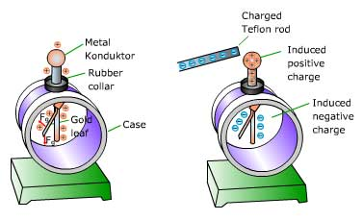

Sebuah elektroskop mula-mula dalam keadaan netral dengan jumlah muatan positif dan negatif sama, sehingga daun yang terdapat pada kaki-kakinya menguncup. Ketika sebuah benda bermuatan negatif didekatkan pada kepalanya maka muatan pada elektroskop terinduksi. Muatan positif menuju atas dan muatan negatif menjauh dari kepala elektroskop menuju kaki-kakinya sedemikian sehingga seluruhnya bermuatan negatif , kaki daun tersebut terbuka.
Keunggulan dari elektroskop daun ini terletak pada kepekaannya yang lebih tinggi, sehingga mampu “merasakan” muatan yang lebih kecil kuantitasnya dari yang dapat “dirasakan” elektroskop daun. Elektrometer adalah semacam elektroskop yang ada kalibrasinya, sehingga bukan hanya mampu mendeteksi adanya muatan, tetapi dapat pula menunjukkan besar muatan yang dideteksinya.

- Konduktor dan Isolator
Misalkan salah satu ujung kawat tembaga dihubungkan pada tombol sebuah elektroskop dan yang satu lagi dibelitkan pada sebatang gelas. Jika sebuah karet bermuatan disentuhkan pada ujung kawat yang berada dekat gelas itu, daun-daun elektroskop itu segera menjarang. Jadi, ada pemindahan muatan melalui atau lewat kawat itu, dan kawat itu disebut konduktor (penghantar). Jika percobaan ini diulangi tetapi dengan menggunakan benang sutera atau pita karet sebagai pengganti kawat logam tadi, maka daun-daun elektroskop itu takkan saling menjauhi dan benang sutera atau pita karet itu disebut isolator (penyekat) atau dielektrik. Konduktor memungkinkan muatan dapat bergerak melaluinya sedangkan isolator tidak.
Logam pada umumnya merupakan penghantar yang baik, sedangkan bukan logam merupakan penyekat. Valensi positif logam dan bahwasannya logam membentuk ion positif dalam larutan, menandakan bahwa atom logam mudah melepaskan satu atau lebih elektron luarnya. Dalam konduktor logam,, misalnya berupa kawat tembaga, elektron luarnya akan terlepas beberapa buah dari tiap atomnya dan dapat bebas bergerak didalamnya, boleh dikatakan sama seperti molekul gas dapat bergerak bebas dalam ruang diantara butir-butir yang ditempatkan dalam sebuah bejana. Bahkan sampai-sampai elektron yang bebas bergerak itu sering disebut “gas elektron”. Inti yang positif dan elektron yang tersisa tidak berubah posisinya. Sebaliknya, di dalam isolator tidak ada (sedikit sekali) elektron bebas ini.
Fenomena memberi muatan melalui persentuhan tidak terbatas pada karet dengan bulu saja, atau bahkan pada isolator pada umumnya. Setiap dua bahan yang tidak sama memperlihatkan efek tersebut, tetapi pada konduktor harus ada pegangan yang terbuat dari bahan yang bersifat menyekat, sebab kalau tidak muatan akan hilang.

- Memuat Dengan Induksi
Jika sebuah elektroskop diberi muatan dengan sentuhan, misalnya dengan sentuhan sebatang karet yang telah digosok pada bulu, beberapa elektron luar pada karet itu akan berpindah ke elektroskop, dan menyebabkan muatan negatif karet tersebut berkurang. Namun, terdapat cara lain dalam memakai batang karet tersebut untuk memuat benda lain, dimana karet dapat menimbulkan muatan yang berlawanan tanda, tanpa kehilangan muatan sendiri. Proses ini disebut memuat dengan induksi.
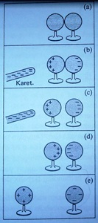
Dalam bagian (a) dua bola logam netral bersinggungan, dan masing – masing di sangga oleh penopang dari bahan isolator. Jika sebuah batang karet bermuatan negatif didekatkan pada salah satu bola itu tanpa menyinggungnya, seperti pada bagian (b), elektron bebas dalam kedua bola itu akan tertolak dan seluruh awan gas elektron didalam kedua bola beranjak sedikit menjauhi batang karet arah kekanan. Karena elektron tidak dapat keluar dari kedua bola, terjadilah penumpukan kelebihan muatan negatif pada permukaan kanan bola yang terletak di sebelah kanan. Perpindahan ini menyebabkan kekurangan muatan negatif, atau kelebihan muatan positif pada permukaan sebelah kiri bola yang terletak di kiri. Muatan lebih ini disebut muatan terinduksi.
Jangan artikan bahwa semua elektron bebas tersebut akan bergerak ke permukaan bola yang jana. Begitu ada muatan induksi timbul, muatan ini juga mengerjakan gaya terhadap elektron bebas dalam kedua bola. Gaya ini mengarah kekiri (tolakan oleh muata induksi negatif dan tarikan oleh muatan induksi positif). Dalam waktu yang sangat singkat sistem mencapai tingkat ekuilibrium dalam mana, di setiap titik dalam kedua bola, gaya terhadap elektron yang mengarah kekanan (di kerjakan oleh batang bermuatan tadi tetapi diimbangi oleh gaya yang mengarah ke kiri).
Muatan induksi ini akan tetap berada pada permukaan kedua bola selama batang karet masih berada di dekatnya. Jika batang itu disingkirkan, awan elektron di kedua bola akan bergerak kekiri dan kembalilah keadaan seperti semula.
Misalkan letak kedua bola di jarangkan sedikit, seperti dalam bagian (c), sedangkan batang karet ini didekatnya. Bila batang ini disingkirkan, seperti dalam (d), maka kita akan memperoleh dua bola logam yang muatannya berlawanan tanda.karena muatan – muatan ini tarik menarik, letak kedua bola akan sangat berdekatan. Hanya apabila kedua bola terpisah oleh jarak yang jauh, seperti dalam (e), kedua muatan itu akan terbagi merata. Harus dicatat bahwa batang karet yang bermuatan negatif itu, dai (a) sampai (e), tidak kehilangan muatan.
Cara lain untuk menginduksi muatan total pada benda logam adalah dengan cara menghubungkannya dengan kawat penghantar ketanah (ground). Sebagaimana ditunjukkan pada gambar berikut ini.
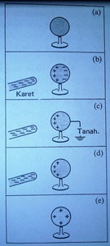
Bagian (a) sampai bagian (e) melukiskan dengan jelas suatu proses. Dalam gambar ini, sebuah bola logam (dengan penopang dari bahan isolator) dimuat secara induksi. Lambang “tanah” dalam bagian (b) berarti bahwa bola itu dihubungkan dengan tanah (“diardekan”). Dalam (c), elektron ditolak ke tanah melalui sebuah kawat yang menghantar. Dengan demikian tanah memperoleh muatan negatif yang sama jumlahnya dengan muatan positif induksi yang tertinggal pada bola.

- Hukum Coulomb
Penelitian kuantitatif tentang hukum gaya antara benda bermuatan, kali pertama dilakukan oleh Charles Augustin de Coulomb (1736 – 1804) dalam tahun 1784, dan untuk pengukuran ia menggunakan “timbangan torsi” (torsion balance), yaitu sejenis timbangan seperti yang 13 tahun kemudian digunakan pula oleh Gavendish untuk mengukur gaya gravitasi.
Walaupun peralatan yang khusus untuk mengukur muatan listrik tidak ada pada masa Coulomb, ia bisa menyiapkan bola – bola kecil dengan besar muatan yang berada dimana rasio muatan diketahui. Ia mengajukan argumen bahwa jika sebuah bola penghantar bermuatan disentuhkan dengan bola tidak bermuatan yang identik, muatan bola pertama akan terbagi rata pada keduanya karena adanya simetri.
Dengan demikian ia memiliki cara untuk menghasilkan muatan yang sama dengan $\frac{1}{2}$ bagian, $\frac{1}{4}$ bagian, dan seterusnya dari muatan awal. Walaupun ia mendapatkan kesulitan dengan muatan induksi, Coulomb dapat mengajukan argumen bahwa gaya yang diberikan satu benda kecil bermuatan pada benda kecil bermuatan yanf kedua berbanding lurus dengan muatan pada masing – masing benda tersebut. Artinya, jika muatan pada salah satu benda digandakan, gaya digandakan, dan jika muatan pada kedua benda digandakan, gaya akan naik menjadi empat kali lipat nilai awalnya. Hal ini berlaku jika jarak antara kedua muatan tersebut tetap sama. Jika jarak antara keduanya bertambah, gaya berkurang terhadap kuadrat jarak tersebut. Artinya, jika jarak digandakan, gaya berkurang menjadi seperempat nilai awalnya. Dengan demikian, Coulomb menyimpulkan, gaya yang diberikan satu benda kecil bermuatan pada muatan kedua sebanding dengan hasil kali besar muatan benda pertama, Q₁, dengan besar muatan benda kedua, Q₂, dan berbanding terbalik terhadap kuadrat jarak r di antaranya. Sebagai persamaan, kita dapat menuliskan Hukum Coulomb sebagai berikut:
$$F∝\frac{qq'}{r^{2}}$$
Atau
$$F=k\frac{Q_{1}Q_{2}}{r^{2 }}$$
Di mana k adalah konstanta pembanding yang besarannya bergantung kepada satuan untuk menyatakan F, Q₁, Q₂, dan r. Bagaimanapun satuan yang paling sering digunakan saat ini adalah coulomb (C). Pada satuan SI, k memiliki nilai
$$k=8,988 × {10}^{9} N.{m^{2}}/{C^{2}}=9,0 × {10}^{9} N.{m^{2}}/{C^{2}}$$
Satuan muatan yang alami ialah muatan satu elektron atau muatan satu proton. Hasil pengukuran paling seksama atas muatan e ini sampai sekarang ialah
$$e=1,60207× {10}^{-19}C≈1,60×{10}^{-19}C$$
Hukum Coulomb mendeskripsikan gaya antara dua muatan ketika berada dalam keadaan diam. Ketika menghitung dengan hukum Coulomb, kita biasanya mengabaikan tanda muatan – muatan dan menentukan arah berdasarkan pada apakah gaya tersebut tarik menarik atau tolak menolak.
Konstanta k sering ditulis dalam konstanta lain, $ε_{0}$, yang disebut permitivitas ruang hampa. Konstanta ini dihubungkan dengan $k=1/{{4πε}_{0}}$. Dengan demikian hukum Coulomb dapat dituliskan
$$F=\frac{1}{{4πε}_{0}}\frac{Q_{1}Q_{2}}{r^{2 }}$$
Dimana
$$ε_{0}=\frac{1}{4πk}=8,85×{10}^{-12}C^{2}/N.m^{2}$$
Persamaan ini tampak lebih rumit, tetapi persamaan fundamental yang lain akan lebih sederhana bila dinyatakan dalam $ε_{0}$ dari pada dengan k. Tentu saja tidak menjadi masalah mengenai bentuk apa yang digunakan, karena kedua persamaan tersebut ekivaken.

BAB III
PENUTUP

- Kesimpulan
Hukum Coulomb adalah satu persamaan yang menggambarkan kekuatan elektrostatik antara muatan elektrik yang terpisahkan jarak tertentu, dengan nilai muatan dan jarak pisah keduanya. Dikembangkan pada 1780-an oleh ahli ilmu fisika Perancis Charles Augustin de Coulomb yang merupakan orang penting pada pengembangan teori keelektromagnetan. Hukum Coulomb dapat dinyatakan sebagai berikut:
$$F=k\frac{Q_{1}Q_{2}}{r^{2 }}$$
Hukum ini menyatakan apabila terdapat dua buah titik muatan maka akan timbul gaya di antara keduanya, yang besarnya sebanding dengan perkalian nilai kedua muatan dan berbanding terbalik dengan kuadrat jarak antar keduanya. Interaksi antara benda-benda bermuatan (tidak hanya titik muatan) terjadi melalui gaya tak-kontak yang bekerja melampaui jarak separasi. Adapun hal lain yang perlu diperhatikan adalah bahwa arah gaya pada masing-masing muatan terletak selalu sepanjang garis yang menghubungkan kedua muatan tersebut. Gaya yang timbul dapat membuat kedua titik muatan saling tarik-menarik atau saling tolak-menolak, tergantung nilai dari masing-masing muatan. Muatan sejenis (bertanda sama) akan saling tolak-menolak, sedangkan muatan berbeda jenis akan saling tarik-menarik.

DAFTAR PUSTAKA

Giancoli. Fisika Edisi Kelima Jilid-2.Jakarta: Erlangga.2001
D.Halliday, R.Resnick. Fundamentals Of Physics,edisi ke-2. New York.1981
P.A.Tipler. Fisika Sains dan Tekhnik Jilid-2. New York. 1978
Zemansky, Sears. Fisika Untuk Universitas 2 Listik Magnet. Bandung: Bina Cipta. 1962

MEDAN LISTRIK, HUKUM GAUSS
“Berisi Tentang Medan Listrik, Perhitungan Inensitas Listrik, Garis Gaya, Konduktor, Hukum Gauss, dan Penerapan Hukum Gaus”

Muchlas Yulianto
1001135038
Nurul Hikmah
1001135046

PROGRAM STUDI PENDIDIKAN FISIKA 5B
FAKULTAS KEGURUAN DAN ILMU PENDIDIKAN
UNIVERSITAS MUHAMMADIYAH PROF. DR. HAMKA
JAKARTA SELATAN
2013 M/1433

KATA PENGANTAR

Assalamu’alaikum wr.wb
Puji serta syukur kehadirat Allah SWT yang telah melimpahkan rahamt dan nikmatnnya kepada kami yang salah satunnya adalah nikmat sahat wal ‘afiat, sehingga kami dapat menyelesaikan makalah kami yang berjudul “Potensial” tepat waktu. shalawat serta salam tak lupa kami haturkan keharibaan baginda Nabi Muhammad SAW yang kami kagumi kearifannya dan kami coba contoh akhlaknya yang mulia.
Pertama-tama kami mengucapkan terima kasih kepada bunda yulia rahmadhar, M.pd selaku dosen kami dalam mata kuliah Listrik Magnet, perpustakaan UHAMKA yang mempermudah kami mendapatkan buku-buku referensi untuk makalah kami ini dan beberapa pihak yang tidak bisa kami sebutkan namannya satu persatu, tapi tetap tidak mengurangi rasa trimkasih kami atas bantuan dan masukannya.
Kami berharap makalah ini dapat bermanfaat dan bisa menjadi sedikit pengetahuan baik untuk kami khususnya dan teman-teman yang membaca umumnya.tapi seperti kata pepatah “tiada yang sempurna selain Allah swt” kami sangat menyadari bahwa makalah kami ini memiliki banyak kekurangan, baik dari segi isi ataupun sistematika penulisan yang kami gunakan. Karena itu kami mohon dibukakan pintu maaf apa bila ada ketidak sesuaian dalam makalah kami ini, masukan dari teman sekalian pastinya akan sangat membantu untuk kami.

Wassalamu’alaikum wr. Wb

Jakarta, Januari 2013
DAFTAR ISI

COVER …………………………………………………………………..i
KATA PENGANTAR ………………………………….……………………..ii
DAFTAR ISI …………………………………………..…………………….iii
BAB I PENDAHULUAN
- LATAR BELAKANG …………………………..…………..1
- PEMBATASAN MASALAH …………….………………..2
- TUJUAN …………………………...…………………..2
BAB II KAJIAN TEORI
- INTEGRAL GARIS INTENSITAS LISTRIK .………….3
- ENERGI POTENSIAL LISTRIK …….………….….5
- POTENSIAL ……………………………..………………..6
- KALKULASI BEDA POTENSIAL …..………………..7
- POTENSIAL DINYATAKAN DENGAN DISTRIBUSI MUATAN ………………………………..……..……………..12
- GRADIEN POTENSIAL …………………………....14
- EKSPERIMEN TETES MINYAK MILIKAN ………....16
- ELEKTRON VOLT, VARIANSI RELATIVISTIK MASSA TERHADAP KECEPATAN ……………………………18
- OSILOSKOP SINAR KATODA ……..……………20
- BERBAGAI MUATAN ANTARA KONDUKTOR ………23
- GENERATOR VAN DE GRAFF …………..………25
BAB III PENUTUP
- KESIMPULAN ………….…………………….28
DAFTAR PUSTAKA

BAB I
PENDAHULUAN

- Latar Belakang
Medan listrik adalah efek yang ditimbulkan oleh keberadaan muatan listrik, seperti elektron, ion, atau proton, dalam ruangan yang ada di sekitarnya. Medan listrik memiliki satuan N/C atau dibaca Newton/coulomb. Medan listrik umumnya dipelajari dalam bidang fisika dan bidang-bidang terkait, dan secara tak langsung juga di bidang elektronika yang telah memanfaatkan medan listrik ini dalam kawat konduktor (kabel). Jadi Medan Listrik adalah ruang di sekitar benda bermuatan listrik dimana benda-benda bermuatan listrik lainnya dalam ruang ini akan merasakan atau mengalami gaya listrik
Arah Medan Listrik dapat kita gambarkan dengan garis-garis khayal yang dinamakan garis-garis medan (atau garis-garis gaya listrik). Garis-garis medan radial keluar menjauhi muatan positif dan radial kedalam mendekati muatan negative.
Hukum Gauss adalah sebuah alternatif untuk menjelaskan bagaimana muatan listrik dan medan listrik berperilaku. Salah satu konsekuensi dari hukum ini adalah bahwa muatan statik pada konduktor terdapat pada permukaan konduktor itu, bukan di bagian dalamnya.Itulah sebabnya mengapa anak ini mendapatkan muatan listrik ketika menyentuh bola logam bermuatan. Rambut pada kepala anak itu saling tolak-menolak dan berdiri. Seringkali, ada dua cara, yaitu cara yang mudah dan cara yang sukar untuk melakukan sebuah pekerjaan; caramudah itu melibatkan tak lebih daripada penggunaan alat-alat yangtepat. Dalam fisika, sebuah alat penting untuk menyederhanakan soaladalah penggunaan sifat-sifat simetridari sistem. Banyak sistem fisika mempunyai simetri; contohnya, sebuah silinder tidak kelihatan berbeda setelah Anda merotasikannya mengelilingi sumbunya, dan sebuah bola logam bermuatan keliliatan sama saja setelah Anda memutarkannya terhadap sebarang sumbunya yang melalui pusatnya.
Hukum Gauss adalah bagian dari kunci penggunaan pertimbangan simetri untuk menyederhanakan perhitungan medan-listrik. Misalnya,medan distribusi muatan garis lurus atau distribusi muatan lembar bidang, dengan menggunakan beberapa integrasi yang sangat rumit, dapat diperoleh dalam beberapa baris dengan bantuan hukum Gauss. Sebagai tambahan untuk membuat perhitungan tertentu lebih mudah, hukum Gauss akan memberikan juga kepada kita pandangan ke dalam (insight) mengenai bagaimana muatan listrik mendistribusikan dirinya pada benda penghantar (konduktor).

- Pembatasan Masalah
Dalam makalah ini kami membatasi pembatasannya yaitu membahas mengenai medan magnet, perhitungan intensitas listrik, garis gaya, hukum Gauss, dan penerapan hukum Gauss.

- Tujuan
Adapun tujuandalam pembuatan makalah ini adalah
- Mengetahui apa yang dimaksud dengan medan listrik
- Mengetahui apa yang dimaksud dengan garis gaya
- Mengetahui mengenai perhitungan intensitas listrik
- Memahami hukum Gauss dan penerapan dari hukum Gauss.

BAB II
KAJIAN TEORI

- Medan Listrik
Banyak gaya umum yang bisa dianggap sebagai gaya kontak, seperti tangan yang mendorong atau menaruk kereta belanja, atau raket tenis memukul bola tenis. Kebalikannya, baik gaya gravitasi maupun gaya listrik bekerja dari jarak tertentu. Gaya akan ada bahkan ketika kedua benda tidak bersentuhan. Gagasan gaya bekerja dari jarak tertentu merupakan suatu hal yang sulit untuk para pemikir zaman dulu.
Cara yang dapat membantu untuk memahami situasi ini menggunakan ide medan, yang dikembangkan oleh ilmuan Inggris “Michael Faraday” (1791 – 1867). Pada kasus listrik, menurut Faraday, suatu medan listrik keluar dari setiap muatan dan menyebar ke seluruh ruang. Ketika muatan kedua diletakkan didekat muatan pertama, ia akan merasakan gaya yang disebabkan oleh adanya medan listrik di tempat tersebut. Medan listrik pada lokasi muatan kedua dianggap berinteraksi langsung dengan muatan ini untuk menghasilkan gaya. Bagaimana pun, harus ditekankan bahwa sebuah medan bukan merupakan semacam zat.
Medan listrik dikatakan terdapat disebuah titik jika ada gaya listrik yang dialami oleh sebuah benda bermuatan yang ditempatkan di titik tersebut. Kita dapat menyelidiki medan listrik yang mengelilingi sebuah muatan atau sekumpulan muatan dengan mengukur gaya pada muatan tes positif yang kecil. Yang dimaksud dengan istilah muatan tes adalah muatan yang sangat kecil sehingga gaya yang diberikan tidak mengubah secara signifikan distribusi muatan yang mengakibatkan medan yang diukur.
Karena gaya merupakan besaran vektor, medan listrik pun merupakan vektor dan sifat – sifatnya dapat ditentukan bila besar dan arah suatu gaya listrik diketahui. Intensitas listrik atau medan listrik E di sebuah titik kita definisikan sebagai hasil bagi yang diperoleh apabila gaya F yang bekerja terhadap muatan tes poditif dibagi dengan jumlah muatan q pada muatan tes. Jadi :
$$E=\frac{F}{q}$$
Dan arah E sama dengan arah F. Karena itu
$$F=qE$$
Secara ideal, E didefinisikan sebagai
$$E=\lim_{q→0}{\frac{F}{q}}$$
dan q diambil lebih kecil dan lebih kecil lagi, sehingga mendekati nol. Dari definisi ini kita lihat bahwa medan listrik besarnya adalah gaya per satuan muatan. Dengan demikian E diukur dalam satuan newton per coulomb (N/C), jika di dalam sebuah konduktor terdapat medan listrik, akan ada gaya bekerja terhadap setiap muatan di dalamnya. Gerak muatan bebas yang disebabkan gaya itu disebut arus. Sebaliknya, jika tidak ada arus di dalam sebuah konduktor, dan karena itu tak ada gerak muatan bebasnya, maka medan listrik di dalam konduktor itu nol. Pada kebanyakan peristiwa, besar dan arah medan listrik berbeda – beda dari titik ke titik. Jika besar dan arah itu konstan dalam suatu daerah tertentu, medan di dalamnya dikatakan merata (uniform).

- Perhitungan Intensitas Listrik
Bagian sebelum ini mengutarakan suatu cara eksperimental guna mengukur intensitas listrik di sebuah titik. Metodenya seperti berikut: tempatkan sebuah muatan tes yang sangat kecil di titik tersebut, ukur gaya yang bekerja terhadapnya, lalu tentukan perbandingan antara gaya dan muatan. Intensitas listrik di sebuah titik juga dapat dihitung berdasarkan hukum Coulomb jika besar dan posisi semua muatan yang menimbulkan medan diketahui. Jadi, untuk mencari intensitas listrik di sebuah titik P dan jarak r dari sebuah muatan titik q, bayangkan sebuah muatan tes q’ ada di P. Gaya terhadap muatas tes ini, berdasarkan hokum Coulomb, ialah:
$$F=k\frac{qq^{'}}{r^{2}}$$
dan intensitas listrik di P karena itu ialah
$$E=\frac{F}{q^{'}}=k\frac{q}{r^{2}}$$
Arah medan magnet menjauhi muatan q jika muatan positif dan menuju q jika muatan negatif.
Baik besar maupun arah E dapat diungkapkan dengan satu persamaan vektor saja. Misalkan r ialah vektor dari muatan q ke titik P, dan r vektor yang besarnya sama dengan satu satuan (vektor satuan) dalam arah r, seperti pada gambar 2-2(a). Dengan demikian,
$$E=k\frac{q\hat{r}}{r^{2}}$$
Karena besar r satu satuan, maka besar E ialah kq/r². Jika q positif, arah E sama dengan arah vektor r (menjauhi q) dan jika q negatif, akhirnya berlawanan r (menuju q).

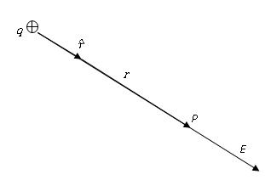
Gambar 2-2 (a). Intensitas Listrik E sama arahnya dengan arah vektor satuan $\hat{r}$ bila q positif.
Jika sejumlah muatan titik q₁.q₂ dan seterusnya, berada pada jarak r₁. r₂ dan seterusnya dari sebuah titik P. Seperti dalam gambar 2-2 (b), masing-masing mengerjakan gaya terhadap sebuah muatan tes q’ yang ditempatkan di titik itu, dan gaya resultan terhadap muatan tes sama dengan penjumlahan semua gaya tersebut. Intensitas listrik resultan sama dengan penjumlahan vektor semua intensitas listrik, dan
$$E=E_{1}+E_{2}+…=k ∑\frac{q\hat{r}}{r^{2}}$$
Karena setiap suku yang akan dijumlahkan merupakan vektor, hasilnya pun merupakan hasil penjumlahan vektoral.
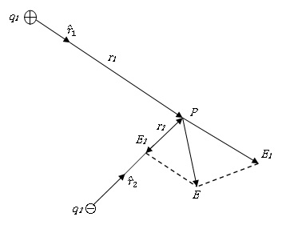
Gambar 2-2 (b). Intensitas listrik resultan di titik P sama dengan penjumlahan vektor E₁ dengan vektor E₂.
Dalam praktek, medan listrik biasanya ditimbulkan oleh muatan yang terdistribusi ke sekujur permukaan konduktor yang ukurannya terbatas, bukan oleh muatan titik. Lalu intensitas listrik itu dihitung dengan membayangkan tiap konduktor itu terbagi elemen kecil-kecil ∆q. Tidak semua muatan dalam tiap elemen berada pada jarak yang sama dari titik P, tetapi jika elemen tersebut kecil dibandingkan dengan jarak ke titik tersebut dan r merupakan jarak dari sembarang titik di dalam elemen ke titik P, maka
$$E≈k∑\frac{∆q\hat{r}}{r^{2}}$$
Makin terbagi menjadi elemen-elemen yang lebih kecil lagi, makin baik aproksimasi tadi dan dalam limit kalau ∆q = ⟶0,
$$E=k\lim_{∆q→0}{∑}\frac{∆q\hat{r}}{r^{2}}$$
Tetapi limit penjumlahan vektor tak lain ialah integral vektor
$E=k\int{\frac{\hat{r} dq}{r^{2}}}$ ……..(25-4)
Setiap limit integral haruslah ditentukan demikian rupa sehingga mencakup semua muatan yang ambil bagian dalam menimbulkan medan. Sama seperti tiap persamaan vektor, persamaan (25-4) menyangkut tiga persamaan skalar, satu untuk tiap komponen vektor E dan vektor $\hat{r}$. Untuk mengevaluasi integral vektor, integral skalar yang tiga itu kita evaluasi satu demi satu.
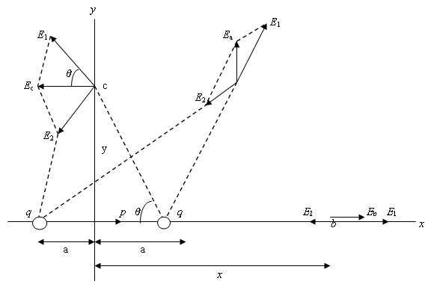

Gambar 2-3. Intensitas listrik di tiga titik dalam medan sebuah dipol listrik

Contoh 1. Medan dipol. Gambar 2-3 memperlihatkan sebuah dipol listrik yang momen dipolnya p terletak pada sumbu – x. Disetiap titik, intensitas listrik E₁ yang ditimbulkan muatan positif mengarah radial menjauhinya, dan intensitas E₂ yang ditimbulkan muatan negatif mengarah radial menjauhinya. Intensitas resultan E di setiap titik merupakan penjumlahan vektor E₁ dan E₂.
Persamaan umum untuk besaran dan arah E di tiap titik sembarang sangat rumit dan kita tidak akan mengungkapkannya disini, tetapi untuk titik-titik di sumbu – x persamaannya menjadi sederhana.
Di titik b, medan E₁ dan medan E₂ berturut – turut ialah:
$$E_{1}=k\frac{q}{(x-a)^{2}} E_{2}=k\frac{q}{(x+a)^{2}}$$
dan
$$E_{b}=E_{1}-E_{2}=kq\left[\frac{q}{(x-a)^{2}}-\frac{q}{(x+a)^{2}}\right]$$
$$=kq\left[\frac{(x+a)^{2}-(x-a)^{2}}{(x^{2}-a^{2})^{2}}\right]$$

Karena berdasarkan hipotesis x ⪢ a, a² dalam penyebut pecahan di atas dapat diabaikan, dibandingkan dengan x². Pembilangnya disederhanakan menjadi 4 ax, dan karena momen dipol p = 2qa, akhirnya kita peroleh
$$E_{b}=k\frac{2p}{x^{3}}$$

Intensitas itu sebanding dengan momen dipol p dan pada jarak yang besar, berbanding terbalik dengan jarak x pangkat tiga.
Di titik c pada sumbu – y, E₁ dan E₂ sama besarnya dan
$$E_{1}=E_{2}=k\frac{q}{y^{2}+a^{2}}$$

Resultan medan E_{c} sama dengan 2E₁ cos 𝜃, dank arena cos 𝜃 =$a/\sqrt{a^{2}+y^{2}}$, maka
$$E_{c}=2k\frac{q}{y^{2}+a^{2}} \frac{a}{\sqrt{a^{2}+y^{2}}}=2kq \frac{a}{{(y}^{2}+a^{2})^{3/2}}$$

Jika a² diabaikan, dibandingkan dengan y², maka penyebut menjadi y³ dan karena itu
$$E_{c}=k\frac{p}{y^{3}}$$

Medan di titik-titik pada sumbu – y juga berkurang dengan jarak pangkat tiga, tetapi pada suatu jarak tertentu besarnya hanya seperdua dari apabila berada pada sumbu – x.

Contoh 2. Kawat panjang bermuatan. Dalam gambar 25-6, sebuah kawat halus yang mempunyai muatan positif per satuan panjang λ, terletak pada sumbu – y. Kita ingin menghitung intensitas listrik yang ditimbulkan kawat itu di titik P.
Bayangkan kawat itu dibagi-bagi menjadi elemen kecil-kecil yang panjangnya dy. Maka muatan dq pada suatu elemen adalah dy. Akan menjadi lebih mudah dalam P ke kawat dan s vektor dari dq ke P. Di P, muatan dq menimbulkan medan dE yang ditentukan berdasarkan
$$dE=k\frac{\hat{s} dq}{s^{2}}=k\frac{\hat{s}λ dy}{s^{2}}$$

dan intensitas resultan E ialah
$$E=k\int{\frac{\hat{s}λ dy}{s^{2}}}$$

Vektor satuan $\hat{s}$ terletak pada bidang – yz, sehingga komponen – x-nya nol. Besar komponen – y-nya cos 𝜃, dan besar komponen – z-nya sin 𝜃. Persamaan vektor di atas karena itu ekuivalen dengan tiga persamaan skalar
$$E_{x}=0, E_{y}=kλ\int_{-∞}^{+∞}{\frac{\cos{θ dy}}{s^{2}}} , E_{x}=kλ\int_{-∞}^{+∞}{\frac{\cos{θ dy}}{s^{2}}}$$

Kawat tadi dianggap cukup panjangnya sehingga limit integrasi adalah dari - ∞ sampai + ∞.
Untuk mengevaluasi integral di atas, kita harus atau menyatakan cos 𝜃, sin 𝜃, dan s sebagai fungsi y, atau menyatakan semua besaran dengan variabel yang sama. Akan lebih sederhana jika 𝜃 diambil sebagai variabel yang independen. Dari diagram dapat dilihat bahwa
$$s=r\cos{θ, y=r\cot{θ} }$$
Karena itu $dy=-r csc^{2} θ dθ$

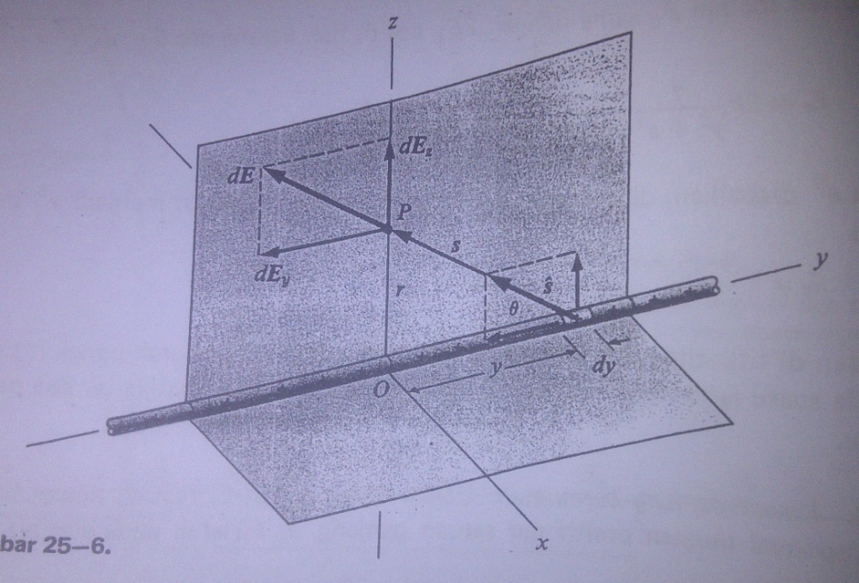

dan
$$E_{y}=-k\frac{λ}{r}\int_{x}^{0}{\cos{θ dθ=-k\frac{λ}{r}[\sin{θ]_{x}^{0}=0}}}$$
$$E_{x}=-k\frac{λ}{r}\int_{x}^{0}{\sin{θ dθ=k\frac{λ}{r}[\cos{θ]_{x}^{0}=2k\frac{λ}{r}}}}$$

Komponen – y E nol, yang berdasarkan simetri, dapat diduga. (Untuk tiap muatan dq pada y positif tertentu, ada muatan yang sama pada y negatif yang sama. Komponen-komponen dE_{y} yang ditimbulkan muatan-muatan ini, adalah sama dan berlawanan). Komponen medan satu-satunya tidak nol karena itu ialah E_{z}.
Sekiranya titik P itu diambil pada sumbu – x (membuat diagram sendiri) satu-satunya komponen yang tidak nol ialah E_{x}. Karena itu jelas kiranya bahwa intensitas listrik di setiap titik yang terletak pada sebuah bidang yang tegaklurus pada kawat tersebut, mengarah radial ke luar dan besarnya
$E=2k\frac{λ}{r}$ …… (25-5)
Resultan medan sebanding dengan muatan per satuan panjang λ, dan berbanding terbalik dengan pangkat satu jarak radial dari kawat r.

Contoh 3. Bidang luas tak berhingga yang bermuatan. Dalam gambar 25-7, muatan positif terbagi merata keseluruh bidang – xy dengan kerapatan muatan permukaan atau muatan per satuan luas, σ. Kita ingin menghitung intensitas listrik di titik P.
Bagilah muatan itu menjadi jalur-jalur sempit dan sejajar dengan subu – y dan lebar tiap jalur itu dx. Tiap jalur dapat dianggap sebagai muatan garis, dan hasi yang dikemukakan dalam contoh sebelum ini dapat diterapkan.
Luas septong jalur yang panjangnya L sama dengan L dx. Dan muatan dq pada jalur ini adalah
$$dq=σ L dx$$

Muatan per satuan panjang, dλ, karena itu adalah
$$dλ=\frac{dq}{L}=σ dx$$

Berdasarkan persamaan (25-5), di P jalur itu menimbulkan medan dE yang terletak pada bidang – xy dan besarnya
$$dE_{x}=2kσ\frac{dx}{r}$$

Medan itu dapat diuraikan menjadi komponen dE_{x} dan komponen dE_{z}. Berdasarkan simetri, komponen-komponen dE_{x} kalau dijumlahkan akan sama dengan nol dalam hal yang menyangkut seluruh lempengan muatan itu. Karena itu resultan di medan P arahnya ke z, tegaklurus pada lempengan muatan. Dari diagram dapatlah diketahui bahwa
$$dE_{x}=dE\sin{θ}$$
Dan karena itu
$$E=\int{dE_{x}=2kσ\int_{-∞}^{+∞}{\frac{\sin{θ dx}}{r}}}$$
Tetapi
$$\sin{θ=\frac{a}{r}} , r^{2}=a^{2}+x^{2},$$
Dan karena itu
$$E=2kσa\int_{-∞}^{+∞}{\frac{dx}{a^{2}+x^{2}}=2kσa {\left[\frac{1}{a} \tan^{-1}\frac{x}{a}\right]}_{-∞}^{+∞}}$$
$$E=2πkσ$$

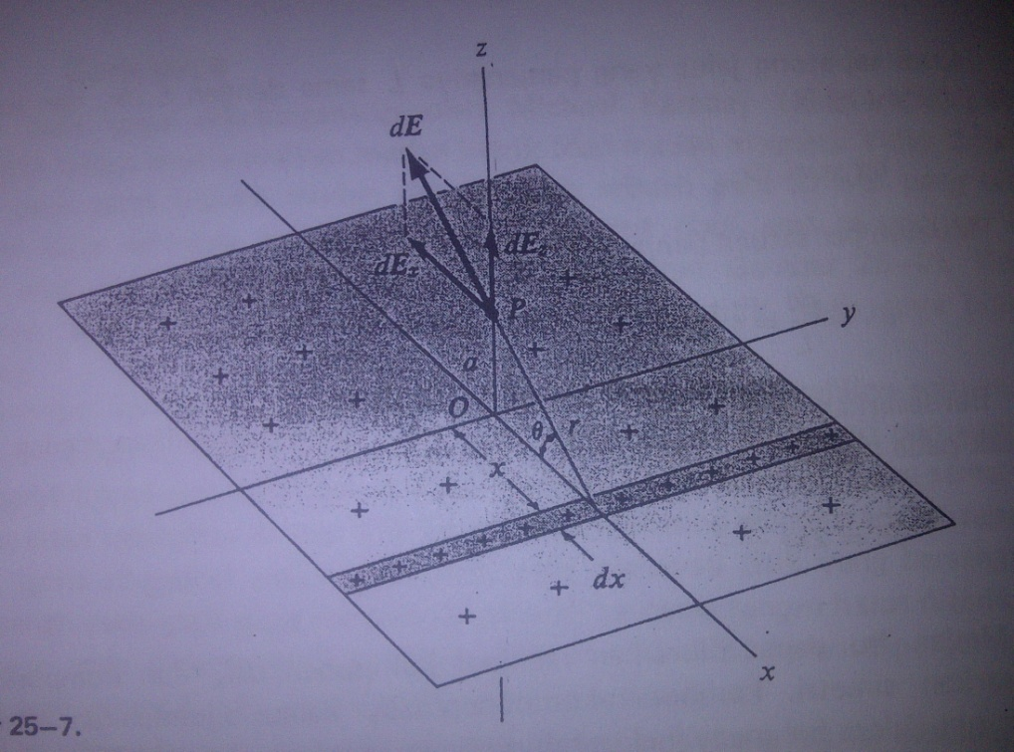
Perlu diingat bahwa jarak a dari bidang ke titik P tidak muncul dalam rumus akhir. Ini berarti bahwa intensitas medan yang ditimbulkan bidang luas tak berhingga yang bermuatan tidak bergantung kepada jarak dari muatan. Dengan kata lain, medan itu merata dan tegaklurus pada bidang muatan.
Hasil yang sama juga akan diperoleh jika titik P, dalam gambar 25-7, di ambil di bawah bidang xy. Artinya , sebuah medan yang besarnya sama tetapi berlawanan arah akan timbul pada sisi berlawanan dari bidang.

- Garis gaya
Konsep garis gaya diketengahkan oleh Michael Faraday (1791 – 1867) untuk membantu dalam memvisualkan medan listrik (dan medan magnet). Yang dimaksud dengan garis gaya (dalam medan magnet) adalah sebuah garis khayal yang ditarik demikian rupa sehingga arahnya disembarang titik (jadi, arah tangennya) sama dengan arah medan di titik yang bersangkutan. Karena umunya, arah suatu medan berbeda dari titik ke titik, garis gaya biasanya lengkung.
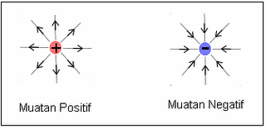

Pada bagian positif garis-garis tersebut menunjukkan secara radial ke luar dari muatan dan pada bagian negative mereka menunjuk secara radial ke dalam menuju muatan karena ini merupakan arah gaya pada muatan tes positif pada setiap kasus. Bagaimana pun, kita selalu dapat menggambarkan garis-garis sehingga jumlah garis yang dimulai pada muatan positif atau berakhir pada muatan negative sebanding dengan besar muatan. Perhatikan bahwa didekat muatan, dimana gaya paling besar, garis-garis lebih dekat satu sama lain. Hal ini merupakan property umum garis medan listrik, makin rapat garis-garis tersebut, makin kuat medan listrik pada tempat itu.
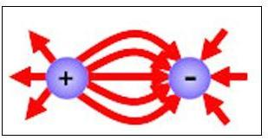
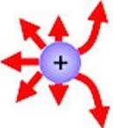
(a) (b)

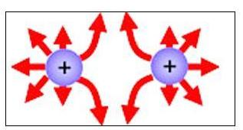
(c)

Pada gambar diatas menunjukkan sejumlah garis gaya disekeliling satu muatan positif, disekeliling dua muatan yang sama besar, yang satu positif dan yang satu lagi negative (dipole elektrik) dan disekeliling dua muatan positif yang sama besar. Arah resultan intesitas di tiap titik dalam masing-masing diagram adalah sepanjang tangen (aris singgung) pada garis gaya yang melewati titik yang bersangkutan. Tidak ada garis gaya yang berasal atau berakhir di ruang sekitar muatan. Setiap garis gaya dalam medan elektrostatik merupakan garis tidak putus-putusyang berakhir pada muatan positif di satu pihak dan pada muatan negative di lain pihak.
Jika garis gaya harus digambar melewati setiap titik suatu medan listrik, seluruh ruang dan seluruh permukaan diagram akan sarat dengan garis, dan garis-garis itupun takkan terlihat satu per satu. Dengan membatasi banyaknya yang digambarkan untuk menyatakan sebuah medan, garis-garis itu dapat digunakan untuk menunjukkan baik besar maupun arahnya. Ini dilakukan dengan menjarangkan jarak antara garis yang digambarkan, demikian rupa sehingga jumlahnya per satuan luas yang melewati sebuah permukaan yang tegak lurus pada arah medan sebanding dengan intensitas listrik di setiap titik. Dalam daerah dimana intensitas itu besar, misalnya didaerah antara muatan positif dan muatan negative pada gambar (a) garis gaya agak rapat sedang dalam daerah dimana intensitas kecil misalnya antara dua muatan positif pada gambar (c) garis itu jarang. Dlaam medan merata, seperti dalam medan pada sisi yang berlawanan dari lempengan muatan, garis gaya itu lurus, sejajar, dan terpisah oleh jarak yang seragam.
- Hukum Gauss
Karl Friedrich Gauss (1777-1855) seorang fisika dan matematika Jerman yang banyak sumbangannya kepada ilmu fisika teori dan fisika eksperimental. Rumusnya yang dikenal sebagai hukum Gauss merupakan ungkapan tentang suatu sifat penting medan elektrostatik. Hukum ini menghubungkan muatan listrik dan medan listrik, dan Mari kita tinjau medan sebuah muatan titik positif q, seperti dalam gambar. Muatan ini dikelilingi sebuah permukaan tertutup sembarang bentuk. (permukaan itu hanya dikhayalkan saja, jadi bukan permukaan yang benar-benar ada). Intensitas listrik E, disetiap titik pada permukaan, mengarah radial ke luar dari muatan q dan besarnya E = kq/r².
Disekujur sembarang luas daerah permukaan yang cukup kecil dA intensitas dapat dianggap sama dalam hal besar dan arahnya. Komponen E yang tegak lurus terhadap permukaan $E_{n}$ sama dengan E cos θ dimana θ adalah sudut antara E dan garis normal keluar terhadap permukaan dan hasil kali $E_{n}$ dengan luas dA adalah
$$E_{n}dA=E\cos{θ dA=kq\frac{dA\cos{θ}}{r^{2}}}$$
Tetapi kita lihat dari gambar (b), yang tak lain adalah perbesaran sebagian gambar (a) bahwa hasilkali dA cos θ sama dengan proyeksi tegak lurus luas dA pada r dan bahwa dA cos θ/$r^{2}$ seharga dengan sudut padat *d$ω$ yang terbentuk antara muatan dan luas dA. Karena itu
$$E_{n} dA=kq dω$$
Sekarang kedua ruas persamaan kita integrasi untuk seluruh permukaan tertutup tadi, seperti ditunjukkan oleh symbol $∮$
$$∮E_{n} dA=kq∮dω$$
Tidak perduli bentuk atau ukuran permukaan yang terbatas itu $∮dω$ adalah total sudut padat disekelilingi muatan q dan sama dengan 4$π$ sterad. Karena itu
$$∮E_{n} dA=4πkq$$
Ruas kiri persamaan ini, yang terbentuk dari perkalian komponen normal E pada permukaan dengan sebuah unsure luas permukaan lalu menjumlahkan hasil-hasil perkalian ini untuk seluruh permukaan itu disebut integral permukaan E untuk seluruh permukaan.
Jika sebuah muatan titik terletak diluar suatu permukaan berbatas , medan muatan itu mengarah ke luar di beberapa titik permukaan tersebut dan kedalam dibeberapa titik lainnya. Tidak sulit untuk menunjukkan bahwa sumbangan positif dan negative pada integral permukaan tepat saling “meniadakan” dan integral permukaan itu nol. Tetapi muatan didalam permukaan berbatas itu juga nol, sehingga persamaan tetap berlaku tidak perduli apakah muatan di dalam permukaan itu positif, negative, atau nol.
Hasil penjumlahan integral-integralnya menjadi integral permukaan medan resultan dan muatan q menjadi $Ʃq$ adalah penjumlahan aljabar semua muatan didalam permukaan berbatas itu. Maka secara umum
$$∮E_{n} dA=4πk∑q$$
Persamaan ini mengungkapkan makna hukum Gauss : integral permukaan komponen normal E atas sembarang permukaan berbatas dalam medan elektrostatik seharga dengan 4$πk$ kali muatan netto di dalam permukaan itu. Perkalian $E_{n} dA=E\cos{dA}$ dapat ditulis sebagai perkalian scalar atau perkalian noktah vector E dan vector dA :
$$E_{n} dA=E.dA$$
Kedua, supaya tidak terpaksa menuliskan faktor 4$π$ dalam persamaan kita definisikanlah sebuah konstanta baru $ε_{0}$ menurut persamaan
$$\frac{1}{ε_{0}}=4πk, { ε}_{0}= \frac{1}{4πk}$$
Dalam banyak buku pelajaran, semua persamaa elektrostatik ditulis dengan menyebutkan ${ ε}_{0}$. Sebagai contoh, karena k = 1/4$πε_{0}$, hukum Coulomb menjadi
$$F= \frac{1}{4πε_{0}}.\frac{qq'}{r^{2}}$$
Maka hukum Gauss lalu dapat kita tulis lebih sederhana, seperti berikut:
$$∮E.dA=\frac{q}{ε_{0}} , q= ε_{0}∮E.dA$$
Di sini dapat ditampilkan lagi sebuah faktor lain. Integral permukaan E atas seluruh suatu permukaan disebut fluksi E itu ke seluruh permukaan itu dan dilambangkan dengan $ψ$. Artinya
$$ψ= ∫E.dA$$
Istilah fluksi yang berarti pengaliran dipinjam dari ilmu hidrodinamika, dimana integral yang sama menyatakan aliran atau arus netto zat alir yang menyebar ke seluruh suatu permukaan. Karena itu hukum Gauss dapat berbunyi : perkalian $ε_{0}$ dengan fluksi ke luar E ke seluruh suatu permukaan berbatas sama dengan muatan netto didalam permukaan itu.
Fluksi E yang memencar ke seluruh sebuah permukaan dan juga hukum Gauss dapat dilukiskan secara grafis dengan garis gaya. Jika banyak garis ini persatuan luas yang tegaklurus pada arah garis itu sebanding dengan E, maka integral permukaan E atas sebuah permukaan tertutup sebanding dengan jumlah total garis yang melintasi permukaan itu ke arah luarnya dan muatan netto di dalam permukaan itu sebanding dengan jumlah ini.
Dalam mengevaluasi integral permukaan E atas sebuah permukaan berbatas, permukaan itu sering harus dibagi-bagi dalam khayalan menjadi beberapa “petak”. Integral atas seluruh permukaan sama dengan penjumlahan integral atas tiap petak itu. Dalam beberapa ikhwal khusus, untuk mengevaluasi integral permukaan, hitung integral tidak perlu.
- Jika E tegak lurus di semua titik pada sebuah permukaan yang luasnya A dan besarnya sama du semua titik permukaan itu, maka $E_{n}=E=konstan$, dan $∫E_{n} dA=EA$
- Jika E parallel dengan sebuah permukaan di semua titik, maka $E_{n}=0$ dan integral permukaan nol
- Jika E = 0 di semua titik sebuah permukaan, integral permukaan nol.

- Penerapan Hukum Gauss
      - Lokasi muatan lebih pada sebuah konduktor.
Proses berpindahnya muatan dari sebuah konduktor ke konduktor lain dengan cara sentuhan-dalam diselidiki oleh Faraday. Sebagai konduktor berongga di pakainya ember dari logam tempat ia biasa menyimpan es dalam laboratoriumnya, dari eksperimen yang dilakukannya itu masih disebut “eksperimen ember es Faraday”. Demikianlah maka bila sebuah ember dari logam tak bermuatan diletakkan di atas sebuah elektroskop daun, lalu sebuah bola bermuatan yang mempunyai tangkai dari bahan tak menghantar dimasukkan ke dalam ember itu tetapi tidak menyentuhnya, maka daun elektroskop itu memencar, yang menandakan bahwa daun – daun itu bermuatan, bola bermuatan itu dapat digerak – gerakkan di dalam ember tadi tanpa mempengaruhi jarak antar daun elektroskop. Jika bola itu dikeluarkan dari ember, daun – daun itu merapat. Jika bola dimasukkan kembali disentuhkan pada permukaan dalam, takkan terjadi perubahan defleksi pada daun elektroskop, tetapi daun – daun itu tetap dalam keadaan terdefleksi bila bola tersebut dikeluarkan dan, bila dites, ternyata kehilangan semua muatan awalnya.

      - Hukum Coulomb.
Kita telah mempelajari hukum Coulomb adalah persamaan dasar elektrostatika dan telah menderivasi hukum gauss daripadanya. Prosedur alternatifnya adalah memandang hukum Gauss sebagai sebuah persamaan pokok berdasarkan eksperimen. Lalu hukum Coulomb dapat diderivasi dari hukum Gauss, dengan memakai hukm ini untuk mendapatkan persamaan intensitas listrik E yang ditimbulkan muatan titik. Tetapi perlu diingat, bahwa bentuk umum hukum Gauss tidak memberikan persamaan untuk E itu sendiri tetapi hanya untuk integral permukaannya. Dalam menerapkan hukum Gauss untuk menghitung E, intergral permukaan harus dapat diganti dengan sebuah perkalian dimana E adalah salah satu faktornya. Maka persamaan aljabar yang diperoleh dapat diselesaikan untuk E. Tetapi prosedur ini hanya mungkin terjadi dalam tidak banyak kejadian, yaitu, dimana persoalan geometri adalah sedemikian rupa sehingga pertimbangan simetri memungkinkan kita mengganti integral itu dengan perkalian.
$$\oint{E_{n}dA=EA=4πr^{2}E}$$
Dan berdasarkan hukum Gauss,
$$4πr^{2}E=\frac{q}{ϵ_{0}}$$
$$dan$$
$$E=\frac{1}{4πϵ_{0}}\frac{q}{r^{2}}=k\frac{q}{r^{2}}$$
Gaya terhadap sebuah muatan q’ pada jarak r dari muatan q karena itu ialah
$$F=q^{'}E=k\frac{qq'}{r^{2}}$$
Yang tidak lain adalah hukum Coulomb.

- Medan sebuah konduktor bola yang bermuatan.
Setiap muatan lebih pada sebuah konduktor bola yang terisolasi, berdasarkan simetri, terbagi merata sdi seluruh permukaan luarnya. Intensitas listrik disembarang titik dapat dihitung dengan persamaan (25-4), tetapi jauh lebih mudah dengan memakai hukum Gauss. Jelas kiranya bahwa di titik-titik permukaan luar, medan mempunyai simetri muatan titik, sehingga jika kita bentuk sebuah permukaan Gauss yang radiusnya r, dalam mana r lebih besar dari radius R bola, dan jika q adalah muatan total pada bola, maka
$$4πr^{2}E=q/ϵ_{0}$$
$$E=\frac{1}{4πϵ_{0}} \frac{q}{r^{2}}=k\frac{q}{r^{2}}$$
Medan di luar bola karena itu adalah sama seperti sekiranya seluruh muatan terpusat di sebuah titik ditengah-tengahnya. Tepat di luar permukaan bola dimana r = R
$$E=k\frac{q}{R^{2}}$$

dan di dalam bola, jika bola itu pejal, E = 0
Ada cara mudah menunjukkan bahwa E = 0 di semua titik di dalam sebuah konduktor bola rongga yang bermuatan. Seperti diperlihatkan dalam gambar 25-16, kita lukiskan dua kerucut sempit yang puncaknya bertemu di sebuah titik sekehendak P. Masing-masing kerucut mempunyai sudut kecil ω yang sama besar dan memotong luas A₁ dan luas A₂ pada permukaan bola. Proyeksi daerah ini, tegaklurus pada sumbu kerucut, berturut-turut adalah A₁ cos 𝜃 dan A₂ cos 𝜃, dank arena itu
$$ω=\frac{A_{1}\cos{θ}}{r_{1}^{2}}= \frac{A_{2}\cos{θ}}{r_{2}^{2}}$$
$$\frac{A_{1}}{r_{1}^{2}}= \frac{A_{2}}{r_{2}^{2}}$$

Umpamakan σ adalah muatan per satuan luas (densitas permukaan muatan) pada permukaan bola itu, sehingga muatan q₁ dan q₂ pada A₁ dan A₂ adalah σA₁ dan σA_{2,} dan medan yang ditimbulkan di P ialah
$$E_{1}=k\frac{σA}{r_{1}^{2}} E_{2}=k\frac{σA}{r_{2}^{2}}$$

- Medan muatan garis dan medan konduktor silindris bermuatan.
Untuk menggambarkan kemudahan yang diperoleh bila kita menerapkan hukum gauss dan soal-soal dimana pertimbangan simetri memungkinkan integral permukaan E diganti dengan sebuah perkalian, hukum ini kita pakai untuk mencari intensitas listrik yang ditimbulkan oleh suatu kawat halus dan panjang yang bermuatan, yaitu sebuah soal yang sudah dipecahkan dalam bagian 25-2 dengan mengintegrasi persamaan vektor.
$$E=k\int{\frac{\hat{r} dq}{r^{2}}}$$

Jika kawat tersebut sangat panjang, dan kita berada tidak terlalu dekat dengan kedua ujungnya, maka bedasarkan simetri, garis-garis gaya di luar kawat itu radial dan terletak pada bidang yang tegaklurus pada kawat. Juga, besar intensitas adalah sama di semua titik pada jarak radial yang sama dari kawat. Ini menunjukkan bahwa sebagai permukaan Gauss kita harus memakai sebuah silinder dengan radius sembarang r dan panjang sembarang ℓ, yang ujung-ujungnya tegaklurus pada kawat, seperti gambar 25-17. Jika muatan per satuan panjang pada kawat, maka muatan di dalam permukaan Gauss adalah λℓ. Karena E tegaklurus pada kawat, komponen E yang tegaklurus pada muka ujung silinder sama dengan nol. Di semua titik pada permukaan lengkung, E_{n} = E = konstan, dan karena luas permukaan ini 2πrℓ, maka kita peroleh
$$λl=ϵ_{0}E.2πrl, E=\frac{1}{2πϵ_{0}} \frac{λ}{r}=2k\frac{λ}{r}$$

- Medan sebuah lempengan di bidang tak berhingga yang bermuatan.
Untuk memecahkan soal ini, lukislah permukaan gauss seperti ditunjukkan dengan garis putus-putus dalam gambar 25-18, berupa sebuah silinder yang luas ujungnya A dan bidangnya tegaklurus pada lempengan muatan itu. Berdasarkan simetri, berhubungan lempengan tak berhingga, intensitas listrik E sama pada kedua sisi permukaan , merata, dan mengarah tegaklurus menjauhi lempengan muatan. Tak ada garis gaya memotong dinding sisi silinder. Artinya, komponen tegaklurus E pada dinding ini sama dengan nol. Di kedua ujung silinder, komponen normal E sama dengan E. Integral permukaan E, yang dihitung untuk seluruh permukaan silinder, karena itu berkurang menjadi 2EA. Jika σ adalah muatan per satuan luas di dalam bidang lempengan itu, muatan netto pada permukaan gauss ialah σ A. Karena itu
$$σA=2ϵ_{0}EA, E=\frac{σ}{2ϵ_{0}}=2πkσ$$

Perlu dicatat bahwa besar medan listrik tidak bergantung kepada jarak dari lempengan dan tidak berkurang secara terbalik dengan kuadrat jarak. Dalam hal garis gaya, garis ini dimana-mana tetap lurus, parallel, dan berjarak seragam. Sebabnya ialah karena lempengan itu dianggap luas tak berhingga.

- Medan sebuah pelat konduktor tak berhingga yang bermuatan.
Apabila sebuah pelat logam diberi suatu muatan netto, muatan ini akan menyebar sendiri ke seluruh permukaan luar pelat itu, dan jika tebal pelat itu di mana-mana sama dan tak berhingga luasnya (atau bila kita berada tak terlalu dekat pinggir sebuah pelat yang berhingga luasnya), muatan akan merata itu per satuan luas, dan sama pada kedua permukaannya. Jadi, medan pelat bermuatan seperti itu timbul dari superposisi medan dari dua buah lempengan muatan, masing-masing satu pada tiap permukaan pelat. Berdasarkan simetri, medan itu tegaklurus pada pelat, dan arahnya menjauhi pelat jika pelat itu positif muatannya, dan merata. Besar intensitas listrik di tiap titik dapat dicari berdasarkan hokum gauss atau dengan menggunakan hasil-hasil yang telah diderivasi untuk lempengan muatan.
Gambar 25-19 menunjukan sebagian dari sebuah pelat konduktor yang luas dan bermuatan. Misalkan σ muatan per satuan luas dalam lempengan muatan pada kedua belah permukaannya. Di titik a, di luar pelat sebelah kiri, komponen intensitas listrik E₁, yang ditimbulkan lempengan muatan pada muka kiri pelat itu, mengarah ke kiri dan besarnya σ/$2ϵ_{0}$. Komponen E₂ yang ditimbulkan lempengan muatan pada muka kanan pelat itu, juga mengarah ke kiri dan besarnya σ/$2ϵ_{0}$. Besar intensitas resultan E karena itu ialah
$$E=E_{1}+E_{2}=\frac{σ}{2ϵ_{0}}+\frac{σ}{2ϵ_{0}}=\frac{σ}{ϵ_{0}}$$

Di titik b, di dalam pelat, arah kedua komponen intensitas listrik berlawanan dan resultannya sama dengan nol, sebagaimana harusnya keadaan dalam tiap konduktor yang muatannya tidak bergerak. Di titik c, kedua kompenen itu juga dipertambahkan dan besar resultannya ialah σ/$ϵ_{0}$, mengarah ke kanan.
Untuk menderivasi hasil-hasil ini berdasarkan hukum gauss, lihatlah silinder yang dilukis dengan garis putus-putus. Luas permukaan ujungnya A, salah satu permukaan itu terletak di dalam pelat yang satu lagi, di luarnya. Medan di dalam konduktor sama dengan nol. Berdasarkan simetri, medan di luar tegaklurus pada pelat, sehingga komponen normal E sama dengan nol pada dinding silinder dan sama dengan E di bagian luar permukaan ujung. Jadi, berdasarkan hukum gauss,
$$EA=\frac{σA}{ϵ_{0}} , E=\frac{σ}{ϵ_{0}}$$

- Medan antara dua pelat yang muatannya berlawanan.
Apabila dua pelat konduktor paralel yang luas dan jarak yang memisahkannya sama besar, seperti ditunjukkan dalam gambar 25-20, diberi muatan yang sama besarnya dan berlawanan tandanya, medan diantara dan di sekitarnya mendekati seperti yang diperlihatkan dalam gambar 25-20(a). Sebagian besar muatan itu mengumpul pada permukaan-permukaan pelat yang saling berhadapan, dan medan di luar pemisah pada hakekatnya merata, sedangkan pada permukaan luar kedua pelat itu hanya ada sedikit muatan, dan penyebaran medan pada tepi pelat agak “merumbai”.
Apabila pelat yang dua itu dibuat lebih luas dan jarak yang memisahkannya diperkecil, perumbaian tersebut relatif akan berkurang. Tata letak dua pelat bermuatan yang berlawanan tanda dan dipisahkan oleh suatu jarak yang pendek jika dibandingkan dengan ukuran liniernya, kita temui pada banyak alat listrik, terutama kapasitor. Dalam banyak kejadian, perumbaian itu dapat diabaikan samasekali, dan jika tidak, biasanya diabaikan saja untuk penyederhanaan perhitungan. Karena itu kita anggap saja bahwa medan antara dua pelat bermuatan dan berlawanan tanda itu merata, seperti gambar 25-20(b), dan bahwa muatan itu tersebar secara merata pada permukaan yang berhadapan.
Intensitas listrik disembarang titik dapat tidak dianggap, atau sebaga resultan intensitas listrik yang ditimbulkan dua lempengan muatan yang berlawanan tanda, atau dapat dicari berdasarkan hukum Gauss. Jadi, di titik a dan titi c dalam gambar 25-20(b). Komponen E₁ dan komponen E₂ masing-masing besarnya σ/${2ϵ}_{0}$ tetapi arahnya berlawanan, sehingga resultannya sama dengan nol. Disetiap titik b antara pelat-pelat itu, kedua komponen tadi sama arahnya dan resultannya σ/${2ϵ}_{0}$.

- Medan tepat di luar sembarang konduktor bermuatan.
Gambar 25-21 memperlihatkan bagian permukaan sebuah konduktor bermuatan yang bentuknya tak beraturan. Umumnya, kerapatan muatan pada permukaan itu berbeda dari titik ke titik. Misalkan σ menunjukan kerapatan pada permukaan seluas A kecil.
Misalkan sebuah permukaan gauss berbentuk seperti silinder kecil, yang permukaan salah satu ujungnya (seluas A) terletak di dalam konduktor tersebut, sedangkan yang satu lagi tepat diluarnya. Muatan di dalam permukaan gauss itu σA. Intensitas listrik sama dengan nol disemua titik di dalam konduktor. Di luar konduktor, komponen normal E sama dengan nol pada dinding sisi silinder (karena E tegaklurus pada knonduktor), sedang pada muka ujungnya, komponen normal itu sama dengan E. Karena itu, berdasarkan hukum Gauss,
$$EA=\frac{σA}{ϵ_{0}} , E=\frac{σ}{ϵ_{0}}$$

Hasil rumusan ini sama dengan hasil rumusan yang telah ditunjukkan untuk permukaan sferis, silinder dan datar. Tepat di luar permukaan sebuah bola yang radiusnya R, umpamanya, intensitas listrik adalah
$$E=k\frac{q}{R^{2}}=\frac{1}{4πϵ_{0}} \frac{q}{R^{2}}$$

Tetapi kerapatan muatan pada permukaan sebuah bola adalah q/4πR², sehingga E = σ/$ϵ_{0}$.
Medan di luar sebuah pelat konduktor tak berhingga yang bermuatan juga sudah dibuktikan sama dengan σ/$ϵ_{0}$. Dalam hal ini, medannya sama pada jarak berapa saja dari pelat, tetapi pada umumnya berkurang menurut pertambahannya jarak dari permukaan.
Sebuah medan listrik yang tak diketahui dapat “diselidiki” dengan mengukur besar dan arah gaya terhadap sebuah muatan tes disembarang titik. Ada metode lain lagi, yaitu seperti diperlihatkan dalam gambar 25-22. Dua buah pelat konduktor berukuran kecil yang luasnya A, masing-masing diberi pemegang yang terbuat dari bahan isolator, ditempatkan dalam medan dengan mukanya bersentuhan. Muatan yang sama besar dan berlawanan tanda terinduksi pada permukaan sebelah luar pelat, seperti diperlihatkan, dan dengan mengabaikan efek tepi, besar medan di luar pelat tidak berubah. Kerapatan muatan yang terinduksi pada tiap pelat ialah σ/$ϵ_{0}$E, dan muatan total q pada masing-masing pelat ialah
$q=σA=ϵ_{0}AE$ …. (25-14)

Jika kedua pelat tersebut lalu dipisahkan tetapi masih tetap dalam medan, muatan pada masing-masingnya “terperangkap”, dan dapat diukur dengan memasukkan pelat itu ke dalam sebuah ember es Faraday yang dihubungkan pada sebuah electrometer, seperti dalam gambar 25-14. Jika electrometer itu sudah dikalibrasi dan jika $ϵ_{0}$ diketahui, maka intensitas E dapat dilakukan berdasarkan persamaan (25-14). Selain itu prosedur ini dapat pula dianggap sebagai suatu metode eksperimental untuk menentukan konstanta $ϵ_{0}$ jika E sudah diukur dengan muatan tes.
Gambar 25-22 memperlihatkan kedua pelat itu tegaklurus pada medan. Jika arah medan tidak diketahui sebelumnya, maka pengukuran dilakukan beberapa kali dengan mengubah-ubah orientasi pelat. Muatan yang terinduksi adalah maksimum bila kedua pelat tegaklurus pada medan, sehingga eksperimen tersebut memberikan sebuah metode untuk mengetahui arah medan yang tidak diketahui, dan juga besarnya. Semua persamaan yang telah kita derivasi untuk intensitas listrik yang ditimbulkan oleh distribusi muatan yang sederhana tercantum dalam tabel berikut.

MEDAN MAGNET DI SEKELILING DISTRIBUSI MUATAN YANG SEDERHANA
Distribusi muatan yang menimbulkan medan listrik | Titik sekehendak dalam medan listrik | Besar intensitas listrik di titik ini
Muatan titik tunggal q | Sejauh r dan q | $$E=k\frac{q}{r^{2}}………$$
Beberapa muatan titik, q₁, q₂, ………………. | Sejauh r₁ dari q₁, r₂ dari q₂ | $$E=k(\frac{q_{1}}{r_{1}^{2}}+\frac{q_{2}}{r_{2}^{2}}+…)$$  (jumlah vektor)
Dipol di titik asal, mo-men dipol p pada sumbu – x | - Titik pada sumbu – x, pada jarak yang jauh.  - Titik pada sumbu – y, pada jarak yang jauh | $$E=2k\frac{p}{x^{3}}$$  $$E=k\frac{p}{y^{3}}$$
Muatan q terdistribusi merata pada permukaan sebuah konduktor bola yang radiusnya R | - Di luar r ⋝ R  - Di dalam, r > R | - $E=k\frac{q}{r^{2}}$  - $E=0$
Silinder panjang; radius-nya R; muatan persatu-an panjang λ | - Di luar r ⋝ R  - Di dalam, r > R | - $E=2k\frac{λ}{r}$  - $E=0$
Dua pelat konduktor berlawana tanda; muatannya per satuan luas σ | Sembarang titik antara pelat | $$E=\frac{σ}{ϵ_{0}}$$
Sembarang konduktor bermuatan | Tepat di luar permukaan | $$E=\frac{σ}{ϵ_{0}}$$

BAB III
PENUTUP

          - Kesimpulan
Medan listrik dikatakan terdapat disebuah titik jika ada gaya listrik yang dialami oleh sebuah benda bermuatan yang ditempatkan di titik tersebut. Kita dapat menyelidiki medan listrik yang mengelilingi sebuah muatan atau sekumpulan muatan dengan mengukur gaya pada muatan tes positif yang kecil. Yang dimaksud dengan istilah muatan tes adalah muatan yang sangat kecil sehingga gaya yang diberikan tidak mengubah secara signifikan distribusi muatan yang mengakibatkan medan yang diukur. Metode perhitungan intensitas listrik seperti berikut: tempatkan sebuah muatan tes yang sangat kecil di titik tersebut, ukur gaya yang bekerja terhadapnya, lalu tentukan perbandingan antara gaya dan muatan. Intensitas listrik di sebuah titik juga dapat dihitung berdasarkan hukum Coulomb jika besar dan posisi semua muatan yang menimbulkan medan diketahui. Jadi, untuk mencari intensitas listrik di sebuah titik P dan jarak r dari sebuah muatan titik q, bayangkan sebuah muatan tes q’ ada di P. Gaya terhadap muatas tes ini, berdasarkan hokum Coulomb, ialah:
$$F=k\frac{qq^{'}}{r^{2}}$$
dan intensitas listrik di P karena itu ialah
$$E=\frac{F}{q^{'}}=k\frac{q}{r^{2}}$$
Arah medan magnet menjauhi muatan q jika muatan positif dan menuju q jika muatan negatif.
Konsep garis gaya diketengahkan oleh Michael Faraday (1791 – 1867) untuk membantu dalam memvisualkan medan listrik (dan medan magnet). Yang dimaksud dengan garis gaya (dalam medan magnet) adalah sebuah garis khayal yang ditarik demikian rupa sehingga arahnya disembarang titik (jadi, arah tangennya) sama dengan arah medan di titik yang bersangkutan.
Karl Friedrich Gauss (1777-1855) seorang fisika dan matematika Jerman yang banyak sumbangannya kepada ilmu fisika teori dan fisika eksperimental. Rumusnya yang dikenal sebagai hukum Gauss merupakan ungkapan tentang suatu sifat penting medan elektrostatik. Hukum ini menghubungkan muatan listrik dan medan listrik. Istilah fluksi yang berarti pengaliran dipinjam dari ilmu hidrodinamika, dimana integral yang sama menyatakan aliran atau arus netto zat alir yang menyebar ke seluruh suatu permukaan. Karena itu hukum Gauss dapat berbunyi : perkalian $ε_{0}$ dengan fluksi ke luar E ke seluruh suatu permukaan berbatas sama dengan muatan netto didalam permukaan itu. Penerapan Hukum Gauss :
      - Lokasi muatan lebih pada sebuah konduktor
      - Hukum Coulomb
      - Medan sebuah konduktor bola yang bermuatan
      - Medan muatan garis dan medan konduktor silindris bermuatan
      - Medan sebuah lempengan bidang tak berhingga yang bermuatan
      - Medan sebuah pelat konduktor tak berhingga yang bermuatan
      - Medan antara dua pelat yang berlawanan

DAFTAR PUSTAKA

Giancoli. Fisika Edisi Kelima Jilid-2.Jakarta: Erlangga.2001
D.Halliday, R.Resnick. Fundamentals Of Physics,edisi ke-2. New York.1981
P.A.Tipler. Fisika Sains dan Tekhnik Jilid-2. New York. 1978
Zemansky, Sears. Fisika Untuk Universitas 2 Listik Magnet. Bandung: Bina Cipta. 1962

POTENSIAL
“Berisi Tentang Integral Garis Intensitas Listrik, Energi Potensial Listrik, Potensial, Kalkulasi Beda Potensial, Potensial Dinyatakan Sebagai Distribusi Muatan, Gradien Potensial, Eksperimen Tetes Minyak Milikan, Elektron Volt”

Disusun oleh:
Muchlas Yulianto
1001135038
Nurul Hikmah
1001135046

PROGRAM STUDI PENDIDIKAN FISIKA 5B
FAKULTAS KEGURUAN DAN ILMU PENDIDIKAN
UNIVERSITAS MUHAMMADIYAH PROF. DR. HAMKA
JAKARTA SELATAN
2013 M/1433

KATA PENGANTAR

Assalamu’alaikum wr.wb
Puji serta syukur kehadirat Allah SWT yang telah melimpahkan rahamt dan nikmatnnya kepada kami yang salah satunnya adalah nikmat sahat wal ‘afiat, sehingga kami dapat menyelesaikan makalah kami yang berjudul “Potensial” tepat waktu. shalawat serta salam tak lupa kami haturkan keharibaan baginda Nabi Muhammad SAW yang kami kagumi kearifannya dan kami coba contoh akhlaknya yang mulia.
Pertama-tama kami mengucapkan terima kasih kepada bunda yulia rahmadhar, M.pd selaku dosen kami dalam mata kuliah Listrik Magnet, perpustakaan UHAMKA yang mempermudah kami mendapatkan buku-buku referensi untuk makalah kami ini dan beberapa pihak yang tidak bisa kami sebutkan namannya satu persatu, tapi tetap tidak mengurangi rasa trimkasih kami atas bantuan dan masukannya.
Kami berharap makalah ini dapat bermanfaat dan bisa menjadi sedikit pengetahuan baik untuk kami khususnya dan teman-teman yang membaca umumnya.tapi seperti kata pepatah “tiada yang sempurna selain Allah swt” kami sangat menyadari bahwa makalah kami ini memiliki banyak kekurangan, baik dari segi isi ataupun sistematika penulisan yang kami gunakan. Karena itu kami mohon dibukakan pintu maaf apa bila ada ketidak sesuaian dalam makalah kami ini, masukan dari teman sekalian pastinya akan sangat membantu untuk kami.

Wassalamu’alaikum wr. Wb

Jakarta, 29 Oktober 2012

DAFTAR ISI  COVER ……………………………………………………………………..........................  KATA PENGANTAR …………………………………..………………………………………..  DAFTAR ISI …………………………………………...………………………………………..  BAB I PENDAHULUAN  - LATAR BELAKANG …………………………………………………………..  - PEMBATASAN MASALAH ………………………………………………….  - TUJUAN …………………………….……………………………………..  BAB II KAJIAN TEORI  - INTEGRAL GARIS INTENSITAS LISTRIK .………………………………..  - ENERGI POTENSIAL LISTRIK ……………………….………………...  - POTENSIAL …………………………………………………………………..  - KALKULASI BEDA POTENSIAL ………………………………………...  - POTENSIAL DINYATAKAN DENGAN DISTRIBUSI MUATAN ……...  - GRADIEN POTENSIAL ………………………………...........................  - EKSPERIMEN TETES MINYAK MILIKAN ………....................................  - ELEKTRON VOLT, VARIANSI RELATIVISTIK MASSA TERHADAP KECEPATAN ………………………………………………………………….  - OSILOSKOP SINAR KATODA ………………………………………..  - BERBAGAI MUATAN ANTARA KONDUKTOR ………………………  - GENERATOR VAN DE GRAFF ……………………………………….  BAB III PENUTUP  - KESIMPULAN ………….……………………………………………………..  DAFTAR PUSTAKA | i  ii  iii  1  2  2  3  5  6  7  12  14  16  18  20  23  25  28

BAB I
PENDAHULUAN

- Latar Belakang

Potensial Listrik merupakan besarnya energi potensial listrik pada setiap satu satuan muatan.Potensial listrik juga merupakan besaran skalar yang berkaitan dengan kerja dan energi potensial pada medan listrik. Besaran potensial listrik di suatu tempat hanya mempunyai makna jika dibandingkan dengan potensial di tempat lain. Yang mempunyai makna fisis adalah beda potensial (ada titik acuannya). Karena diukur dalam volt maka beda potensial terkadang disebut voltase atau tegangan. Jika diperhatikan dari persamaan beda potensial yang merupakan integral dari medan listrik E terhadap perubahan jarak.
Energi potensial listrik tidak lain adalah usaha yang dilakukan oleh suatu gaya luar untuk memindahkan partikel bermuatan yang berada di sekitar medan listrik. Energi potensial adalah energi yang memperngaruhi benda karena posisi (ketinggian) benda tersebut yang mana kecenderungan tersebut menuju tak lain terkait dengan arah dari gaya yang ditimbulkan dari energi potensial tersebut. Energi potensial elastis adalah energi potensial dari sebuah benda elastis (contohnya adalah busur panah) yang mengalami perubahan bentuk karena adanya tekanan atau kompresi. Akibatnya adalah akan ditimbulkannya gaya yang akan berusaha untuk mengembalikan bentuk benda tersebut ke bentuk awalnya. Jika tekanan/renggangan ini dilepas, maka energi ini akan berpindah menjadi energi kinetik.
Gradien potensial adalah lokal laju perubahan dari potensi sehubungan dengan perpindahan, yaitu turunan spasial, atau gradien. Kuantitas ini sering terjadi pada persamaan proses fisik karena mengarah ke beberapa bentuk fluks . Dalam teknik listrik mengacu khusus untuk potensial listrik gradien, yang sama dengan medan listrik.

- Pembatasan Masalah
Dalam makalah ini kami membatasi pembatasannya yaitu membahas mengenai integral garis intensitas listrik, energi potensial, potensial, beda potensial, gradien potensial dan pemanfaatan potensial dalam kehidupan sehari – hari.

- Tujuan
Adapun tujuandalam pembuatan makalah ini adalah
- Mengetahui apa yang dimaksud dengan potensial
- Mengetahui apa yang dimaksud dengan beda potensial
- Mengetahui mengenai pemanfaatan potensial dalam kehidupan sehari - hari

BAB II
KAJIAN TEORI

- Integral Garis Intensitas Listrik

Hukum Gauss mengungkapkan sebuah sifat dasar medan elektrostatik, yaitu bahwa integral permukaan intensitas listrik pada seluruh permukaan berbatas sebanding dengan muatan netto di dalam permukaan tersebut. Sebagaimana halnya hukum Gauss, kita dapat memandangnya sebagai hukum didasarkan pada eksperimen atau yang diderivasi dari hukum Coulomb.
Seperti telah diterangkan dalam pembahasan tentang usaha suatu gaya, integral garis sebuah vector, sepanjang sembarang lintasan diperoleh dari
      - Memperkalikan besar komponen tangensial vektor itu, di tiap titik lintasan dengan panjang sebuah elemen lintasan
      - Mengintegrasi perkalian itu sepanjang lintasan
Gambar 26-1 memperlihatkan medan radial sebuah muatan titik positif q. garis penuh antara titik a dan b merupakan sebuah lintasan sekehendak antara kedua titik ini. Intensitas listrik E di sebuah elemen lintasan yang panjangnya ds membentuk sudut θ dengan lintasan. Besar komponen tangensialnya $E_{s}$ ialah E cos θ dan integral garis E dari titik a ke titik b adalah
$$\int_{a}^{b}{E_{s} ds= \int_{a}^{b}{E\cos{θ ds= \int_{a}^{b}{E.ds}}}}$$
Besar intensitas listrik adalah
$$E=k\frac{q}{r^{2}}$$
Dan dari diagram dapat dilihat bahwa
$$ds\cos{θ=dr}$$
Maka
$$\int_{a}^{b}{E . ds= kq\int_{a}^{b}{\frac{dr}{r^{2}}=kq \left(\frac{1}{r_{0}}- \frac{1}{r_{b}}\right)}}$$
Integral garis karena itu hanya bergantung kepada jarak radial $r_{a} dan r_{b}$dan bukan kepada bentuk lintasan. Jadi, integral sepanjang sembarang lintasan lain dari a ke b, misalnya lintasan menurut garis putus-putus sama dengan integral sepanjang lintasan menurut garis penuh.
Jika integral itu diambil sepanjang sembarang lintasan dalam arah berlawanan, yaitu dari b ke a, maka
$$\int_{b}^{a}{E.ds=kq (\frac{1}{r_{b}}- \frac{1}{r_{a}})}$$
Yang merupakan harga negative integral a ke b
Maka dengan demikian, integral garis sekeliling sembarang lintasan tertutup, misalnya garis penuh dari a ke b serta garis putus-putus dari b kembali ke a, sama dengan nol. Artinya
$$∮E.ds=0$$
Symbol $∮$ mengandung arti bahwa integral garis itu mencakup keliling sebuah lintasan tertutup. Persamaan diatas mengungkapkan sifat dasar kedua suatu medan elektrostatik : integral garis intensitas listrik sekeliling sembarang lintasan tertutup dalam medan elektrostatik adalah nol. Karena integral garis itu nol untuk komponen E yang ditimbulkan tiap muatan titik, maka integral garis itu juga nol untuk medan resultan.
Ada beberapa kejadian khusus dalam mana metode hitungan integral tidak perlu untuk menentukan integral garis E.
      - Jika E parallel di semua titik dengan sebuah lintasan yang panjangnya dan besarnya sama di semua titik, maka $E_{s}=E=konstan$ dan $\int_{a}^{b}{E_{s} ds=El}$
      - Jika E tegak lurus pada sebuah lintasan di semua titik $E_{s}=0$ dan integral garis sama dengan nol
      - Jika E = 0 di semua titik sebuah lintasan, maka integral garis sama dengan nol.
Sifat kedua medan elektrostatik ini dapat dipakai untuk menguji kebenaran sebuah ungkapan yang dikemukakan dalam bab sebelum ini. Yaitu bahwa medan listrik tepat di luar permukaan setiap konduktor bermuatan tegak lurus pada permukaan, bila muatan dalam konduktor itu diam.
- Energi Potensial Listrik

Gaya yang dikerjakan medan listrik yang intensitasnya E terhadap sebuah muatan titik q’ adalah q’E dan usaha (work) gaya ini bila muatan bergerak sepanjang sembarang lintasan antara titik a dan titik b adalah
$$W= \int_{a}^{b}{F.ds=q^{'}\int_{a}^{b}{E.ds}}$$
Telah ditunjukkan dalam bagian sebelum ini bahwa integral yang terkahir adalah sama sepanjang semua lintasan antara a dan b dan karena itu usaha gaya listrik itu juga sama sepanjang semua lintasan atau tidak bergantung kepada lintasan. Gaya listrik tersebut oleh karena itu adalah gaya kekal.
Usaha gaya itu sama dengan harga negative perbedaan energy potensial partikel yang bersangkutan antara titik ujung dan titik pangkalnya, karena itu jika ($E_{p}) a dan \left( E_{p}\right)b$ merupakan energy potensial (listrik) muatan q’ di titik a dan b dititik b, maka
$$\left(E_{p}\right)b-\left(E_{p}\right)a= -W= -q^{'}\int_{a}^{b}{E.ds}$$
Atau
$$\left(E_{p}\right)b-\left(E_{p}\right)a=q^{'}\int_{a}^{b}{E.ds}$$
- Potensial

Potensial disembarang titik sebuah medan elektrostatik didefinisikan sebagai energy potensial per satuan muatan di titik tersebut. Potensial dilambangkan dengan huruf V :
$$V= \frac{E_{p}}{q'} atau E_{p}=q'V$$
Baik energy potensial maupun muatan merupakan besaran skalar, sehingga potensial pun merupakan besaran skalar. Potensial sebesar 1 J$C^{-1}$ disebut 1 volt (1V). satuan ini disebut demikian untuk menghormati seorang ilmuwan Italia bernama Alessandro Volta (1745-1827). Bila kedua ruas persamaan dibagi dengan q’, kita peroleh
$$\frac{\left(E_{p}\right)a}{q'}- \frac{\left(E_{p}\right)b}{q'}= \int_{a}^{b}{E.ds}$$
Tetapi ${(E}_{p})$ a/q’ tidak lain adalah potensial $V_{a}$ di titik a dan ${(E}_{p})$ b/q’ adalah potensial $V_{b}$ di titik b, karena itu
$$V_{a}- V_{b}= \int_{a}^{b}{E.ds}$$
Selisih $V_{a}- V_{b}$ disebut beda potensial antara a dan b dan akan disingkat disini menjadi $V_{ab}$. Beda potensial disebut pula tegangan (voltage) antara a dan b. beda potensial antara b dan a, $V_{b}- V_{a}$ adalah harga negative beda potensial antara a dan b :
$$V_{ab}= V_{a}- V_{b}= -\left(V_{b}- V_{a}\right)= -V_{ba}$$
Persamaan $V_{a}- V_{b}= \int_{a}^{b}{E.ds}$ hanya mengungkapkan perbedaan antara potensial di titik a dan potensial di titik b. potensial di satu titik dapat diberi harga, hanya kalau sebuah titik sekehendak dipilih sebagai titik refrensi (titik patokan) di titik ini potensial sama dengan nol.
Alat untuk mengukur beda potensial antara titik-titik pada mana ujung-ujungnya dihubungkan disebut voltmeter. Voltmeter yang banyak dipakai adalah voltmeter dengan kumparan bergerak. Asasnya akan diterangkan nanti Elektrometer, yang sebelumnya kita sebut sebagai alat untuk mengukur jumlah muatan, juga dapat dipakai sebagai voltmeter. Demikianlah maka jika tangkai daun elektroskop dihubungkan ke sebuah titik pada suatu potensial dan kotaknya ke sebuah titik pada potensial yang berbeda, maka jumlah muatan pada daun-daun elektroskop itu sebanding dengan beda potensial antara titik-titik tersebut dan alat itu dapat dikalibrasi untuk menunjukkan beda potensial tersebut.
- Kalkulasi Beda Potensial

Beda potensial antara sembarang dua titik a dan b dalam medan elektrostatik dapat dikalkulasi berdasarkan persamaan $V_{a}-V_{b}= \int_{a}^{b}{E.ds}$ kalau intensitas listrik sepanjang sembarang garis yang menghubungkan kedua titik itu diketahui.
      - Ekuipotensial. Dalam setiap daerah dimana E = 0 di semua titik, misalnya suatu daerah yang sangat jauh dari semua muatan atau interior sebuah konduktor dimana muatan dalam keadaan diam, integral garis E sama dengan titik karena itu nol atau dengan kata lain, semua titik dalam daerah itu pada potensial yang sama,. Jadi, interior sebuah konduktor bermuatan merupakan suatu vulom yang ekuipotensial.
Jika sebuah permukaan digambarkan demikian rupa bentuknya, sehingga dimana-mana tegaklurus pada medan ini. Integral garis E nol sepanjang setiap lintasan semacam ini dan beda potensial antara sembarang dua titik pada permukaan tersebut nol. Karena itu semua titik pada permukaan berada pada potensial yang sama. Permukaan itu disebut permukaan ekuipotensial.
Distribusi potensial dalam sebuah medan listrik dapat dinyatakan secara grafis dengan melukiskan beberapa permukaan ekuipotensial, yang masing-masingnya bersesuaian dengan suatu harga konstan potensial yang berlainan. Garis-garis gaya dan permukaan-permukaan ekuipotensial itu membentuk suatu jaringan yang tegaklurus satu sama lain. Permukaan ekuipotensial dapat dilukiskan melalui setiap titik sebuah medan, tetapi sudah menjadi kebiasaan untuk hanya melukiskan beberapa ekuipotensial saja dalam diagram. Umumnya garis gaya sebuah medan merupakan garis lengkung dan ekuipotensial merupakan permukaan lengkung. Khusus dalam hal medan yang merata, dimana garis gaya itu lurus dan parallel, ekuipotensial merupakan bidang yang tegaklurus pada garis gaya.
- Muatan Titik atau Konduktor Sferis Bermuatan. Intensitas listrik dalam medan suatu muatan titik ialah
$$E=k\frac{q}{r^{2}}$$

Persamaan yang sama menghasilkan intensitas dalam medan sebuah bola bermuatan, di titik-titik di luarnya. Integral garis E mempunyai harga yang sama sepanjang sembarang lintasan dari titik a, pada jarak radial r_{a} ke titik b pada jarak radial r_{b}. Beda potensial antara titik-titik tersebut adalah
$$V_{a}-V_{b}=kq\left(\frac{1}{r_{a}}-\frac{1}{r_{b}}\right)$$

Dalam banyak soal elektrostatika, untuk mudahnya tingkat referensial potensial (titik dimana V = 0) diambil pada jarak yang sangat besar (jauh tak berhingga) dari suatu muatan. Karena itu mari kita ambil titik b jauh tak berhingga, sehingga r_{b} = ∞ dan V_{b} = 0. Dengan demikian, karena a dapat merupakan sembarang titik dalam medan muatan itu, maka huruf a dapat kita hilangkan dari r_{a} dan V_{a} dan untuk potensial V pada jarak radial r, dan relatif terhadap titik dijauh tak terhingga, kita tulis
$V=k\frac{q}{r}$ … (26-6)

Potensial itu positif jika q positif, negatif jika q negatif. Karena potensial itu konstan bila r konstan, permukaan ekuipotensial pun konstan bila r konstan, permukaan ekuipotensial semua sferis dan oleh sebab itu tegaklurus pada garis gaya.
Persamaan (26-6) berlak untuk medan konduktor bola bermuatan hanya bila r lebih besar daripada atau sama dengan radius r bola. Potensial pada permukaannya ialah
$V=k\frac{q}{R}$ … (26-7)

dan karena bola itu sebuah volum ekuipotensial, maka semua titik didalamnya adalah pada potensial ini. Karena itu kita dapat mengatakan bahwa persamaan (26-7) menyatakan potensial bola bermuatan yang tersekat, relative terhadap sebuah titik padu jauh tak berhingga.
Besar intensitas listrik E pada permukaan
$$E=k\frac{q}{R^{2}}$$

dan bila dikeluarkan dari persamaan diatas, kita peroleh
E = V/R,
atau
V = RE

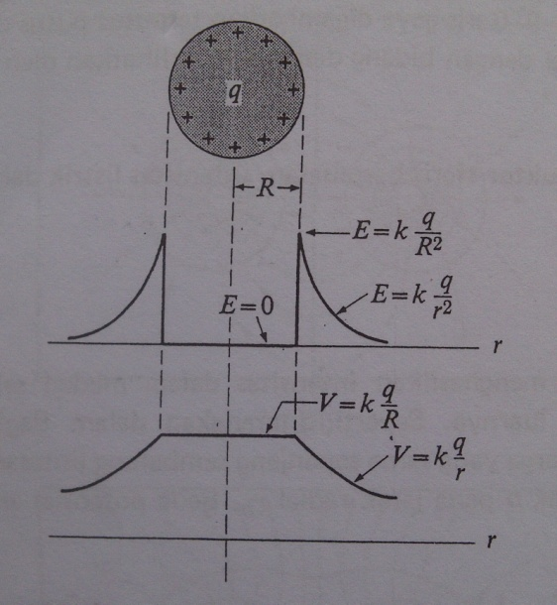gambar 26-4

Gambar 26-4 memperlihatkan sebuah bola yang radiusnya R dan muatannya positif q, berikut grafik intensitas listrik E dan potensial V di titik-titik sepanjang sebuah garis yang menembus titik pusat bola itu.
Potensial maksimum yang dapat ditimbulkan pada sebuah konduktor dalam udara adalah terbatas berhubung molekul udara terionisasi, dank arena itu udara menjadi konduktor pada intensitas listrik kira-kira 3x10⁶ NC⁻¹. Umumnya jika E_{m} adalah limit tertinggi intensitas listrik, yang dikenal sebagai kuat dielektrik, potensial maksimum yang dapat timbul dalam konduktor bola adalah
V_{m} = RE_{m}

Untuk bola yang radiusnya 1 cm, dalam udara,
V_{m} = 10⁻² m x 3x10⁶ NC⁻¹ = 30.000 V,

dan berapa besar pun “pemuatan”, takkan dapat menaikkan potensial bola seukuran demikian, dalam udara, lebih tinggi dari kira-kira 30.000 V. Hal inilah yang mengharuskan kita menggunakan terminal berbentuk bola yang besar ukurannya pada mesin-mesin tegangan tinggi. Jika kita buat R = 2 m, maka
V_{m} = 2 m x 3x10⁶ NC⁻¹ = 6x10⁶ V = 6 MV

Karena potensial maksimum itu sebanding dengan radius, potensial yang relative kecil sekalipun, bila dikenakan pada titik runcing dalam udara, akan membangkitkan medan yang cukup tinggi tepat diluar titik itu, yang dapat menyebabkan udara sekelilingnya terionisasi. (“Titik” runcing juga dapat dianggap merupakan permukaan yang radius kelengkungannya sangat kecil).

- Muatan Garis dan Silinder Menghantar yang Bermuatan. Medan sebuah muatan garis, dan medan di luar sebuah silinder menghantar yang bermuatan, keduanya ditentukan berdasarkan
$$E=2k\frac{λ}{r}$$
Beda potensial antara sembarang dua titik a dan b pada jarak radial r_{a} dan r_{b} adalah
$V_{a}-V_{b}=2kλ\int_{r_{a}}^{r_{b}}{\frac{dr}{r}=2kλ\ln{\frac{r_{b}}{r_{a}}}}$ … (26-8)

Jika titik b terletak jauh tak berhingga dan V_{b} = 0, maka untuk potensial V_{b} kita peroleh
$$V_{a}=2kλ\ln{\frac{∞}{r_{a}}=∞}$$
Karena itu, titik referensial yang terletak jauh tak berhingga tidak cocok untuk medan ini. Tetapi V = 0 dapat kita tempatkan pada radius sembarang r₀. Maka pada sembarang radius r,
$V=2kλ\ln{\frac{r_{0}}{r}}$ … (26-9)
Persamaan (26-8) dan (26-9) menentukan potensial dalam medan sebuah silinder hanya untuk harga r sama dengan atau lebih besar dari radius R silinder itu. Jika r₀ diumpamakan radius silinder R, demikian rupa sehingga potensial silinder dianggap nol, maka potensial di sembarang titik luar, relatif terhadap potensial silinder, ialah
$$V=2kλ\ln{\frac{R}{r}}$$
- Pelat Paralel. Intensitas listrik antara dua pelat paralel yang muatannya berlawanan tanda ialah
$E=\frac{σ}{ϵ_{0}}=konstan$ …(26-11)
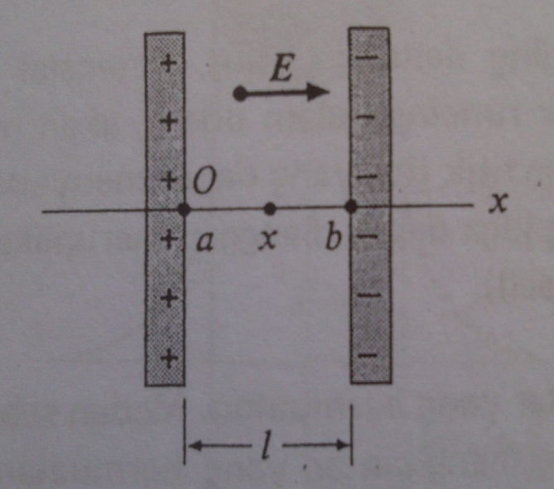gambar 26-5
Mari kita buat sumbu – x, seperti gambar 26-5, tegaklurus pada kedua pelat, dan titik a sebagai titik pangkal. Maka di sembarang titik x,
$$V_{a}-V_{x}=\int_{0}^{x}{E dx=Ex}$$
Atau
$$V_{x}=V_{a}-Ex=V_{a}-\frac{σ}{ϵ_{0}}x$$
Karena itu potensial akan berkurang secara linier dengan x. Pada titik b, dimana x = 1 dan V_{x} = V_{b}
$$V_{b}=V_{a}-El$$
dan karena itu
$E=\frac{V_{a}-V_{b}}{l}=\frac{V_{ab}}{l}$ … (26-12)

Artinya, intensitas listrik itu sama dengan beda potensial antara kedua pelat dibagi jarak yang memisahkannya. Ini merupakan ungkapan yang lebih berguna untuk E daripada persamaan (26-11), karena beda potensial V_{ab} dapat diukur begitu saja dengan voltmeter, sedangkan alat yang langsung dapat diukur kerapatan muatan pada permukaan tidak ada.
Persamaan (26-12) juga menunjukan bahwa satuan intensitas listrik dapat dinyatakan sebagai 1 volt per meter (1 Vm⁻¹), atau juga sebagai 1 NC⁻¹. Dalam praktek, volt per meter lebih umum dipakai sebagai satuan E.

- Potensial Dinyatakan dengan Distribusi Muatan

Jika intensitas listrik di semua titik sebuah medan elektrostatik diketahui, beda potensial antara dua titik dapat dicari dengan mengevaluasi integral garis E antara kedua titik tersebut. Inilah metode yang dipakai dalam bagian sebelum ini. Tetapi jika distribusi muatan yang menimbulkan medan diketahui, potensial dapat dihitung secara langsung. Untuk memahami bagaimana caranya, mari kita kembali ke persamaan untuk potensial satu muatan titik q disebuah titik dalam medan itu,
$$V=k\frac{q}{r}$$
Karena potensial itu skalar, maka potensial di sembarang titik dalam medan sejumlah muatan titik tak lain adalah jumlah aljabar (bukan jumlah vektor) potensial yang dibangkitkan satu demi satu muatan. Jadi, jika sejumlah muatan q₁, q₂, … berjarak r₁, r₂, …………………… dari suatu titik, potensial di titik ini ialah
$V=k\left(\frac{q_{1}}{r_{1}}+\frac{q_{2}}{r_{2}}+…\right)=k∑\frac{q}{r}$ … (26-13)

Bandingkanlah integral ini dengan integral vektor yang lebih rumit untuk intensitas listrik E yang ditimbulkan muatan yang terdistribusi.

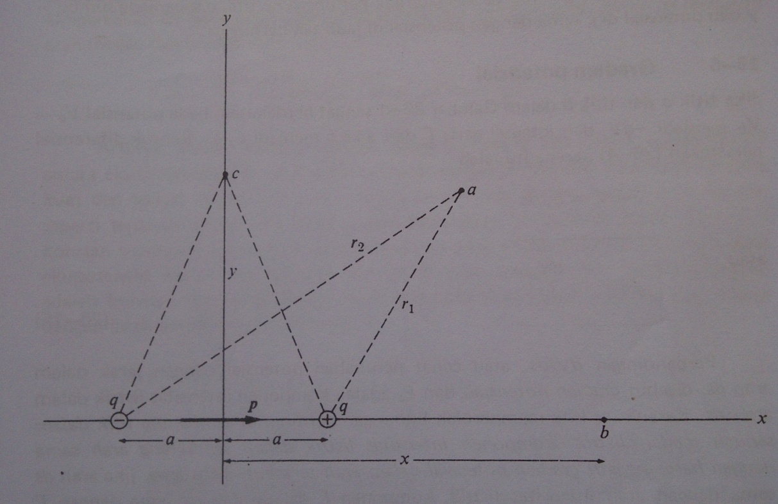

Contoh gambar 26-6 memperlihatkan dipol yang sama seperti gambar 25-5. Pada titik sembarang a potensialnya (relatif terhadap sebuah titik di jauh tak terhingga) adalah
$V_{a}=k\left(\frac{q}{r_{1}}-\frac{q}{r_{2}}\right)$ … (26-14)

Karena r₁ < r₂, maka potensial itu positif.
Di titik b,
$$V_{b}=k\left(\frac{q}{x-a}-\frac{q}{x+a}\right)=\frac{2kqa}{x^{2}-a^{2}}$$

Momen dipol p = 2qa, dan jika x ⪢ a, kita dapat mengabaikan a², dibandingkan dengan x². Maka di titik-titik sumbu –x positif, pada jarak yang besar dibandingkan dengan jarak pemisah dipol,
$$V_{b}=k\frac{p}{x^{2}}$$

dan potensial berbanding terbalik dengan kuadrat jarak x.
Titik c, atau sembarang titik lain pada sumbu –y, sama jaraknya dari muatan positif dan dari muatan negatif, dan potensial V_{c} = 0.

- Gradien Potensial

Jika titik a dan titik b dalam gambar 26-1 sangat berdekatan, beda potensial V_{a} – V_{b} menjadi –dV, dan integral garis E dari a ke b menjadi E_{s} ds. Bentuk diferensial persamaan (26-4) karena itu ialah
$$-dV=E_{s} ds$$

atau
$E_{s}=-\frac{dV}{ds}$ … (26-15)

Perbandingan dV/ds, atau cepat perubahan potensial dengan jarak dalam arah ds, disebut gradien potensial, dan E_{s} adalah komponen intensitas listrik dalam arah ds. Karena itu kita memperoleh hubungan penting disembarang titik dalam sebuah medan listrik, komponen intensitas listrik dalam sembarang arah sama dengan harga negatif gradien potensial dalam arah tersebut. Terutama, jika arah ds sama dengan arah intensitas listrik, komponen E dalam arah ds sama dengan E dan intensitas listrik sama dengan harga negatif gradien potensial dalam arah medan.
Satuan gradien potensial adalah 1 volt per meter (1 V/m) dan persamaan (26-12) jelas merupakan bentuk khusus persamaan (26-15).
Contoh 1. Telah ditunjukkan bahwa potensial pada jarak radial r dari sebuah muatan titik q ialah
$$V=k\frac{q}{r}$$
Berdasarkan simetri, arah intensitas listrik itu radial, sehingga
$$E=E_{r}=-\frac{dV}{dr}=-\frac{d}{dr}\left(k\frac{q}{r}\right)=k\frac{q}{r^{2}}$$
yang cocok dengan hukum Coulomb.
Contoh 2. Potensial listrik dititik b dalam gambar 26-6 ialah
$$V=k\frac{p}{x^{3}}$$

Intensitas listrik di titik b karena itu ialah
$$E=-\frac{dV}{dx}=2k\frac{p}{x^{3}}$$

cocok dengan rumus yang diperoleh sebelumnya.
Misalkan suatu medan listrik tertentu telah dipetakan dengan jaringan sejumlah garis gaya dan permukaan ekuipotensial, jarak pemisah (listrik) antara ekuipotensial sama dengan suatu perbedaan konstan ∆V, misalnya 1 V atau 100 V. Umpamakan ∆s ialah jarak tegaklurus antara dua ekuipotensial. Maka ∆s mengikuti arah medan dan karena itu
$$E=-\frac{∆V}{∆s} \left(mendekati\right) atau ∆s=-\frac{∆V}{E}$$

Artinya, makin besar intensitas listrik E, makin kecil jarak tegaklurus ∆s antara ekuipotensial. Ekuipotensial karena itu sangat berdekatan dalam medan yang kuat dan sangat berjauhan dalam medan yang lemah. Dalam medan yang merata, seperti terdapat antara dua pelat parallel bermuatan berlawanan tanda, E_{s} = E = konstan sepanjang setiap garis yang tegaklurus pada kedua pelat itu. Bidang-bidang ekuipotensial karena itu terpisah oleh jarak yang seragam dan gradien potensial adalah konstan dan sama dengan beda potensial antara kedua pelat. V_{ab}, dibagi dengan jarak pemisah l. Artinya
$$E=\frac{V_{ab}}{l}$$
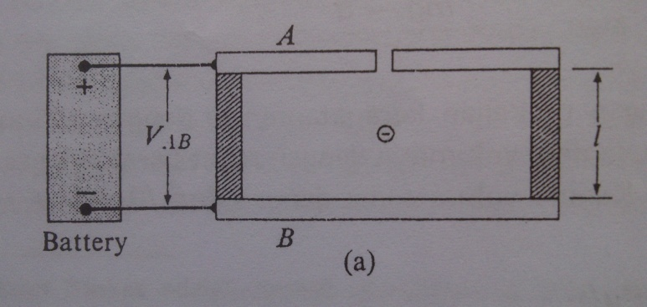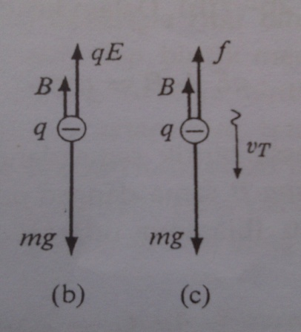
Gambar 26-7. (a) Diagram skematik aparat Milikan. (b) Gaya terhadap setetes minyak dalam keadaan diam. (c) Gaya terhadap setetes minyak yang jatuh dengan kecepatan akhir V_{t}.

- Eksperimen Tetes Minyak Milikan

Dalam serangkaian penyelidikan di Universitas Chicago antara tahun 1909-1913, Robert Andrews Milikan bukan hanya dapat menyingkapkan secara meyakinkan sifat muatan listrik sampai yang sepelik-peliknya, tetapi juga mengukur muatan satu elektron.
Aparat yang digunakan untuk diperlihatkan secara skematis dalam gambar 26-7(a). Dua pelat logam yang sangat paralel dan horisontal, A dan B tersekat dan terpisah satu sama lain beberapa millimeter. Minyak disemprotkan dalam bentuk bintik-bintik dari sebuah ‘atomizer” (penyemprot seperti yang dipunyai tukang pangkas rambut) di atas pelat sebelah atas dan beberapa bintik dibiarkan jatuh melalui sebuah lobang kecil di pelat tersebut. Seberkas cahaya diarahkan horisontal antara kedua pelat dan sebuah teleskop dipasangkan dengan sumbunya terarah tegaklurus pada berkas cahaya. Bintik-bintik minyak tadi, karena sorotan berkas cahaya, bila diamati melalui teleskop, akan tampak seperti bintang terang kecil-kecil yang jatuh perlahan-lahan dengan kecepatan akhir yang bergantung kepada beratnya, gaya kekentalan yang melawan geraknya, dan kepada gaya ke atas.
Terbukti bahwa beberapa bintik minyak itu bermuatan listrik, mungkin karena efek gesekan. Bintik-bintik itu dapat pula memperoleh muatan jika udara di dalam aparat tersebut diionisasi oleh sinar –x atau oleh secuil benda radioaktif. Beberapa electron atau ion lalu bertubrukan dengan bintik-bintik minyak itu lalu melekat padanya. Bintik-bintik itu biasanya bermuatan negatif, tetapi kadang-kadang ada yang muatannya positif.
Metode paling sederhana, untuk mengukur muatan pada sebuah bintik adalah dalam prinsipnya, seperti berikut. Umpamakan sebuah bintik mempunyai muatan negatif dan beda potensial antara kedua pelat tersebut demikian rupa sehingga menimbulkan intensitas medan listrik E (=V_{AB}/1) yang mengarah ke bawah. Maka gaya yang bekerja pada bintik itu adalah beratnya mg, gaya apung B, dan gaya ke atas qE. Dengan mengatur medan E, jumlah B + qE dapat dibuat sama dengan mg sehinga bintik tersebut tetap dalam keadaan diam, seperti ditunjukkan gambar 26-7(b). Dala keadaan begini,
$$qE+B=mg atau q=\frac{mg-B}{E}$$

Massa bintik sama dengan perkalian kerapatannya p dengan volumnya, dan gaya apung B sama dengan perkalian volumnya dengan rapat berat ρ_{g}g gas di dalam aparat itu (biasanya udara). Karena volum sama dengan 4πr³/3, dan E = V_{AB}/1, maka
$q=\frac{4π}{3} \frac{(ρ-ρ_{g})r^{3}gl}{V_{AB}}$ … (26-18)

Semua besaran di sebelah kanan rumus ini mudah diukur, kecuali radius r bintik minyak, yang besarnya 10⁻⁵ cm terlalu kecil untuk dapat diukur secara langsung. Walaupun demikian, dapat juga dikalkulasi dengan cara memutuskan medan listrik lalu mengukur kecepatan akhir v_{t} bintik waktu bergerak jatuh sejauh jarak yang diketahui d, yang ditentukan oleh garis referensi pada okuler teleskop.
Yang dimaksud dengan kecepatan akhir ialah kecepatan pada saat berat mg tepat diimbangi sejumlah gaya apung B ditambah gaya kekentalan f. Gaya kekentalan terhadap sebuah bola yang radiusnya r dan bergerak dengan kecepatan v melalui suatu cairan yang viskositasnya η menurut hukum Stokes, ialah
$$f=6πηrv$$

Jika hukum Stokes ini diterapkan, dan bintik minyak jatuh dengan kecepatan akhir v_{t}, maka
$$mg=B+f$$
$$\frac{4}{3}πr^{3}ρg=\frac{4}{3}πr^{3}ρ_{g}g+6πηrv$$
dan
$$r=3\sqrt{ηv_{t}/2\left(ρ-ρ_{g}\right)g}$$

Bila persamaan untuk r disisipkan pada persamaan (26-16), kita peroleh
$$q=18π\frac{l}{V_{AB}}\sqrt{\frac{η^{3}{v_{t}}^{3}}{2\left(ρ-ρ_{g}\right)g}}$$

yang merupakan persamaan untuk muatan q yang dinyatakan dengan besaran-besaran yang dapat diukur.

- Electron Volt, Variasi relativistik massa terhadapat kecepatan

Perubahan dalam energy potensial sebuah partikel yang muatannya q, waktu bergerak dari sebuah titik dimana potensinya V_{b}, ialah
$$∆E_{p}=qV_{ab}$$
Khususnya, bila muatan q itu sama dengan muatan listrik e = 1,6 x 10⁻¹⁹ C, dan beda potensial V_{ab} = 1 V, maka perubahan dalam energy itu ialah
$$∆E_{p}=1,60×{10}^{-19}C ×1 V=1,60 × {10}^{-19} J$$
Energy sebesar ini disebut energy 1 elektron volt (1 eV)
$$1 eV=1,60×{10}^{-19} J$$
Elektron volt merupakan satuan energi yang memudahkan bila soalnya menyangkut gerak elektron dan ion dalam medan listrik, sebab perubahan dalam energi potensial antara dua titik pada lintasan sebuah partikel yang mempunyai muatan e, bila dinyatakan dalam elektron volt, secara bilangan sama dengan beda potensial (dalam volt) antara kedua titik itu. Jika muatan itu kelipatan e, katakanlah Ne, perubahan dalam energi potensial dalam elektron volt, dalam bilangan adalah N kali beda potensial dalam volt. Umpamanya, jika sebuah partikel yang muatannya 2e bergerak antara dua titik di mana beda potensial antara keduanya 1000 V, perubahan dalam energi potensialnya ialah
$$∆E_{p}=qV_{ab}=2×1,6×{10}^{-19}C×{10}^{3}V=3,2×{10}^{-16}J=2000 eV$$
Meskipun pendefinisian elektron volt yang diberikan di atas adalah dari segi energi potensial, energi dalam bentuk bagaimana pun, misalnya saja energi kinetik sebuah partikel yang bergerak, dapat dinyatakan dalam elektron volt. Jadi, kita dapat berkata tentang “elektron satu juta volt”, yang berarti sebuah elektron mempunyai energi kinetik satu juta elektron volt.
Menurut asas relativitas, massa m_{o} sebuah partikel dalam keadaan diam, relatif terhadap pengamat, ekuivalen dengan suatu jumlah energi yang besarnya sama dengan m_{o} c, dimana c adalah kecepatan cahaya. Massa diam sebuah elektron ialah 9,108 x 10⁻³¹ kg, dan energi yang ekuivalen dengan ini ialah
$$E_{o}=m_{o}c^{2}=9,108×{10}^{-31}kg×{\left(3×{10}^{8}m^{-1}\right)}^{2}=82×{10}^{-15 }J$$
Karena 1 eV = 1,60 x 10⁻¹⁹ J, maka harga ini ekuivalen dengan
$$E_{o}=511.000 eV=0,511 MeV$$
Andaikan sebuah elektron beroleh kecepatan dari keadaan diam melalui beda potensial sebesar di atas, yaitu 511.000 V. Elektron itu lalu memperoleh energi kinetik sebesar 511.000 eV, yang sama dengan energi massa diamnya, dan energi totalnya, yaitu energi massa diam ditambah energi kinetik, sama dengan dua kali energi massa diam.
$$E=E_{o}+E_{k}=2m_{o}c^{2}$$
Tetapi enenrgi totalnya juga sama dengan mc², di mana m adalah massa bergeraknya, sehingga
$$mc^{2}=2m_{o}c^{2}, m=2m_{o}$$
Artinya, massa sebuah elektron yang beroleh percepatan melalui beda potensial 511.000 Vsama dengan dua kali massa diamnya.
Hubungan massa dan kecepatan itu adalah menurut persamaan
$$m=\frac{m_{o}}{\sqrt{1-v^{2}/c^{2}}}$$
Atau
$$\frac{v}{c}=\sqrt{1-{\left({m_{o}}/m\right)}^{2}}$$
Karena itu,
$$\frac{v}{c}=\sqrt{1-{\left(\frac{1}{2}\right)}^{2}}=0,866,$$
$$v=0,866 c=2,6×{10}^{8}m/s$$
Untuk menghitung kecepatan itu berdasarkan mekanika klasik, kita lebih dulu harus menetapkan energi kinetik sebesar 511.000 eV atau 82,0 x 10⁻¹⁵ J sama dengan 1/2m_{o}V². Dengan demikian
$$v=\sqrt{\frac{2E_{k}}{m_{o}}}=\sqrt{\frac{2×82×{10}^{-15} J}{9,108×{10}^{-31} kg}}=4,25×{10}^{8} m/s$$
yang ternyata lebih besar dari kecepatan cahaya. Jelaslah bahwa bila menghadapi soal energi elektron pada tingkat ini haruslah dipakai ilmu mekanika relativistik.
- Osiloskop sinar katoda

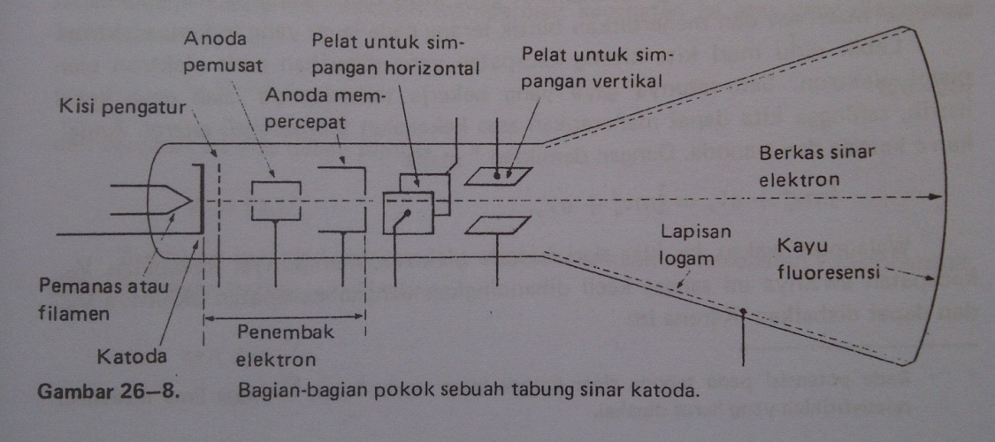

Gambar diatas adalah diagram skematis bagian – bagian sebuah tabung osiloskop sinar katoda. Ruangan didalam tabungnya sangat vakum. Katoda sebelah kiri sangat ditinggikan temperaturnya dengan alat pemanas, dan elektron – elektron menguap dari permukaannya. Anoda yang memberi percepatan, yang mempunyai lubang kecil ditengahnya, dijaga agar selalu pada potensial positif V₁ yang relatif tinggi terhadap katoda, sehingga timbul medan listrik, mengarah dari kanan ke kiri antara anoda dan katoda. Medan ini hanya ada di daerah katoda-anoda dari semua elektron yang melewati lobang di anoda itu bergerak dengan kecepatan x konstan dari anoda ke layar fluoresen.
Fungsi kisi pengatur (control grid) ialah mengatur jumlah elektron yang mencapai anoda. Anoda pemusat (focusing anode) menjaga agar elektron yang meninggalkan katoda ke berbagai arah yang sedikit bebeda, semuanya sampai di titik yang sama pada layar. Rakitan katoda, kisi pengatur, anoda pemusat, dan elektroda yang memberi percepatan dinamakan pistol elektron (electron gun).
Elektron yang telah beroleh percepatan, lewat antara dua pasang pelat defleksi. Medan listrik yang ada antara pasangan pertama pelat ini mendefleksi (menyimpangkan) elektron ke kanan atau ke kiri, dan medan yang ada antara pasangan yang kedua menyimpangkan elektron ke atas atau ke bawah. Bila medan – medan tersebut tidak ada, elektron itu bergerak menurut garis lurus dari luabng anoda pemercepat ke layar fluoresen dan menerbitkan bintik terang pada layar yang terkena elektron.
Satu – satunya gaya yang bekerja terhadap pistol elektron adalah gaya kekal listrik, sehingga kita dapat menerapkan asas kekekalan (konservasi) energi. Andaikan c katoda dan a anoda. Dengan demikian maka
$$\frac{1}{2}m{V_{c}}^{2}+eV_{c}=\frac{1}{2}m{V_{a}}^{2}+eV_{a}$$
Walaupun saat keluar dari katoda elektron mempunyai kecepatan V_{c,} kecepatan awalnya ini sangat kecil dibandingkan dengan kecepatan akhirnya V_{a}, dan dapat diabaikan. Karena itu
$$V_{a}=\sqrt{\frac{2e\left(V_{c}-V_{a}\right)}{m}}=\sqrt{\frac{2eV_{1}}{m}}$$
dalam persamaan ini beda potensial pemercepat V_{ca} untuk singkatnya kita tulis V₁.
Potensial anoda lebih tinggi daripada potensial katoda, sehingga V₁ = V_{ca} merupakan kuantitas negatif. Tetapi muatan listrik e juga negatif, sehingga suku di bawah akar menjadi positif.
Energi kinetik elektron pada anoda bergantung hanya kepada beda potensial antara anoda dan katoda, dan sama sekali bukan kepada medan di dalam perangkat pistol elektron yang ditimbulkan layar dan anoda pemusat, atau pada bentuk trayektor elektron di dalam pistol tersebut.
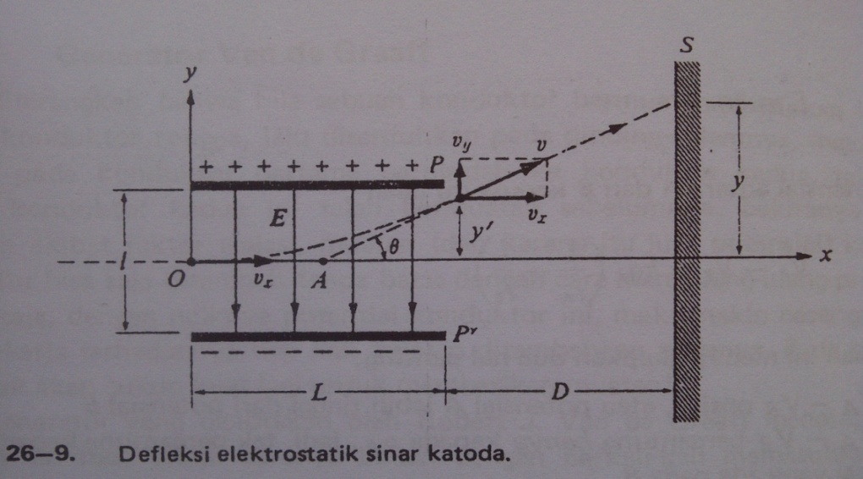
Jika tidak ada medan listrik antara pelat – pelat itu guna pendefleksian horizontal, elektron akan memasuki daerah antar pasangan palat yang satu lagi dengan kecepatan sama dengan V_{a} dan dinyatakan dengan V_{x}. Jika ada perbedaan potensial V₂ antara pasangan pelat ini, dan pelat yang sebelah atas positif, maka akan timbul medan listrik ke bawah yang intensitasnya E = V₂/antara kedua pelat. Maka suatu gaya ke atas eE konstan lalu akan bekerja terhadap elektron, dan kecepatan elektron ini ke atas ialah
$$a_{y}=\frac{eE}{m}$$
Kecepatan horisontal tetap konstan, sehingga waktu untuk menempuh panjang L pelat ialah
$$t=\frac{L}{V_{x}}$$
Dalam waktu ini, elektron memperoleh kecepatan ke atas yang ditentukan berdasarkan
$$V_{y}=a_{y}t$$
Dan bergerak ke atas dalam jumlah
$$y^{'}=\frac{1}{2}a_{y}t^{2}$$
Waktu keluar dari medan yang mendefleksikannya, kecepatan v membentuk sudut $θ$ dengan sumbu – x, dimana
$$\tan{θ=\frac{V_{y}}{V_{x}}}$$
Dan dari titik ini elektron bergerak menurut garis lurus ke layar. Tidak sulit membuktikan bahwa garis lurus ini, jika proyeksikan ke belakang, akan memotong sumbu –x di titik A, yang merupakan titik tengah antara ujung – ujung kedua pelat. Lalu, jika y adalah koordinat vertikal titik benturan dengan layar S
$$\tan{θ=\frac{y}{D+\left(\frac{L}{2}\right)}}$$
Bila digabungkan dengan persamaan diatas maka,
$$y=\left[\frac{L}{2l}\left(D+\frac{L}{2}\right)\right]\frac{V_{2}}{V_{1}}$$
Suku dalam tanda kurung semata – mata merupakan faktor geometri. Jika tegangan pemercepat V₁ dijaga konstan, defleksi y sebanding dengan tegangan V₁ yang menimbulkan defleksi.
Jika ada pula medan timbul antara pelat yang mendefleksi horisontal, berkas elektron akan menyimpang baik ke arah x maupun ke arah y. Koordinat – koordinat bintik terang pada layar sebanding dengan tegangan yang meneybabkan defleksi horisontal dan vertikal.
- Berbagai muatan antara konduktor

Bila sebuah konduktor bermuatan disinggungkan pada sebuah konduktor yang tidak bermuatan , muatan asalnya akan terbagi antara kedua konduktor. Hal ini tentulah terjadi akibat gaya tolak-menolak antara komponen muatan asal tersebut. Bila luar benda bermuatan positif bersentuhan dengan luar benda tak bermuatan, maka benda bermuatan akan kehilangan sebagian muatannya, dan potensialnya pun akan berkurang, sedangkan benda yang awalnya tak bermuatan akan memperoleh muatan dan bertambah potensialnya. Arus muatan akan terhenti bila potensial pada kedua benda itu sudah sama, akan tetapi pada benda pertama masih tesisa sedikit muatan.
Bila sebuah benda bermuatan bersentuhan dengan bagian dalam sebuah konduktor, sebagai konsekuensi hukum gauss, pada bagian dalam permukaan sebuah konduktor rongga akan timbul muatan induksi yang tandanya berlawanan, dan muatan ini tidak bergantung kepada posisi benda bermuatan itu dalam konduktor rongga tersebut. Dengan menyentuhkan benda bermuatan pada dinding rongga, benda pertama memindahkan seluruh muatan ke konduktor rongga tersebut, sekalipun permukaan dalam konduktor sudah bermuatan sebelumnya.
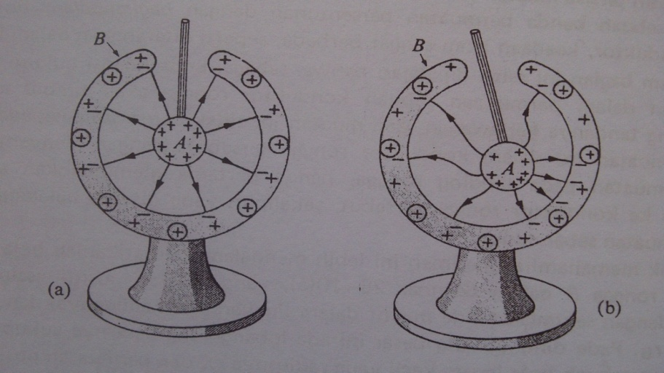
Untuk memahami hal ini lebih mendalam, perhatikanlah pada gambar di atas bola logam besar dan rongga B yang asalnya bermuatan positif q_{B} dan radius dalamnya r_{B}. Pada dinding bola besar ini terdapat lubang yang besarnya cukup untuk memasukkan sebuah bola logamkecil yang radiusnya r_{A} dan bermuatan positif q_{A}.
Bila A berada di tengah B dan efek kecil akibat lubang sempit pada B diabaikan, maka muatan positif pada A serta muatan negatif terinduksi pada permukaan dalam B akan terdistribusi merata, dan medan listrik antara kedua muatan ini simetris dan radial. Menurut hukum gauss, medan antara A dan B timbul hanya karena muatan pada A, dan pada jarak r dari pusat A ditentukan berdasarkan
$$E=kq_{A}\frac{1}{r^{2}}$$
Beda potensial antara A dan B karena itu ialah
$$V_{A}-V_{B}=kq_{A}\left(\frac{1}{r_{A}}-\frac{1}{r_{B}}\right)$$
Persamaan ini menyingkapkan dua hal penting:
        - V_{A} – V_{B} positif, atau potensial A lebih tinggi dari potensial B
        - V_{A –} V_{B} bergantung hanya kepada q_{A}, jadi tak bergantumg kepada muatan asal yang ada pada B.
Jika A dan B ihubungkan oleh sebuah konduktor, listrik akan mengalir dari A ke B samapi V_{A} – V_{B} = 0, atau sampai q_{A} = 0. Hal ini membawa kesimpulan bahwa seluruh muatan pada A berpindah ke B, tak perduli harga awal dan potesial B. Inilah yang akan menjadi prinsip generator Van de Graaff.
Bila posisi benda A tidak terdapat di tengah – tengah, muatan positif pada A dan muatan negatif sama besar yang terinduk pada permukaan dalam B tidak merata distribusinya. Medan listrik antara A dan B sama sekali tidak simetris dan tidak dapat diungkapkan dalam bentuk rumus matematika sederhana. Tetapi, perbedaan potesial V_{A} – V_{B} tetap positif, hanya saja lebih kecil daripada bila A berada di tengah – tengah. V_{A} – V_{B} tetap bergantung hanya pada q_{A}, tak perduli muatan asal dan potensial B.
- Generator Van de Graaff

Telah diterangkan bahwa bila sebuah konduktor bermuatan disisipkan ke dalam sebuah konduktor rongga, lalu disentuhkan pada dinidng dalamnya, maka seluruh muatan pada konduktor pertama berpindah ke konduktor kedua, tek perduli apakah konduktor kedua ini telah bermuatan sebelumnya. Sekiranya tak ada kesulitan akibat faktor isolasi, muatan konduktor rongga itu bisa saja ditambah tanpa batas dengan cara mengulang – ulang proses tadi. Tentu saja, dengan naiknya potensial konduktor, maka makin besar gaya tolak yang bekerja terhadap tiap kali muatan ditambahkan pada padanya, pada suatu saat kita tidak akan cukup kuat lagi untuk memberikan muatan.
Generator yang diciptakan oleh Robert J. Van de Graaff menerapkan asas tersebut di atas, tetapi caranya dengan memasukkan secara terus menerus muatan menggunakan pita atau ban berjalan (belt conveyor).
Sebuah diagram skematik generator Van de Graaff kecil yang dirancang untuk peragaan. Konduktor rongga A, terbuat dari logam dan hampir ulat seperti bola, ditopang oleh tabung B dari bahan penyekat. Tabung ini terpasang pada alas C dari logam yang biasanya diardekan (grounded). Sebuah sabuk D tak berujung pangkal yang bersifat tak menghantar melingkari dua buah katrol E dan F yang juga tak menghantar. Katrol F dapat diputar dengan tangan atau dengan motor listrik kecil.
Katrol E dan F dilapis dengan bahan yang berlainan, dipilih demikian rupa sehingga bila sabuk D bersentuhan dengan F, pita ini akan memperoleh muatan positif, sedangkan bila bersentuhan dengan E, akan mendapat muatan negatif. Ujung runcing G dan H di sambungkan secara listrik pada konduktor A di sebelah atas dan pada alas C.
Muatan yang timbul pada sabuk ketika bersentuhan dengan katrol, tidak lepas lagi dan diangkut oleh sabuk tersebut. Sisi kiri sabuk yang terus menerus bergerak ke atas mengangkut muatan positif ke dalam konduktor sebelah atas (A). Waktu melewati G, sabuk itu menginduksikan muatan pada konduktor ini yang, karena ujungnya runcing, menimbulkan intensitas medan yang tingginya cukup untuk mengionisasi udara antara ujung runcing dan sabuk. Maka udara yang terionisasi ini menjadi jembatan penghantar bagi muatan positif pada sabuk untuk dapat mengalir ke konduktor A.
Ketika meninggalkan katro E, sabuk itu menjadi bermuatan negatif dan sisi kanannya mengangkut, muatan negatif ini keluar dari terminal atas. Pengambilan muatan negatif ekuivalen dengan penambahan muatan positif, sehingga kedua sisi pita berperan menaikkan jumlah muatan positif terminal A. Muatan negatif terambil dari sabuk pada ujung runcing H, lalu mengalir ke tanah.

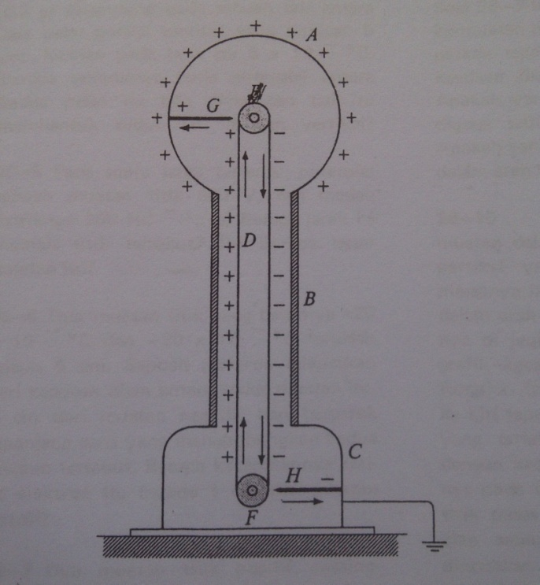

BAB III
PENUTUP
Hukum Gauss mengungkapkan sebuah sifat dasar medan elektrostatik, yaitu bahwa integral permukaan intensitas listrik pada seluruh permukaan berbatas sebanding dengan muatan netto di dalam permukaan tersebut.
Ada beberapa kejadian khusus dalam mana metode hitungan integral tidak perlu untuk menentukan integral garis E.
- Jika E parallel di semua titik dengan sebuah lintasan yang panjangnya dan besarnya sama di semua titik, maka $E_{s}=E=konstan$ dan $\int_{a}^{b}{E_{s} ds=El}$
- Jika E tegak lurus pada sebuah lintasan di semua titik $E_{s}=0$ dan integral garis sama dengan nol
- Jika E = 0 di semua titik sebuah lintasan, maka integral garis sama dengan nol.
Sifat kedua medan elektrostatik ini dapat dipakai untuk menguji kebenaran sebuah ungkapan yang dikemukakan dalam bab sebelum ini. Yaitu bahwa medan listrik tepat di luar permukaan setiap konduktor bermuatan tegak lurus pada permukaan, bila muatan dalam konduktor itu diam.
Usaha gaya itu sama dengan harga negative perbedaan energy potensial partikel yang bersangkutan antara titik ujung dan titik pangkalnya, karena itu jika ($E_{p}) a dan \left( E_{p}\right)b$ merupakan energy potensial (listrik) muatan q’ di titik a dan b dititik b, maka
$$\left(E_{p}\right)b-\left(E_{p}\right)a= -W= -q^{'}\int_{a}^{b}{E.ds}$$
Atau
$$\left(E_{p}\right)b-\left(E_{p}\right)a=q^{'}\int_{a}^{b}{E.ds}$$
Potensial dilambangkan dengan huruf V :
$$V= \frac{E_{p}}{q'} atau E_{p}=q'V$$
Alat untuk mengukur beda potensial antara titik-titik pada mana ujung-ujungnya dihubungkan disebut voltmeter. Voltmeter yang banyak dipakai adalah voltmeter dengan kumparan bergerak. Asasnya akan diterangkan nanti Elektrometer, yang sebelumnya kita sebut sebagai alat untuk mengukur jumlah muatan, juga dapat dipakai sebagai voltmeter. Demikianlah maka jika tangkai daun elektroskop dihubungkan ke sebuah titik pada suatu potensial dan kotaknya ke sebuah titik pada potensial yang berbeda, maka jumlah muatan pada daun-daun elektroskop itu sebanding dengan beda potensial antara titik-titik tersebut dan alat itu dapat dikalibrasi untuk menunjukkan beda potensial tersebut.
Beda potensial antara sembarang dua titik a dan b dalam medan elektrostatik dapat dikalkulasi berdasarkan persamaan $V_{a}-V_{b}= \int_{a}^{b}{E.ds}$ kalau intensitas listrik sepanjang sembarang garis yang menghubungkan kedua titik itu diketahui.
Jika intensitas listrik di semua titik sebuah medan elektrostatik diketahui, beda potensial antara dua titik dapat dicari dengan mengevaluasi integral garis E antara kedua titik tersebut. Inilah metode yang dipakai dalam bagian sebelum ini. Karena potensial itu skalar, maka potensial di sembarang titik dalam medan sejumlah muatan titik tak lain adalah jumlah aljabar (bukan jumlah vektor) potensial yang dibangkitkan satu demi satu muatan.
Telah diterangkan bahwa bila sebuah konduktor bermuatan disisipkan ke dalam sebuah konduktor rongga, lalu disentuhkan pada dinidng dalamnya, maka seluruh muatan pada konduktor pertama berpindah ke konduktor kedua, tek perduli apakah konduktor kedua ini telah bermuatan sebelumnya, generator yang diciptakan oleh Robert J. Van de Graaff menerapkan asas tersebut di atas, tetapi caranya dengan memasukkan secara terus menerus muatan menggunakan pita atau ban berjalan (belt conveyor).

DAFTAR PUSTAKA

Giancoli. Fisika Edisi Kelima Jilid-2.Jakarta: Erlangga.2001
D.Halliday, R.Resnick. Fundamentals Of Physics,edisi ke-2. New York.1981
P.A.Tipler. Fisika Sains dan Tekhnik Jilid-2. New York. 1978
Zemansky, Sears. Fisika Untuk Universitas 2 Listik Magnet. Bandung: Bina Cipta. 1962

KAPASITANSI, SIFAT BAHAN DIELEKTRIK
MAKALAH
”Untuk memenuhi salah satu tugas pada mata kuliah Listrik Magnet”

Disusun oleh:
Muchlas Yulianto
1001135038
Nurul Hikmah
1001135046

PROGRAM STUDI PENDIDIKAN FISIKA 5B
FAKULTAS KEGURUAN DAN ILMU PENDIDIKAN
UNIVERSITAS MUHAMMADIYAH PROF. DR. HAMKA
JAKARTA
2013 M/1433 H

KATA PENGANTAR

Assalamu’alaikum Wr. Wb
Puji serta syukur kehadirat Allah SWT yang telah melimpahkan rahmat dan nikmatnnya kepada kami yang salah satunnya adalah nikmat sahat wal ‘afiat, sehingga kami dapat menyelesaikan makalah kami yang berjudul “Kapasitansi, Sifat Bahan Dielektrik” tepat waktu. Shalawat serta salam tak lupa kami haturkan keharibaan baginda Nabi Muhammad SAW yang kami kagumi kearifannya dan kami coba contoh akhlaknya yang mulia.
Pertama-tama kami mengucapkan terima kasih kepada bunda Yulia Rahmadhar, M.pd selaku dosen kami dalam mata kuliah Listrik Magnet, perpustakaan UHAMKA yang mempermudah kami mendapatkan buku-buku referensi untuk makalah kami ini dan beberapa pihak yang tidak bisa kami sebutkan namannya satu persatu, tapi tetap tidak mengurangi rasa trimkasih kami atas bantuan dan masukannya.
Kami berharap makalah ini dapat bermanfaat dan bisa menjadi sedikit pengetahuan baik untuk kami khususnya dan teman-teman yang membaca umumnya.tapi seperti kata pepatah “tiada yang sempurna selain Allah SWT” kami sangat menyadari bahwa makalah kami ini memiliki banyak kekurangan, baik dari segi isi ataupun sistematika penulisan yang kami gunakan. Karena itu kami mohon dibukakan pintu maaf apa bila ada ketidak sesuaian dalam makalah kami ini, masukan dari teman sekalian pastinya akan sangat membantu untuk kami.

Wassalamu’alaikum wr. Wb

Jakarta, januari 2013
DAFTAR ISI
Cover  Kata Pengantar ……………………………………………………………  Daftar Isi ………………………………………………………………….  BAB I PENDAHULUAN  I.1 Latar Belakang ………………………………………………...  I.2 Pembatasan Masalah …………………………………………..  I.3 Tujuan …………………………………………………………  BAB II KAJIAN TEORI  II.1 Kapasitor ……………………………………………………..  II.2 Kapasitor Pelat Paralel ……………………………………….  II.3 Kapasitor dalam Seri dan Paralel …………………………….  II.4 Energi Kapasitor Bermuatan …………………………………  II.5 Efek Dielektrik ……………………………………………….  II.6 Teori Kemolekulan Muatan Terinduksi pada Dielektrik ……...  II.7 Polarisasi dan Perpindahan …………………………………...  II.8 Suseptibilitas, Koefisien Dielektrik, dan Permitivitas ………..  BAB III PENUTUP  III.1 Kesimpulan ………………………………………………….  Daftar Pustaka | i  ii  1  2  2  3  4  5  9  10  11  13  16  19

BAB I
PENDAHULUAN

I.1 Latar Belakang
Kapasitansi atau kapasitans adalah ukuran jumlah muatan listrik yang disimpan (atau dipisahkan) untuk sebuah potensial listrik yang telah ditentukan. Kondensator atau sering disebut sebagai kapasitor adalah suatu alat yang dapat menyimpan energi di dalam medan listrik, dengan cara mengumpulkan ketidakseimbangan internal darimuatan listrik. Kondensator memiliki satuan yang disebut Farad dari nama Michael Faraday. Kondensator juga dikenal sebagai "kapasitor", namun kata "kondensator" masih dipakai hingga saat ini. Pertama disebut oleh Alessandro Volta seorang ilmuwan Italia pada tahun 1782 (dari bahasa Itali condensatore), berkenaan dengan kemampuan alat untuk menyimpan suatu muatan listrik yang tinggi dibanding komponen lainnya. Kebanyakan bahasa dan negara yang tidak menggunakan bahasa Inggris masih mengacu pada perkataan bahasa Italia "condensatore", bahasa Perancis condensateur, Indonesia dan Jerman Kondensator atau Spanyol Condensador.
Dialam ini terdapat bahan yang mempunyai sifat menghantar listrik yang terbaik (Konduktor), bahan yang tidak menghantar listrik (Penyekat – Isolator) dan bahan diantara kedua bahan tersebut, (Semikonduktor) sifat – sifat daya hantar listrik bahan ditentukan oleh muatan – muatan yang terdapat dalam bahan tersebut jika muatan tersebut mudah berpindah tatkala dipengarui medan listrik maka bahan tersebut dikatakan penghantar listrik sebaliknya jika muatan – muatan terikat pada atom – atomnya maka bahna itu disebut isolator. Dalam bahan isolator sempurna, tidak ada muatan – muatan bebas. Semua electron terikat pada masing – masing atom. Bila bahan isolator ditaruh dalam medan listrik, dalam bahan akan terbentuk dipol listrik, sehingga pada permukaan bahan akan terjadi muatan induksi. Bahan isolator juga disebut Dilektrik. Terutama bila kita membicarakan dari segi muatan induksi yang ditimbulkan di dalam medan listrik.

I.2 Pembatasan Masalah
Dalam makalah ini kami membatasi pembatasannya yaitu membahas mengenai kapasitansi dan sifat bahan dielektrik.

I.3 Tujuan
Adapun tujuandalam pembuatan makalah ini adalah
- Mengetahui apa yang dimaksud dengan kapasitor
- Mengetahui apa yang dimaksud dengan dielektrik
- Mengetahui jenis kapasitor dan penggunaan dielektrik

BAB II
KAJIAN TEORI

II.1 Kapasitor
Setiap dua konduktor yang dipisahkan oleh isolator dikatakan membentuk kapasitor, untuk kebanyakan keperluan praktis muatan masing-masing sama besar dan berlawanan tanda, sehingga muatan netto pada kapasitor secara keseluruhan sama dengan nol.
Kapasitansi C sebuah kapasitor didefinisikan sebagai perbandingan besar muatan Q pada salah satu konduktornya terhadap besar beda potensial $V_{ab}$ antara kedua konduktor tersebut :
$$C= \frac{Q}{V_{ab}}$$
Maka berdasarkan definisi ini, satuan kapasitansi ialah satu coulomb per volt ( 1 C $V^{-1})$. Kapasitansi sebesar satu coulomb per volt disebut satu farad (1F), sebagai penghormatan kepada Michael Faraday. Lambang gambar kapasitor ialah

Kapasitor banyak penerapannya pada rangkaian (sirkuit) listrik. Kapasitor digunakan untuk menyetel sirkuit radio dan untuk “memuluskan” jalan arus terektifikasi yang berasal dari sumber tenaga listrik. Kapasitor dipakai untuk mencegah adanya bunga api pada waktu sebuah rangkaian yang mengandung induktansi tiba-tiba dibuka. Sistem penyalaan semua mesin mobil mempunyai kapasitor untuk keperluan ini. Efisiensi trasmisi daya arus bolak-balik sering dapat dinaikkan dengan menggunakan kapasitor besar.

II.2 Kapasitor Pelat Paralel

Kapaitor tipe paling umum terdiri atas dua pelat parallel yang dipisahkan oleh jarak. Praktis, seluruh medan kapasitor tipe ini terlokasi dalam daerah antara kedua pelatnya seperti diperlihatkan. Ada sedikit “perumbaian” medan di batas luarnya, tetapi perumbaian ini relative kurang apabila kedua pelat itu lebih diperdekatkan. Jika keduanya cukup berdektan, perumbaian tersebut dapat diabaikan, medan antara kedua pelat merata, dan muatan pada pelat akan terdistribusi merata ke seluruh permukaannya yang berhadapan. Konduktor-konduktor yang tata letaknya seperti ini disebut kapasitor pelat parallel.
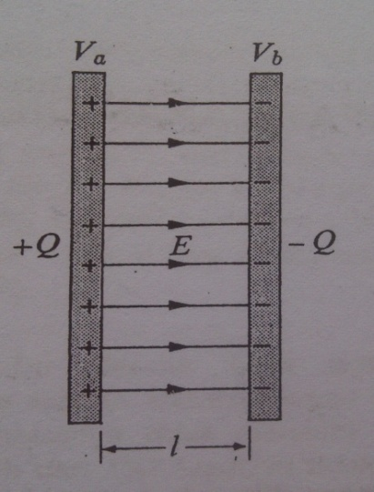
Gambar 27-1 Kapasitor pelat sejajar

Mari kita andaikan bahwa kedua pelat itu mula-mula berada dalam ruang hampa. Telah dijelaskan, bahwa intensitas listrik antara sepasang pelat parallel yang amat berdekatan dalam ruang hampa ialah
$$E= \frac{1}{ε_{0}} σ=\frac{1}{ε_{0}} \frac{Q}{A}$$
Disini A berarti luas tiap pelat dan Q muatan slaah satu pelat yang mana saja. Karena intensitas listrik atau gradient potensial antara pelat itu merata, beda potensial diantara pelat ialah
$$V_{ab}=El= \frac{1}{ε_{0}} \frac{Ql}{A}$$
Disini $l$ ialah jarak antara pelat. Karena itu kapasitansi kapasitor pelat parallel dalam ruang hampa ialah
$$C= \frac{Q}{V_{ab}}= ε_{0} \frac{A}{l}$$
Karena $ε_{0}$, A, $l$ merupakan konstanta untuk suatu kapasitor tertentu, maka kapasitansi merupakan konstanta yang tak bergantung kepada muatan pada kapasitor dan berbanding lurus dengan luas pelat dan berbanding terbalik dengan jarak pemisah antar pelat. Jika suatu muatan mksc yang dipakai, maka A dinyatakan dalam meter kuadrat dan $l$ dalam meter. Maka kapasitansi C karena itu dunyatakan dalam farad.
Kapasitor variable yang kapasitansinya dapat diubah-ubah sekehendak (antara batas) banyak digunakan dalam sirkuit penyetel pesawat penerima radio. Biasanya kapasitor ini kapasitor udara yang kapasitansinya relative kecil dan terdiriatas sesusunan beberapa pelat logam yang berhubungan tetap dan menjadi salah satu “ pelat” kapasitor itu, serta sesusunan lagi yang dihubungkan satu sama lain tetapi dapat digerakkan dan merupakan pelatnya yang satu lagi. Dengan memutar sebuah tangkai yang melekat pada pelat yang dapat digerakkan susunan kedua pelat-pelat logam tersebut dapat disisipkan sedalam yang dikehendaki ke antara susunan yang pertama. Daerah efektif kapasitor ini hanyakah bagian yang disisipkan tersebut.
Kapasitor variable dilambangkan dengan tanda
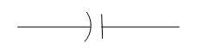 Atau 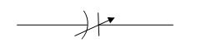
Dalam laboratorium standar, kadang-kadang dipakai kapasitor yang terdiri atas beberapa bola atau dari beberapa silinder koaksial, sebabnya ialah karena dapat dilakukan koreksi terhadap medan yang merumbai dan kapasitansinya dapat dikalkulasi lebih tepat atas dasar dimensi aparatnya.

II.3 Kapasitor dalam seri dan parallel
Dalam gambar (a) dua buah kapasitor dihubungkan dalam seri antara titik a dan titik b yang beda potensialnya, $V_{ab}$ tidak berubah-ubah. Mula-mula kedua kapasitor itu tidak bermuatan, pada hubungan semacam ini kedua kapasitor mempunyai muatan yang sama Q.
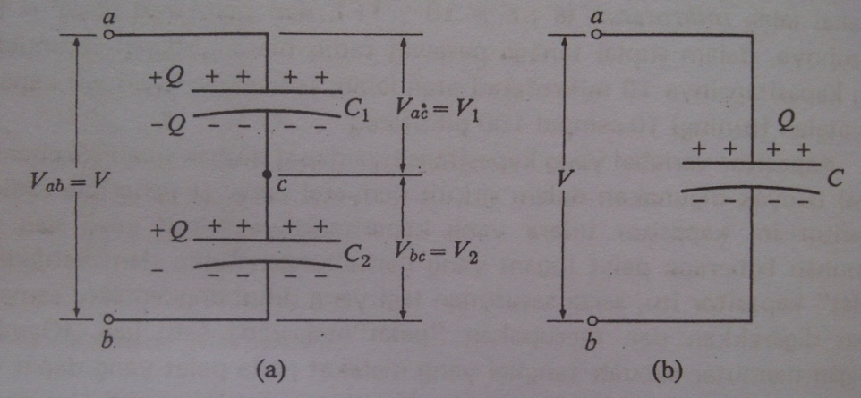
Gambar 27-3 (a). Dua kapasitor dalam seri, dan (b) ekuivalennya.

Untuk memahami mengapa demikian halnya, perhatikan diagram dibawah. Pertama-tama misalkan bahwa halnya pelat atas kapasitor $C_{1}$dan pelat bahwa kapasitor $C_{2}$ saja yang dihubungkan ke titik a dank e titik b, seperti pada (a). maka terbentuklah medan listrik yang mengarah ke bawah antara kedua pelat. Jika sebuah konduktor sembarang bentuk tak bermuatan disisipkan ke dalam medan ini, seperti dalam gambar (b), maka muatan negative akan terinduksi ke permukaan bawahnya. Jika kita sisipkan sebuah konduktor tak bermuatan dalam bentuk pelat datar dan sebuah kawat penghubung seperti pada gambar (c) terjadi hal yang sama: muatan yang sama besar dan berlawanan tanda terinduksi ke kedua pelat. Jika pelat-pelat yang disisipkan itu sama ukuran dan bentuknya seperti pelat pada gambar (a) dan jika antara pelat ini kecil, praktis seluruh medan akan terkurung dalam daerah antara pelat dan besar muatan pada tiap pelat adalah sama. Tetapi tata letak dalam gambar (c) sama dengan tata letak dalam gambar (a) yaitu : ada dua kapasitor yang dihubungkan seri antara titik a dan titik b.

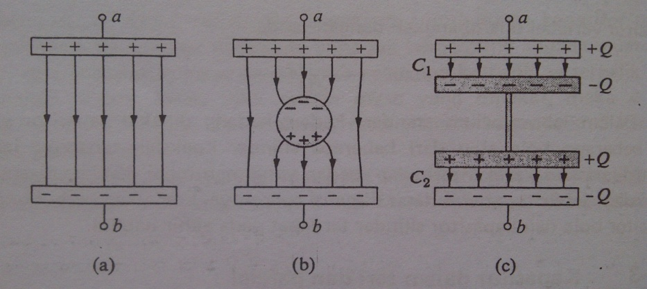
Gambar 27-4 (a) Medan listrik antara pelat-atas kapasitor C₁ dan pelat bawah kapasitor C₂, atau Gambar 23-7(a). (b) muatan yang terinduksi pada sebuah konduktor bola. (c) muatan terinduksi dua pelat konduktor yang dihubungkan.

Ada pula cara lain memandangnya, yaitu seperti berikut. Muatan pada permukaan-permukaan dua pelat konduktor yang berhadapan dan berjarak sangan dekat harusnya sama dan berlawanan tanda, menurut hukum Gauss, karena itu muatan + pada salah satu pelat kapasitor $C_{1}$ harus sama dengan muatan pada pelatnya yang satu lagi, dan muatan + pada salah satu pelat kapasitor $C_{2}$ harus sama dengan muatan pada pelatnya yang satu lagi. Tetapi konduktor yang terdiri atas pelat-bawah $C_{1}$ dan pelat atas $C_{2}$ serta kawat penghubungnya mula-mula tidak bermuatan dank arena konduktor tersebut tersekat dari semua konduktor lainnya, muatan netto padanya tetaplah nol. Oleh sebab itu muatan pada pelat bawah $C_{1}$ sama dengan muatan + pada pelat atas $C_{2}$ dan muatan pada setiap pelat sama besarnya.
Dengan memperhatikan kembali gambar (a), maka kita peroleh
$$V_{ac}= V_{1}= \frac{Q}{C_{1}}, V_{cb}= V_{2}= \frac{Q}{C_{2}}$$
$$dan$$
$$V_{ab}=V= V_{1}+ V_{2}=Q \left(\frac{1}{C_{1}}+ \frac{1}{C_{2}}\right), \frac{V}{Q}= \frac{1}{C_{1}}+ \frac{1}{C_{2}}$$
Kapasitansi ekuivalen C gabungan seri itu didefinisikan sebagai kapasitansi satu kapasitor untuk mana muatan Q sama dengan muatan gabungan, kalau beda potensial V tidak berubah. Untuk kapasitor seperti demikian, seperti diperlihatkan dalam gambar (b)
$$Q=CV, \frac{V}{Q}= \frac{1}{C}.$$
Maka berdasarkan persamaan diatas
$$\frac{1}{C}= \frac{1}{C_{1}}+ \frac{1}{C_{2}}$$
Sama seperti diatas, untuk setiap jumlah kapasitor dalam seri
$$\frac{1}{C}= \frac{1}{C_{1}}+ \frac{1}{C_{2}}+\frac{1}{C_{3}}+ \frac{1}{C_{4}}+…$$
Resiprokal kapasitansi ekuivalen sama dengan penjumlahan resiplokal kapasitansi masing-masing.
Dalam gambar dibawah (a), dua kapasitor dihubungkan parallel antara titik a dan titik b. Dalam hal ini, beda potensial $V_{ab}=V$ adalah sama untuk keduanya dan muatan $Q_{1} dan Q_{2}$ ialah
$$Q_{1}= C_{1}V, Q_{2}= C_{2}V$$

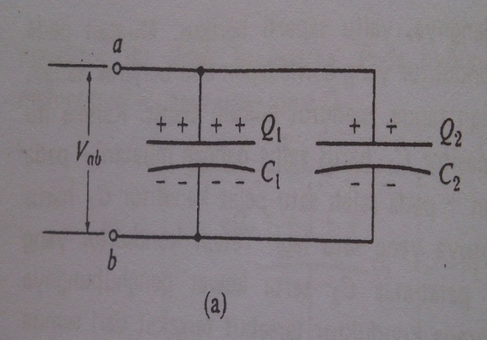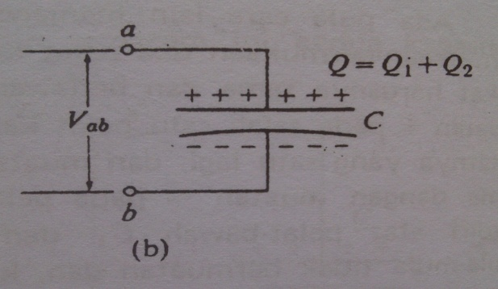
Gambar 27-5 (a) Dua kapasitor dalam parallel dan (b) ekuivalennya.

Muatan total Q yang diberikan oleh sumber ialah
$$Q= Q_{1}+ Q_{2}=V\left(C_{1}+ C_{2}\right), dan \frac{Q}{V}= C_{1}+ C_{2}$$
Kapasitansi ekuivalen C gabungan yang parallel ini dedifinisikan sebagai kapasitansi ekuivalen satu kapasitor, diperlihatkan gambar (b), untuk mana muatan total sama seperti dalam (a). untuk kapasitor ini
$$\frac{Q}{V}=C dan karean itu C= C_{1}+ C_{2}$$
Dengan cara yang sama, untuk sembarang jumlah kapasitor dalam parallel, maka
$$C= C_{1}+ C_{2}+ C_{3}+ …$$
Kapasitansi ekuivalennya sama dengan penjumlahan kapasitansi masing-masing kapasitor.

II.4 Energi kapasitor bermuatan
Untuk memberi sebuah kapasitor muatan, harus dilakukan usaha dan kapasitor yang bermuatan itu merupakan tempat energi tersimpan. Misalkan muatan positif dalam jumlah kecil berulang – ulang terambil dari salah satu pelatnya, sehingga timbul padanya muatan negatif netto, muatan ini bergerak sepanjang suatu lintasan sembarang dan berpindah ke pelat yang satu lagi. Pada suatu tahap tertentu proses ini, yaitu ketika besar muatan netto pada salah satu pelat sam dengan q, beda potesial v antara kedua pe;at ialah q/C, dan karena usaha tak bergantung kepada lintasan, maka usaha dW untuk memindahkan muatan dq berikutnya ialah
$$dW=v dq=q dq/C$$
Jumlah total usaha W untuk menaikkan muatan itu dari nol ke harga akhir Q ialah
$$W=\int{dW}=\frac{1}{C}\int_{0}^{2}{q dq}=\frac{1}{2}\frac{Q^{2}}{C}$$
Beda potensial akhir V antara kedua pelat kapasitor ialah V = Q/C dan kita dapat pula menulis
$$W=\frac{1}{2}\frac{Q^{2}}{C}=\frac{1}{2}CV^{2}=\frac{1}{2}QV$$
Usaha dinyatakan dalam joule bila Q dalam coulomb dan V dalam volt.
Kapasitor bermuatan analog dengan pegas teregang yang energi potensial elastiknya ½ kx². Muatan Q analog dengan konstanta gaya k.
Energi yang diberikan kepada sebuah kapasitor dalam proses memuat disimpan oleh kapasitor lalu dilepaskan, sering dalam bentuk bunga api, ketika kapasitor itu melepas muatan.
Sering ada gunanya energi yang tersimpan itu dianggap terlokasi dalam medan listrik antara kedua pelat kapasitor. Kapasitor pelat paralel dalam ruang hampa ialah
$$C=∈_{0}\frac{A}{l}$$
Medan listrik mengisi ruang antara pelat, yang volumenya sama dengan $Al$, sedangkan intensitas listrik antara pelat ialah
$$E=\frac{V}{l}$$
Energi persatuan volum, atau rapat energi, ialah
$$Rapat energi=\frac{\frac{1}{2}CV^{2}}{Al}$$
Dengan menggunakan persamaan sebelum ini, rapat energi ini dapat dirumuskan sebagai
$$Rapat energi=\frac{1}{2}∈_{0}E^{2}$$

II.5 Efek Dielektrik
Pada kebanyakan kapasitor,antara pelatnya tersisip bahan padat yang tak menghantar, disebut dielektrik. Kapasitor yang umum ialah kapasitor dari kertas dan lembaran logam. Pada jenis ini pelatnya berupa logam lembaran dan dielektriknya berupa kertas yang dilapis dengan malam. Denga menggulung kapasitor seperti ini dapat diperoleh kapasitansi sebesar beberapa mikrofarad pada volum yang relatif kecil.
Fungsi dielektrik padat antara pelat sebuah kapasitor ada tiga. Pertama, mengatasi masalah mekanika menempatkan dua lembaran besar logam sangat berdekatan tanpa terjadi persentuhan. Kedua, karena kuat sifat dielektrik ini lebih besar dari pada kuat sifat dielektrik udara, maka maksimum beda potensial yang dapat ditahan oleh kapasitor bertambah tanpa merusaknya. Ketiga, pada suatu dimensi tertentu, kapasitansi sebuah kapasitor akan beberapa kali lebih besar bila ada dielektrik tersisip antara pelatnya dibandingkan dengan bila pelat – pelatnya berada dalam vakum.
Menjadi turunnya beda potensial akibat penyisipan dielektrik antara kedua pelat berarti turunnya pula intensitas listrik, yang selanjutnya mengakibatkan turunnya muatan netto per satuan luas. Karena tak ada muatan yang bocor keluar dari pelat, penurunan itu hanya dapat disebabkan muatan terinduksi yang muncuk pada kedua permukaan dielektrik. Artinya, permukaan dielektrik yang berdekatan dengan pelat positif memiliki muatan induksi negatif, dan yang berdekatan dengan pelat negatif, bermuatan induksi positif.

II.6 Teori Kemolekulan muatan terinduksi pada dielektrik
Bila sebuah konduktor ditempatkan dalam suatu medan listrik, muatan bebas di dalamnya akan berpindah karena pengaruh gaya yang dikerjakan medan terhadapnya. Dalam keadaan stabil akhir, konduktor itu akan mempunyai muatan induksi pada permukaannya, yang terdistribusi demikian rupa sehingga medan muatan yang terinduksi itu menetralkan medan asal disemua titik dalam dan intensitas listrik netto di dalam konduktor turun sampai menjadi nol. Tetapi, dielektrik tidak mengandung muatan bebas.
Molekul sebuah dielektrik dapa berupa molekul polar atau molekul nonpolar. Molekul nonpolar adalah molekul dalam mana pusat – pusat gaya berat inti positif dan elektron normalnya berhimpitan, sedangkan pada molekul polar tidaklah berhimpitan. Molekul simetris seperti H₂, N₂, dan O₂ adalah nonpolar. Di dalam molekul N₂O dan molekul H₂O, sebaliknya, kedua atom nitrogen atau kedua atom hidrogennya terletak pada sisi yang sama dari atom oksigen. Semua molekul ini polar, dan masing – masing merupakan dipol listrik yang sangat kecil. Di bawah pengaruh medan listrik, muatan molekul nonpolar berpindah. Molekul ini dikatakan dipolarisasi oleh medan tersebut dan disebut dipol terinduksi. Bila sebuah molekul nonpolar terpolarisasi, maka timbul gaya pemulih (restoring force) pada muatan yang berpindah itu, menarik kembali seolah – olah ada hubungan pegas. Di bawah pengaruh suatu medan luar tertentu, muatan itu saling berpisahan sampai gaya pemulih tadi sama besar dan berlawanan dengan gaya yang dikerjakan terhadap muatan oleh medan. Sudah tentu gaya pemulihan itu berbeda besarnya menurut jenis molekul. Bedanya sepadan dengan perpindahan yang ditimbulkan suatu medan tertentu.

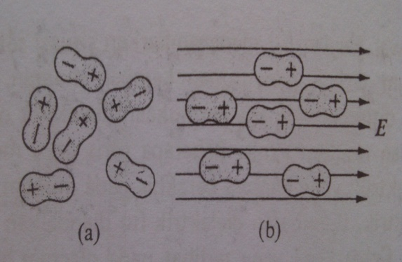
Gambar 27-10 perilaku molekul polar (a) bila medan listrik tidak ada dan (b) bila medan listrik ada.

Bila sebuah dielektrik terdiri atas molekul polar atau dipol permanen, orientasi dipol ini acakan (random) kalau tak ada medan listrik. Bila ada medan listrik, gaya terhadap sebuah dipol akan menimbulkan sebuah kopel, yang efeknya membuat arah kopel sama dengan arah medan itu. Makin kuat medan, makin besar efek yang mengarahkan itu. Muatan yang terinduksi pada permukaan sebuah dielektrik yang berada di dalam suatu medan luar dapat memberikan penjelasan tentang tertariknya sebuah bola empulur tak bermuatan atau secarik kertas oleh sebuah batang dari karet atau dari gelas yang bermuatan.
Pandangan lebih umum atas dasar faktor energi menunjukkan bahwa setiap benda dielektrik yang berada dalam medan yang tidak merata selalu mengalami suatu gaya yang mendorongnya dari medan yang lebih lemah ke medan yang lebih kuat, asal koefisien dielektrik benda itu lebih besar dari koefisien dielektrik medium tempat benda bersangkutan berada. Jika koefisien dielektrik itu kecil, terjadilah hal yang sebaliknya.

II.7 Polarisasi dan Perpindahan
Sampai sejauh mana molekul dielektrik dipolarisasi oleh medan listrik, atau terionisasi dalam arah medan, diperinci berdasarkan sebuah besaran vektor yang disebut polarisasi P. Jika p ialah komponen vektor momen dipol tiap molekul dalam arah medan yang ada, dan ada n molekul per satuan volum, maka polarisasinya ialah
P = np (27-10)
Karena itu polarisasi tidak lain ialah momen dipol per satuan volum. Vektor polarisasinya sama arahnya dengan arah momen dipol molekul, dari kiri ke kanan dalam gambar 27-11. Khusus dalam kejadian seperti pada gambar 27-11, besar P itu sama di semua titik dielektrik. Dalam kejadian lain, besarnya itu dapat berbeda-beda dari titik ke titik dan kuantitas n dan p dengan demikian hanya menyangkut volum kecil termasuk titik. Satuan mksc untuk P ialah satu coulomb meter per m³, atau satu coulomb per m² (1 C/m²).

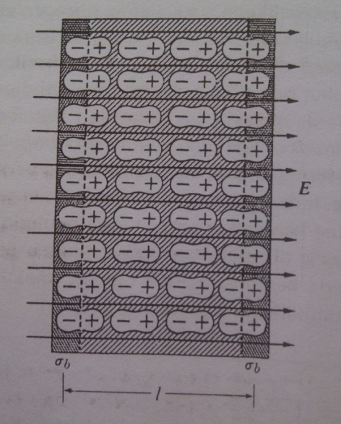
Gambar 27-11 Polarisasi sebuah dielektrik dalam medan listrik menimbulkan lapis-lapis tipis muatan yang terikat di permukaannya.
Momen dipol sebuah dipol didefinisikan sebagai perkalian salah satu muatan yang membentuk dipol dengan jarak pemisahan muatan. Dielektrik terpolarisasi dalam gambar 27-11 dapat dianggap sebagai satu dipol besar, yang terjadi dari muatan terikat yang terinduksi Q pada permukaan-permukaan berhadapan yang dipisahkan oleh table dielektrik, ℓ. Maka momen dipol dielektrik sama dengan Qb 1, dank arena volum dielektrik sama dengan perkalian luas penampang A dengan tebal ℓ, maka momen dipol per satuan volum, atau polarisasi P, ialah:
$P=\frac{Qb l}{Al}=\frac{Qb}{A}=σ_{b}$ (27-11)

disini σ_{b} berarti rapat permukaan muatan yang terikat. Khusus dalam kejadian ini, polarisasi sama bilangannya dengan bilangan rapat permukaan muatan sekitarnya. Yang lebih umum, rapat permukaan muatan yang terikat itu sama dengan komponen normal P pada permukaan.
Gambar 27-13 melukiskan selembar dielektrik terpolarisasi dalam medan listrik yang ditimbulkan pelat-pelat konduktor yang muatannya berlawanan. Garis-garis putus adalah garis batas sebuah permukaan Gauss yang tertutup berbentuk silinder yang luas penampang lintang A. Polarisasinya merata di seluruh dielektrik itu dan digambarkan dengan vektor tunggal P. Polarisasi itu nol pada muka sebelah kiri silinder dan integral permukaan P atas seluruh permukaan tertutup itu menjadi perkalian PA. Tetapi karena berdasarkan persamaan (27-11) PA = Q_{b}, maka integral permukaan sama dengan muatan di dalam silinder. Dalam kejadian umum, kita dapatkan
$\oint{P.dA= -Q_{b}}$ (27-12)
disini tanda minus harus tercantumkan karena seperti jelas terlihat dari diagram, fluksi P mengarah ke luar (dank arena itu positif), sedangkan muatan terikat di dalam permukaan tertutup itu negatif. Persamaan (27-12) adalah hukum Gauss untuk vektor polarisasi P. Integral permukaan P atas seluruh suatu permukaan tertutup (fluksi P) sama dengan harga negatif muatan yang terikat di dalam permukaan tersebut.
Resultan intensitas listrik E di sembarang titik, bila ada muatan terikat, ditimbulkan baik oleh muatan bebas maupun oleh muatan terikat bentuk umum hukum Gauss untuk E karena itu ialah
$$\oint{E}.dA=\frac{1}{ϵ_{0}}(Q_{f}+Q_{b})$$
Bila Q_{b} ditiadakan dari dua persamaan di atas, maka kita peroleh
$\oint{E}.dA=\frac{1}{ϵ_{0}}(Q_{f}-\oint{P.dA) }$ (27-13)
Atau
$\oint{\left(ϵ_{0}E+P\right).dA=Q_{f}}$ (27-14)

Mari kita rumuskan sebuah besaran baru D yang disebut perpindahan sebagai penjumlahan vektor
$D=ϵ_{0}E+P$ (27-15)
Maka persamaan (27-14) mengambil bentuk sederhana
$\oint{D.dA=Q_{f}}$ (27-16)

yang tak lain adalah hukum Gauss untuk vektor perpindahan: integral permukaan D atas seluruh sembarang permukaan tertutup (fluksi D) hanya sama dengan muatan bebas di dalam permukaan itu.
Ringkasnya, untuk setiap permukaan tertutup, fluksi E sama dengan total muatan terkurang (dibagi $ϵ_{0}$), fluksi P sama dengan (harga negatif) muatan terikat, dan fluksi D sama dengan muatan bebas. Vektor perpindahan memiliki beberapa kegunaan dan sifat penting yang akan kita bahas nanti. Seperti halnya medan listrik, medan perpindahan dapat dilukiskan dengan garis-garis, yang disebut garis perpindahan. Dalam ruang bebas, bentuknya sama seperti garis E. Dalam dielektrik, $D=ϵ_{0}E+P$. Dalam ruang bebas dimana P = 0, $D=ϵ_{0}E$.
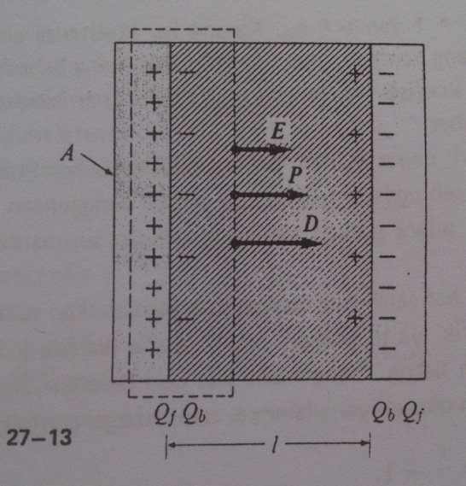

II.8 Suseptibilitas, koefisien dielektrik, dan permitivitas
Vektor polarisasi P dalam sebuah dielektrik isotopik sama arahnya dengan arah vektor elektrik resultan E dan besarnya bergantung kepada E dan kepada sifat dielektrik itu. Kita difinisikan dielektrik tersebut sebagai suseptibilitas berdasarkan persamaan
P = x $ϵ_{0}$E (27-17)
Makin besar suseptibilitas, makin besar polaritas pada suatu medan listrik tertentu. “Suseptibilitas ruang hampa” nol, karena hanya benda yang dapat terpolarisasi. Suseptibilitas hanyalah sebuah bilangan, karena baik satuan P maupun satuan $ϵ_{0}$E ialah 1 C/m².
Dinyatakan dengan suseptibilitas, perpindahan D itu ialah
$D=ϵ_{0}E+P=ϵ_{0}\left(1+x\right)E$ (27-18)
Koefisien dielektrik K ditentukan oleh
K = 1 + x (27-19)
Sehingga
D = $ϵ_{0}$ KE (27-20)
Koefisien dielektrik juga hanya sebuah bilangan, sama dengan 1 untuk vakum dan lebih besar dari 1 untuk benda zat, koefisien dielektrik beberapa bahan tertera dalam table 27-1.
Perkalian $ϵ_{0}$K disebut permitivitas $ϵ$ :
${ϵ=ϵ}_{0}K$ (27-21)
Dan karena itu
$D=ϵE$ (27-22)

Dalam vakum, K = 1 dan $ϵ=ϵ_{0}$. Karena itu konstanta elektrik $ϵ_{0}$ sering disebut permitivitas hampa, atau permitivitas ruang bebas.
Karena K = ${ ϵ/ϵ}_{0}$, koefisien dielektrik juga disebut permitivitas relatif, yaitu relatif terhadap ruang dan waktu.
Dalam table 27-1 dapat dilihat bahwa koefisien dielektrik udara begitu hampir sama dengan 1, sehingga untuk hampir semua penggunaan, setiap susunan benda bermuatan dalam udara praktis ekuivalen dengan susunannya dalam ruang hampa.
Besaran X, K dan $ϵ$ hanyalah tiga macam cara menjelaskan suatu sifat yang itu juga dari sebuah dielektrik, yaitu sampai sejauh mana dielektrik itu terpolarisasi bila benda berada dalam medan listrik. Yang mana saja dari besaran yang tiga itu dapat dinyatakan dengan $ϵ_{0}$ dan dengan yang lainnya. Jadi, sebagai contoh
$$x=K-1=\frac{ϵ}{ϵ_{0}}-1$$
Kiranya dapatlah kita memahami sekarang mengapa beda potensial V, dalam gambar 27-7 lebih kecil dari beda potensial V₀. Untuk rapat muatan bebas σ yang tertentu pada semua pelat, intensitas listrik E₀ antara pelat dalam ruangan hampa ialah
$$E_{0}=E_{f}=\frac{σ_{f}}{σ_{0}}$$
Dan beda potensial V₀ ialah
$$V_{0}=E_{0}l=E_{f}l$$
disini 1 ialah jarak pemisahan antara pelat.

TABEL 27-1. KOEFISIENSI DIELEKTRIK K
Bahan | t, ⁰C | K
Ruang hampa (vakum)  Gelas  Mika  Karet hevea  Neoprene  Bakelit  Pleksiglas  Politilen  Vinilit  Teflon  Germanium  Stronsium titanat  Titanium dioksida (rutil)  Air  Gliserin  Ammonia cair  Benzena  Udara (1 atm)  Udara (100 atm) | -  25  25  27  24  27  57  88  27  23  20  47  76  96  110  22  20  20  20  25  25  77,7  20  20  20 | 1  5 – 10  3 – 6  2,94  6,70  5,50  7,80  18,2  3,40  2,25  3,18  3,60  3,92  6,60  9,9  2,1  16  310  173 (┴), 86 (║)  78,54  42,5  25  2,284  1,00059  1,0548

BAB III
PENUTUP

III.1 Kesimpulan
Kapasitansi atau kapasitans adalah ukuran jumlah muatan listrik yang disimpan (atau dipisahkan) untuk sebuah potensial listrik yang telah ditentukan. Bentuk paling umum dari piranti penyimpanan muatan adalah sebuah kapasitor dua lempeng/pelat/keping. Jika muatan di lempeng/pelat/keping adalah +Q dan –Q, dan V adalah tegangan listrik antar lempeng/pelat/keping, maka rumus kapasitans adalah:
$$C= \frac{Q}{V}$$
Dielektrik didefinisikan sebagai sebuah bahan atau materi dimana semua muatannya terikat pada atom atau molekul dan hanya mengalami pergeseran dalam skala mikroskopik, sehingga bergerak sedikit dalam molekul.
Dielektrik adalah sejenis bahan Isolator listrik yang dapat dikutubkan (polarized) dengan cara menempatkan bahan dielektrik dalam medan listrik. Ketika bahan ini berada dalam medan listrik, muatan listrik yang terkandung di dalamnya tidak akan mengalir, sehingga tidak timbul arus seperti bahan konduktor, tapi hanya sedikit bergeser dari posisi setimbangnya mengakibatkan terciptanya pengutuban dielektrik. Oleh karena pengutuban dielektrik, muatan positif bergerak menuju kutub negatif medan listrik, sedang muatan negatif bergerak pada arah berlawanan (yaitu menuju kutub positif medan listrik) Hal ini menimbulkan medan listrik internal (di dalam bahan dielektrik) yang menyebabkan jumlah keseluruhan medan listrik yang melingkupi bahan dielektrik menurun. Jika bahan dielektrik terdiri dari molekul-molekul yang memiliki ikatan lemah, molekul-molekul ini tidak hanya menjadi terkutub, namun juga sampai bisa tertata ulang sehingga sumbu simetrinya mengikuti arah medan listrik.

DAFTAR PUSTAKA

D.Halliday, R.Resnick. Fundamentals Of Physics,edisi ke-2. New York.1981
Giancoli. Fisika Edisi Kelima Jilid-2.Jakarta: Erlangga.2001
Zemansky, Sears. Fisika Untuk Universitas 2 Listik Magnet. Bandung: Bina Cipta. 1962

ARUS, HAMBATAN, dan GAYA GERAK LISTRIK
MAKALAH
”Untuk memenuhi salah satu tugas pada mata kuliah Listrik Magnet”

Disusun oleh:
Muchlas Yulianto
1001135038
Nurul Hikmah
1001135046

PROGRAM STUDI PENDIDIKAN FISIKA 5B
FAKULTAS KEGURUAN DAN ILMU PENDIDIKAN
UNIVERSITAS MUHAMMADIYAH PROF. DR. HAMKA
JAKARTA
2013 M/1433 H

KATA PENGANTAR

Assalamu’alaikum Wr. Wb
Puji serta syukur kehadirat Allah SWT yang telah melimpahkan rahmat dan nikmatnnya kepada kami yang salah satunnya adalah nikmat sahat wal ‘afiat, sehingga kami dapat menyelesaikan makalah kami yang berjudul “Arus, Hambatan, dan Gaya Gerak Listrik” tepat waktu. Shalawat serta salam tak lupa kami haturkan keharibaan baginda Nabi Muhammad SAW yang kami kagumi kearifannya dan kami coba contoh akhlaknya yang mulia.
Pertama-tama kami mengucapkan terima kasih kepada bunda Yulia Rahmadhar, M.pd selaku dosen kami dalam mata kuliah Listrik Magnet, perpustakaan UHAMKA yang mempermudah kami mendapatkan buku-buku referensi untuk makalah kami ini dan beberapa pihak yang tidak bisa kami sebutkan namannya satu persatu, tapi tetap tidak mengurangi rasa trimkasih kami atas bantuan dan masukannya.
Kami berharap makalah ini dapat bermanfaat dan bisa menjadi sedikit pengetahuan baik untuk kami khususnya dan teman-teman yang membaca umumnya.tapi seperti kata pepatah “tiada yang sempurna selain Allah SWT” kami sangat menyadari bahwa makalah kami ini memiliki banyak kekurangan, baik dari segi isi ataupun sistematika penulisan yang kami gunakan. Karena itu kami mohon dibukakan pintu maaf apa bila ada ketidak sesuaian dalam makalah kami ini, masukan dari teman sekalian pastinya akan sangat membantu untuk kami.

Wassalamu’alaikum wr. Wb

Jakarta, januari 2013
DAFTAR ISI
Cover  Kata Pengantar ……………………………………………………………  Daftar Isi ………………………………………………………………….  BAB I PENDAHULUAN  I.1 Latar Belakang ………………………………………………...  I.2 Pembatasan Masalah …………………………………………..  I.3 Tujuan …………………………………………………………  BAB II KAJIAN TEORI  II.1 Kapasitor ……………………………………………………..  II.2 Kapasitor Pelat Paralel ……………………………………….  II.3 Kapasitor dalam Seri dan Paralel …………………………….  II.4 Energi Kapasitor Bermuatan …………………………………  II.5 Efek Dielektrik ……………………………………………….  II.6 Teori Kemolekulan Muatan Terinduksi pada Dielektrik ……...  II.7 Polarisasi dan Perpindahan …………………………………...  II.8 Suseptibilitas, Koefisien Dielektrik, dan Permitivitas ………..  BAB III PENUTUP  III.1 Kesimpulan ………………………………………………….  Daftar Pustaka | i  ii  1  2  2  3  4  5  9  10  11  13  16  19

BAB I
PENDAHULUAN

1.1 Latar Belakang
Arus listrik adalah banyaknya muatan listrik yang disebabkan dari pergerakan elektron – elektron, mengalir melalui suatu titik dalam sirkuit listrik tiap satuan waktu. Arus listrik dalam diukur dalam satuan Coulomb/detik atau Ampere. Dalam suatu rantai aliran listrik, kuat arus berbanding lurus dengan beda potensial antara kedua ujung – ujungnya dan berbanding terbalik dengan besarnya hambatan listrik.
Hambatan listrik adalah perbandingan antara tegangan listrik dari suatu komponen elektronik dengan arus listrik yang melewatinya. Hambatan listrik mempunyai satuan Ohm. Hambatan suatu konduktor selain tergantung pada karakteristik dan geometrik benda juga tergantung pada temperatur. Sebenarnya lebih tepat dikatakan harga resistivitas suatu konduktor adalah tergantung pada temperatur.
Jika kutub utara magnet di dekatkan ke kumparan. Jumlah garis gaya yang masuk kumparan semakin banyak. Perubahan jumlah garis gaya itulah yang menyebabkan terjadinya penyimpangan jarum glavanometer. Hal yang sama juga akan terjadi jika magnet digerakkan keluar dari kumparan. Akan tetapi, arah simpangan jarum galvanometer berlawanan dengan penyimpangan semula. Dengan demikian, dapat dsimpulkan bahwa penyebab timbulnya GGL induksi adalah perubahan garis gaya magnet yang dilingkupi oleh kumparan.

1.2 Pembatasan Masalah
Dalam makalah ini kami membatasi pembatasannya yaitu membahas mengenai arus, hambatan dan gaya gerak listrik.

1.3 Tujuan
Adapun tujuandalam pembuatan makalah ini adalah
- Mengetahui apa yang dimaksud dengan arus listrik
- Mengetahui apa yang dimaksud dengan hambatan listrik
- Mengetahui apa yang dimaksud dengan gaya gerak listrik
- Memahami penghitungan arus, hambatan dan gaya gerak listrik

BAB II
ARUS, HAMBATAN, DAN GAYA GERAK LISTRIK

- Arus
Partikel itu umumnya dapat bergerak bebas. Arus melalui suatu daerah secara kuantitatif didefinisikan sebagai muatan partikel (dQ) yang mengalir dalam selang waktu (dt).
$$I= \frac{dQ}{dt}$$
Satuan arus dalam system mkcs adalah coulomb per sekon, disebut satu ampere (1 A). karena arus itu aliran muatan, ungkapan “aliran arus” janganlah dipakai karena secara harfiah akan berarti “alirannya aliran muatan”. Jadi, kita seharusnya sebagai contoh, menyebut “arus dalam sebuah konduktor 10 A” bukan “arus mengalir dalam konduktor 10A”.
Mari kita tinjau sepotong konduktor yang penampang lintangnya A di dalamny ada medan listrik resultan E dari kiri ke kanan. Anggap saja, konduktor itu mengandung partikel bermuatan bebas, positif maupun negative. Partikel yang bermuatan positif bergerak menurut arah medan dan yang bermuatan negative bergerak kea rah yang berlawanan. Misalkan ada partikel sebanyak $n_{1}$ per satuan volum, selama bergerak dengan kecepatan hanyut $V_{1}$. Dalam selang waktu dt masing-masing maju sejauh $V_{1}$ dt. Dengan demikian, semua partikel dalam bagian silinder yang tergambar seperti petak sepanjang $V_{1}$ dt. Volum silinder itu A$V_{1}$dt, banyaknya partikel didalamnya $n_{1}$ A$v_{1}$dt.
$$dQ_{1}= n_{1}q_{1}v_{1}A dt$$
Arus yang diangkut oleh partikel bermuatan positif karena itu ialah
$$I_{1}= \frac{dQ_{1}}{dt}= n_{1}q_{1}v_{1}A$$
Begitu pula, jika ada partikel negative sebanyak $n_{2}$ per satuan volum, yang masing-masing mempunyai muatan $q_{2}$ dan bergerak dari kanan ke kiri dengan kecepatan $V_{2}$, maka arus yang diangkutnya adalah
$$I_{2}= n_{2}q_{2}v_{2}A$$
Partikel positif yang melintas dari kiri ke kanan menaikkan muatan positif yang ada di sebelah kanan penampang, sedangkan partikel negative yang bergerak dari kanan ke kiri mengurangi muatan negative yang ada di sebelah kanan penampang. Arus total I pada penampang karena itu sama dengan jumlah arus $I_{1}$ ditambah arus $I_{2}$ :
$$I=A (n_{1}q_{1}v_{1}+ n_{2}q_{2}v_{2})$$

Secara umum bisa ditulis
$$I=A\sum_{n=1}^{∞}{nqv}$$
Arus per satuan luas penampang lintang disebut rapat arus J:
$$J= \frac{I}{A}= \sum{nqv}$$
Rapat arus adalah arus yang mengalir persatuan luas penampang dari persamaan diatas dapat diketahui nahwa rapat arus vektor J adalah
$$J= \sum{nqv}$$
- Daya hambat jenis (resistivity)
Rapat arus J sebuah konduktor bergantung intensitas listrik E dan sifat alami konduktor itu. Dalam hubungan ini ada suatu sifat konduktor yang disebut daya hambat jenis, p, yang didefinisikan sebagai perbandingan intensitas listrik terhadap rapat arus :
$$ρ= \frac{E}{J}$$
Artinya, tahanan jenis ialah intensitas listrik per satuan rapat arus. Makin besar tahanan jenis, makin besar intensitas yang dibutuhkan untuk menghasilkan rapat arus tertentu atau makin kecil rapat arus utuk suatu intensitas tertentu. Konduktor “sempurna” ialah isolator yang tahanan jenisnya tak berhingga. Logam dan logam campuran terendah tahanan jenisnya dan merupakan konduktor terbaik. Tahanan jenis isolator melebihi tahanan jenis logam sebesar kira-kira ${10}^{22}$.
Semikonduktor merupakan jenis tersendiri, sifatnya terletak antara sifat konduktor dan sifat isolator. Nilai pentingnya terutama bukan karena sifat tahanan jenisnya melainkan karena relativitasnya itu dipengaruhi oleh temperature dan ketidakmurnian kecil yang dikandungnya.
$$E= ρJ$$
Maka, tahanan jenis $ρ$ itu sebuah konstanta atau bahwa rapat arus J berbanding langsung dengan E atau merupakan fungsi linier E. Tetapi pada kebanyakan bahan yang menghantar terutama pada logam, tahanan jenis ity merupakan suatu konstanta yang tak bergantung kepada E, sehingga jika E dilipatduakan umpamanya rapat arus menjadi dua kali lipat pula. Bahwa $ρ$ merupakan suatu konstanta bagi konduktor dari logam pada temperature konstan mula-mula diketahui oleh G.S.Ohm dan dikenal sebagai hukum ohm.
Tahan jenis semua konduktor logam bertambah apabila temperature naik, seperti ditunjukkan dalam gambar (a) dalam daerah temperature yang tidak terlalu besar, tahanan jenis logam dapat dingkapkan dengan persamaan
$$ρt= ρ20 \left[1+ α (t-20°)\right]$$
Disini $ρ20$ adalah tahanan jenis pada $20°$ dan $ρt$ tahanan jenisnya pada temperature t⁰C. faktor disebut koefisien temperature tahanan jenis . tahanan jenis karbon turun bila temperature naik dan koefisien temperature tahanan jenisnya negative. Tahanan jenis logam campuran manganin praktis tidak kena pengaruh temperature. Beberapa bahan ternyata memperlihatka sifat semikonduktor.
Pada gambar (b) begitu ada arus dalam sebuah superkonduktor berbentuk cincin, arus itu akan terus menerus ada, seperti tiada akhirnya, tanpa kehadiran medan apapun yang mendorongnya.
Tahanan jenis semikonduktor cepat sekali berkurang bila temperature naik, seperti gambar (c). sebutir kecil bahan semikonduktor disebut termistor dapat dipakai sebagai thermometer yang peka.
- Teori konduksi logam
Teori konduksi logam dikembangkan oleh Paul Drude. Tiap atom pada kisi-kisi Kristal dianggap menerahkan sejumlah kecil elektron terluarnya dan elektron-elektron ini dianggap bergerak bebas di sekujur logam, kecuali ketika mengalami tumbukan dengan ion positif. Geraknya sama seperti gerak molekul gas dalam sebuah bejana dan sering dinamakan “gas elektron”. Bia tidak ada medan listrik, elektron itu semua bergerak menurut garis lurus antara tumbukan dengan tumbukan berikutnya, tetapi jika ada medan listrik, garis lintasan agak melengkung.
Sebuah gaya F = eE dikerjakan pada tiap elektron oleh medan, dan dalam arah gaya ini menimbulkan percepatan a yang besarnya ditentukan berdasarkan
$$a= \frac{F}{m}= \frac{eE}{m}$$
Disini m berarti massa elektron. u adalah kecepatan acak rata-rata elektron dan λ lintasan bebas rata-rata. Waktu rata-rata t antara tumbukan dengan tumbukan berikutnya disebut waktu bebas rata-rata adalah
$$t=\frac{λ}{u}$$
Dalam waktu antara tumbukan ini, elektron beroleh kecepatan akhir komponen $V_{f}$ dalam arah gaya, yang ditumbukan berdasarkan
$$V_{f}=at= \frac{eE}{m}\frac{λ}{u}$$
Kecepatan rata-rata V dalam arah gaya, yang disuperposisikan pada kecepatan acaknya adalah
$$V= \frac{1}{2} V_{f}= \frac{1}{2} \frac{eλ}{mu} E$$
Karena itu kecepatan hanyut sebanding dengan intensitas listrik E. rapat arusnya adalah
$$J=nev= \frac{ne^{2}λ}{2mu} E$$
Dan tahanan jenisnya
$$ρ= \frac{E}{J}= \frac{2 mu}{ne^{2}λ}$$
Inilah persamaan teoritis untuk tahanan jenis dan sesuai secara kualitatif dengan ekspermen. Pada temperature tertentu, besaran m,n,u,e,dan λ konstan. Tahanan jenis karena itu konstan dan hukum Ohm telah disudahkan.

- Tahanan ( resistance )
Rapat arus J di setiap titik pada konduktor yang didalemnya ada medan listrik resultan E ditentukan berdasarkan :
$$E= ρJ$$
Karena tidak ada alat yang dapat mengukur E dan J secara langsung.
$$\int_{a}^{b}{E.ds=I \int_{a}^{b}{\frac{ρ}{A} ds}}$$
Integral di sebelah kanan disebut tahanan (daya hambat) R konduktor yang bersangkutan, antara titik a dan titik b
$$R= \int_{a}^{b}{\frac{ρ}{A} ds}$$
Tahanan sebuah konduktor homogeny yang panjangnya L dan luas penampang lintangnya konstan A karena itu adalah
$$R= \frac{ρL}{A}$$
Tahanan berbanding langsung dengan panjang dan berbanding terbalik dengan luas penampang lintang.
$$\int_{a}^{b}{E.ds=IR}$$
Persamaan untuk hal ini berlaku untuk segala keadaan. Artinya, bila suatu daerah dalam ruang dalam mana medan elektrostatik ditimbulkan oleh konduktor bermuatan, seluruhnya berisi bahan homogen yang menghantar dan bila potensial konduktor itu tidak berubah, maka garis gaya dan permukaan ekuipotensial akan sama seperti sekiranya berada dalam ruang hampa.
Jenis medan listrik yang kita bahas sampai saat ini hanya medan elektrostatik yang ditimbulkan benda bermuatan. Dalam bagian berikut ini kita akan membahas pula medan listrik yang dapat ditimbukan dengan cara lain, tetapi untuk sementara medan E itu kita anggap elektrostatik murni. Dengan demikian
$$\int_{a}^{b}{E .ds= V_{ab}}$$
Dan persamaan menjadi
$$V_{ab}=IR$$
Jadi, perbedaan potensial antara titik a dan titik b pada sebuah konduktor, dimana medan yang timbul hanya medan elektrostatik sama dengan hasil kali arus.
II.5 Gaya Gerak Listrik
Empat persegi panjang dalam gambar 28-4 menggambarkan secara skematis sebuah alat perlengkapan seperti baterai, aki, atau generator elektromagnetik. Istilah umum untuk alat semacam ini ialah sumber. Sebenarnya kurang tepat, karena alat-alat tersebut bukanlah sumber listrik maupun sumber energi. Nanti akan jelas bahwa pada dasarnya sebuah sumber berfungsi sebagai pengubah energi, dalam mana energi bukan listrik diubah menjadi energi listrik atau sebaliknya. Dalam gambar 28-4 tidak ada lintasan konduktor luar antara terminal a dan terminal b, dan sumber disebut rangkaian terbuka.
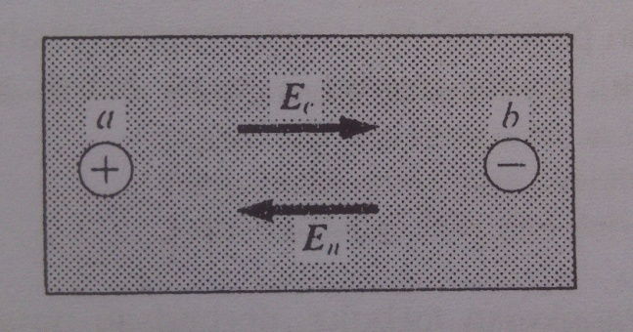
Gambar 28-4 Diagram skematis yang memperlihatkan arah umum medan elektrostatik E_{e} dan medan nonelektrostatik E_{n} di dalam sumber pada rangkaian terbuka. Dalam hal ini, E_{n} = - E_{e} dan V_{ab} = Ԑ.

Terminal a, bertanda +, dipertahankan oleh sumber pada potensial lebih tinggi daripada terminal b, yang ditandai –. Karena itu ada medan elektrostatik E_{e} disemua titik dalam daerah antara sekeliling kedua terminal, baik di dalam maupun di luar sumber. Arah umum medan ini di dalam sumber ialah dari a menuju b, seperti ditunjukkan secara skematis oleh vektor E_{e}. Tetapi sumber itu sendiri konduktor (elektrolitik atau metalik), dan jika gaya pada muatan bebas di dalamnya hanya gaya yang dikerjakan medan elektrostatik, muatan positif akan bergerak dari a ke b, dan muatan negatif dari b ke a. Muatan lebih pada kedua terminal akan berkurang dan perbedaan potensial di antaranya akan berkurang dan pada suatu saat menjadi nol. Karena hal ini menurut pengamatan tidak pernah terjadi, kita berkesimpulan bahwa di setiap titik dalam sumber harus ada pula suatu gaya F_{n}, yang pada mulanya nonelektrostatik, bekerja pada setiap partikel bermuatan dan sama dan berlawanan tandanya dengan gaya elektrostatik F_{e} = qF_{e}.
Asal gaya ini bergantung kepada sifat sumber. Dalam generator Van de Graaff, gaya tersebut dikerjakan oleh pitanya pada partikel bermuatan yang melekat padanya. Pada sel elektrolit, gaya itu ada kaitannya dengan proses pengikatan kimiawi. Armatur generator, gaya itu berasal dari gerak partikel bermuatan melintang terhadap medan magnet, dan dalam kumparan transformator gaya tersebut ditimbulkan oleh sebuah medan magnet yang beruah dengan waktu.
Apa pun asal-usul gaya nonelektrostatik itu, kita dapat menentukan sebuah ekivalen medan nonelektrostatik E_{n} berdasarkan persamaan
$$F_{n}=qE_{n}, atau E_{n}=\frac{F_{n}}{q}$$
Artinya, gaya nonelektrostatik itu sama seperti seolah-olah ada medan nonelektrostatik E_{n} di samping medan elektrostatik murni E_{e}.
Bila sumber itu pada rangkaian terbuka seperti dalam gambar 28-4, maka muatan-muatan akan dalam keseimbangan, dan medan resultan E, yaitu vektor E_{e} ditambahkan vektor E_{n}, harus nol disetiap titik:
$$E=E_{e}+E_{n}=0 atau E_{e}=-E_{n}$$
Dengan demikian, pada rangkaian terbuka,
$$\int_{a}^{b}{E_{e}. ds=-\int_{a}^{b}{E_{n}. ds=\int_{a}^{b}{E_{n}}}}.ds.$$

Integral pertama adalah perbedaan potensial V_{ab}. Sulu terakhir, yaitu integral garis medan nonelektrostatik dari b ke a, disebut gaya gerak listrik Ԑ sumber:
$Ԑ≡\int_{a}^{b}{E_{n}}.ds.$ (28-14)
Karena itu, untuk sumber pada rangkaian terbuka, perbedaan potensial V_{ab} atau tegangan terminal rangkaian terbuka, sama dengan gaya gerak listrik (electromotive force):
V_{ab} = Ԑ (sumber pada rangkaian terbuka) (28-15)

Satuan mksc E_{n} sama seperti satuan E_{e} yaitu satu volt per meter, sehingga satuan ggl sama dengan satuan perbedaan potensial, yaitu 1 V. Meskipun demikian, ggl bukanlah sesuatu yang sama dengan perbedaan potensial, karena yang disebut belakangan ini merupakan integral garis medan elektrostatik dan yang disebut pertama integral garis medan nonelektrostatik.
Sekarang misalkan kedua terminal sumber saling dihubungkan dengan kawat, seperti pada gambar 28-5. Maka sumber dan kawat disebut membentuk rangkaian tertutup. Gaya dorong terhadap muatan bebas di dalam kawat ditimbulkan hanya oleh medan elektrostatik E_{e} yang dibangkitkan terminal bermuatan a dan b sumber. Medan ini menimbulkan arus dalam kawat dari a ke b. Muatan pada kedua terminal berkurang sedikit dan medan elektrostatik, baik dalam kawat maupun dalam sumber,berkurang pula. Akibatnya medan elektrostatik di dalam sumber menjadi lebih kecil daripada medan nonelektrostatik (konstan). Karena itu, muatan positif didalam sumber terdorong ke terminal positif dan ada arus dalam sumber dari b ke a. Rangkaian menjadi stabil kalau arus sudah sama disemua penampang lintang.
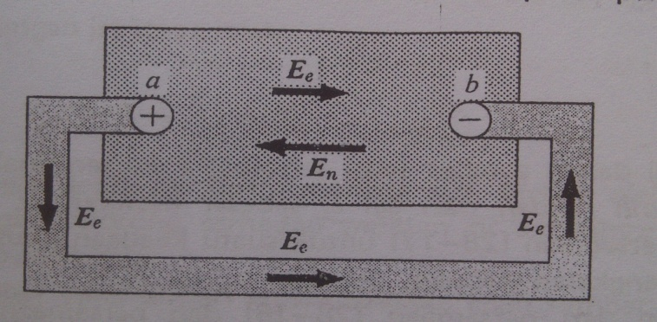
Gambar 28-5 Diagram skematik sebuah sumber pada rangkaian tertutup. Vektor E_{n} dan vektor E_{e} menunjukkan arah medan-medan yang bersangkutan. Arus dimana-mana sama dan searah dengan medan resultan, yaitu dari a ke b pada rangkaian luar dan dari b ke a di dalam sumber. V_{ab} = IR = Ԑ - Ir.

Arah arus dalam gambar 28-5 berlawanan dengan arah jarum jam disemua titik dalam rangkaian, baik dalam kawat maupun dalam sumber. Dalam kawat, arus itu dari terminal + ke terminal –. Di dalam sumber, terminal – ke terminal +. Kita dapat mengatakan bahwa dalam kawat itu muatan positif “ mengalir turun” dari terminal yang potensialnya lebih tinggi ke terminal yang potensialnya lebih rendah. Di dalam sumber, sebaliknya, muatan “dipompakan ke atas” oleh medan nonelektrostatik, dari terminal yang potensialnya lebih rendah ke terminal yang potensialnya lebih tinggi. Jadi ungkapan yang kadang-kadang berbunyi “arah arus selalu dari + ke –“ jelas tidak tepat. Muatan tidak dapat “mengalir turun” dimana pun dalam suatu rangkaian tertutup, di beberapa bagian dari rangkaian harus dipompakan ke atas.
Pertama-tama kita terapkan persamaan (28-12) pada kawat. Karena medan pada kawat seluruhnya elektrostatik, maka seperti telah ditunjukkan, persamaan menjadi
V_{ab} = IR (28-16)
Selanjutnya, persamaan 28-12 kita terapkan pada sumber. Dalam merumuskan persamaan ini, arah integrasi (dari a ke b) dipandang sama dengan arah arus. Di dalam sumber, arah arus dari b ke a, sehingga kita harus menulis
$$\int_{a}^{b}{E.ds=Ir}$$
Disini r adalah tahanan dalam sumber. Tetapi di dalam sumber, medan resultan E sama dengan jumlah (pertambahan) vektor E_{n} dan E_{e} :
E = E_{n} + E_{e}
Karena itu
$$\int_{a}^{b}{E_{e}. ds=\int_{a}^{b}{E_{n}. ds+\int_{a}^{b}{E_{e}}}}.ds.$$
Integral pertama disebelah kanan ialah ggl Ԑ dan integral kedua sama dengan – V_{ab} karena itu
Ԑ - V_{ab} = Ir atau V_{ab} = Ԑ - Ir (28-17)

Jadi, bila ada arus didalam sumber (dari terminal + ke terminal –), maka tegangan terminal V_{ab} lebih rendah dari ggl Ԑ sebesar hasil kali Ir. Persamaan 28-15 diturunkan dari persamaan 28-17 untuk suatu kedaan khusus, karena I = 0 apabila sumber pada rangkaian terbuka.
Bila V_{ab} dikeluarkan dari persamaan (28-16) dan persamaan (28-17), maka kita peroleh
$I=\frac{Ԑ}{R+r}$ (28-18)
Persamaan ini disebut persamaan rangkaian (untuk keadaan khusus dalam mana sumber hanya satu dan ada tahanan murni dihubungkan antara kedua terminalnya). Arus dalam rangkaian sama dengan ggl sumber, dibagi dengan tahanan total rangkaian (rangkaian luar dan rangkaian dalam).
Tanpa memberikan bukti formal, persamaan ini akan kita generalisasikan, seperti berikut. Misalkan sebuah rangkaian terdiri atas beberapa sumber dan konduktor yang dihubungkan dalam seri. Artinya, dalam satu rangkaian tertutup. Tahanan totak rangkaian seperti ini didefinisikan sebagai hasil penjumlahan aritmatik semua tahanan (tahanan luar dan tahanan dalam). Untuk ringkasnya, ungkapan ini kita tulis sebagai ΣR. Resultan ggl dalam rangkaian itu didefinisikan sebagai hasil penjumlahan aljabar ggl semua sumber ΣԐ. Bentuk umum persamaan rangkaian itu adalah
$I=\frac{ΣԐ}{ΣR}$ (28-19)
Kita perlu mengadakan kesepakatan (konvensi) mengenai tanda untuk arus dan ggl. Pertama, kita harus menentukan secara sekehendak arah mana yang akan dianggap arah positif pada rangkaian, yang arahnya menurut arah putaran jarum jam atau yang arahnya berlawanan dengan putaran jarum jam. Lalu arus yang arahnya seperti ini dianggap positif da arus yang arahnya berlawanan dengan arah ini dianggap negatif. Ggl disebut positif kalau arah medannya yang bersangkutan E_{n} menjurus kea rah positif yang dipilih, dan disebut negatif bila kea rah yang berlawanan.
Jika kedua terminal sebuah sumber saling dihubungkan oleh sebah konduktor yang tahannya nol (atau dapat diabaikan), maka dikatakanlah bahwa sumber itu mengalami hubungan rentas (korsleting). Maka R = 0 dan berdasarkan persamaan rangkaian, arus I hubungan rentas itu adalah
$I=\frac{Ԑ}{r}$ (28-20)
Tegangan jepitnya ialah
$V_{ab}=Ԑ-\frac{Ԑ}{r}r=0$, (28-21)
Dan tegangan jepit ini turun menjadi nol. Medan elektrostatik didalam sumber nol, dan gaya dorong terhadap muatan didalamnya hanya dikarenakan medan nonelektrostatik saja.
Sumber yang terperi secara lengkap ialah sumber yang disebutkan ggl Ԑ dan tahanan dalamnya r. Sifat-sifatnya ini dapat diketahui dengan mengukur tegangan jepit rangkaian terbukanya, dan arus hubungan rentasnya, yang memungkinkan r dapat dihitung berdasarkan persamaan (28-20).
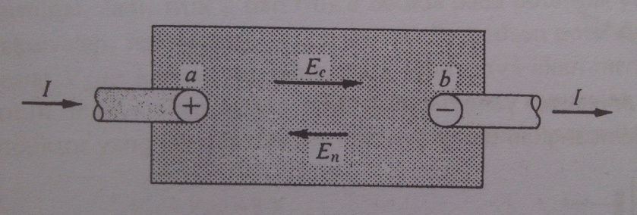
Gambar 28-6

Ada satu lagi hal khusus yang perlu kita bahas. Jika sebuah sumber dihubungkan dengan sebuah rangkaian luar yang mengandung beberapa sumber lain, ada kemungkinan medan elektrostatik di dalam sumber tadi lebih besar daripada medan nonelektrostatik, seperti gambar 28-6. Bila begitu kejadiannya, arus di dalam sumber menjurus dari terminal a ke terminal b. Inilah yang terjadi bila aki mobil sedang diisi oleh generator. Maka persamaan 28-12 harus ditulis
$$\int_{a}^{b}{E_{n}. ds+\int_{a}^{b}{E_{e}}}.ds=Ir$$
$$-Ԑ+V_{ab}=Ir$$
$V_{ab}= Ԑ+Ir$ (28-22)
Tegangan jepit karena itu lebih besar dari ggl Ԑ. Cara lain memandangnya ialah V_{ab} selalu ditentukan berdasarkan persamaan (28-17) tetapi I dengan sendirinya negatif bila arahnya dalam sumber dari + ke –. Dengan demikian – Ir menjadi positif.
Diagram-diagram pada beberapa bagian sebelum ini sedikit-banyak ada menunjukkan medan listrik di dalam sumber dan konduktor. Setiap konduktor (kecuali superkonduktor) mempunyai tahanan dan karena itu juga merupakan resistor. Malahan istilah “konduktor” dan “resistor” dapat dipergantikan memakainya. Unit-unti resistansi yang dibuat untuk dimasukkan ke dalam suatu rangkaian yang bertahan sebesar dibandingkan dengan kawat-kawat penghubung dan kontak-kontak disebut resistor. Resistor dilambangkan dengan
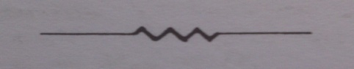
Bagian-bagian rangkaian yang tahanannya dapat diabaikan ditunjkkan dengan garis lurus.
Resistor yang dapat distel disebut rheostat. Rheostat yang biasa terdiri atas sebuah resistor dengan sebuah kontak yang dapat digeser-geser pada panjangnya dan dilambangkan dengan
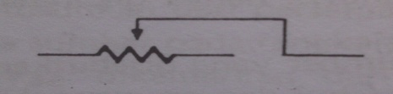
Hubungan dibuat pada salah satu ujung resistor dan pada kontak yang dapat digeser. Lambang
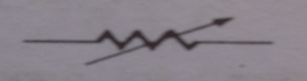
Juga dipakai untuk resistor yang dapat distel.
Sumber dilambangkan dengan
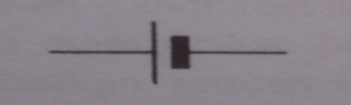
Garis yang lebih panjang bersangkutan dengan terminal +. Dalam contoh-contoh berikut lambang ini diubah menjadi
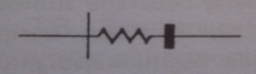
Gunanya untuk memperlihatkan dengan jelas bahwa sumber mempunyai tahanan dalam.

II.6 Diagram Arus – Tegangan
Sangkut paut arus I dalam suatu alat dengan perbedaan potensial V_{ab} antara terminal-terminal alat itu dapat dinyatakan dengan grafik: I dipol vertikal dan V_{ab} horisontal, atau sebaliknya.
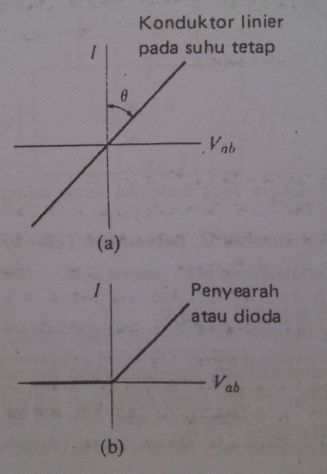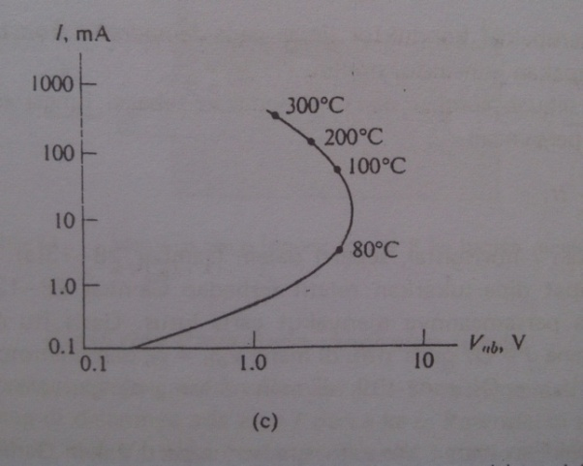
Gambar 28-12 Tiga macam kurva arus-tegangan untuk (a) konduktor linier, (b) penyearah (rectifier) dan (c) semikonduktor.

Daya hambat jenis konduktor linier (yaitu, yang tunduk hukum Ohm) konstan pada temperatur konstan, dank arena itu pada temperatur konstan daya hambatnya juga konstan. Grafik arus-tegangan untuk konduktor linier berupa garis lurus melalui pusat, seperti dalam gambar 28-12(a). Daya hambat R (sama dengan V_{ab}/I) ternyata oleh kemiringan garis tersebut relatif terhadap sumbu – I.
Penyearah atau dioda adalah elemen rangkaian nonlinier yang daya hambatnya terbatas bila medan di dalamnya satu arah, dan sangat tinggi daya hambatnya (idealnya, daya hambat tak terbatas) bila arah medan kea rah yang berlawanan. Gambar 28-12(b) adalah diagram arus-tegangan sebuah dioda. Dioda itu berfungsi seperti katup pengendali dalam sebuah rangkaian, yakni membuat muatan hanya mengalir ke satu arah. Lambang untuk dioda adalah:
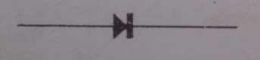
Ujung panah menunjukkan ke arah mana muatan terkonduksi.
Bila tegangan yang melewati konduktor naik dari nol, arus di dalamnya naik pula, dan jika tidak ada diambil tindakan untuk membuat temperaturnya konstan, temperaturnya itu akan naik pula sampai banyak panas yang hilang menyamai banyaknya energi yang terbuang dari konduktor. Karena itu, jika konduktor itu sudah logam, misalnya filament wolfram bola lampu, daya hambatnya bertambah kalau tegangan bertambah dan grafik arus-tegangannya nonlinier. Jika konduktor itu semikonduktor, daya hambatnya berkurang bila temperatur naik.
Gambar 28-12(c) ialah grafik arus-tegangan semikonduktor jenis biasa, diplot pada skala logaritmik. Temperatur semikonduktor diperlihatkan pada beberapa titik. Meskipun merupakan konduktor linier pada temperatur konstan, tetapi dari segi efeknya merupakan konsuktor nonlinier.
Tegangan jepit sebuah sumber dapat dinyatakan sebagai fungsi arus dalam sumber dengan grafik persamaan
V_{ab} = Ԑ - Ir
V_{ab} diplot vertikal dan I horisontal, seperti dalam gambar 28-13(a). (Ingatlah, ordinat dan absis dapat dipertukarkan relatif terhadap gambar 28-12). Jika Ԑ dan r konstan, maka persamaannya menyangkut garis lurus. Garis itu memotong sumbu vertikal (dimana I = 0) pada titik dimana V_{ab} = Ԑ, dan memotong sumbu horisontal (dimana V_{ab} = 0) pada titik dimana I sama dengan arus hubungan antara renitas Ԑ/r.
Jika dalam rangkaian hanya ada satu sumber, seperti dalam gambar 28-8, harga V_{ab} dan I hanya bersangkutan terletak di kuadran pertama. Jika dalam rangkaian ada pula sember kedua, yang melawan sumber pertama dan mempunyai ggl lebih besar, seperti dalam gambar 28-10, maka harus negatif, V_{ab} > Ԑ, dan harga V_{ab} dan I setara dengan sigmen kuadran kedua. Jika sumber kedua membantu sumber pertama, seperti dalam gambar 28-11 (dan arus hungungan rentasnya lebih besar dari hubungan rentas sumber pertama), maka V_{ab} negatif dan setara dengan sigmen di kuadran keempat.
Dengan menggabung grafik dalam gambar 28-13(a) dengan grafik arus-tegangan sumbu kedua, secara grafik kita dapat mengetahui arus dan tegangan jepit kalau keduanya dihubungkan. Jadi, gambar 28-13(b) memperlihatkan grafik arus-tegangan suatu sumber dan resistor linier. Kalau resistor dihubungkan melewati sumber, perbedaan potensial V_{ab} harus sama untuk keduanya, dan keduanya mengangkut arus I yang sama besar. Maka titik diperpotongan garis-garis grafik merupakan titik operasi sumber, dan kordinat-kordinatnya menunjukkan tegangan jepit dan arus.
Metode ini lebih berguna lagi kalau resistor itu nonlinier, seperti dalam gambar 28-13(c), dan pemecahan analitik soalnya sulit atau tak mungkin samasekali.
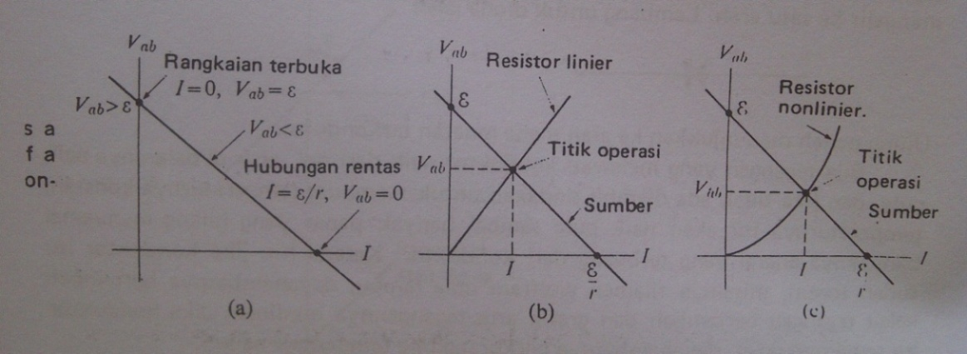
Gambar 28-13 (a) tegangan jepit sebuah sumber sebagai fungsi arus; (b) titik operasi resistor linier; (c) titik operasi resistor nonlinier.

II.7 Kerja dan Daya pada Rangkaian Listrik
Empat persegi panjang dalam gambar 28-14 menggambarkan sebagian rangkaian listrik yang di dalamnya ada arus I dari a ke b. Potensial diterminal a dan di terminal b ialah V_{a} dan V_{b}. Dalam selang waktu dt, muatan sejumlah dQ = I dt masuk ke bagian rangkaian itu di terminal a dan muatan sejumlah yang sama meninggalkan terminal b. Perubahan dalam energi potensial muatan yang beredar itu ialah
dW = dQ (V_{a} – V_{b}) = V_{ab}I dt.
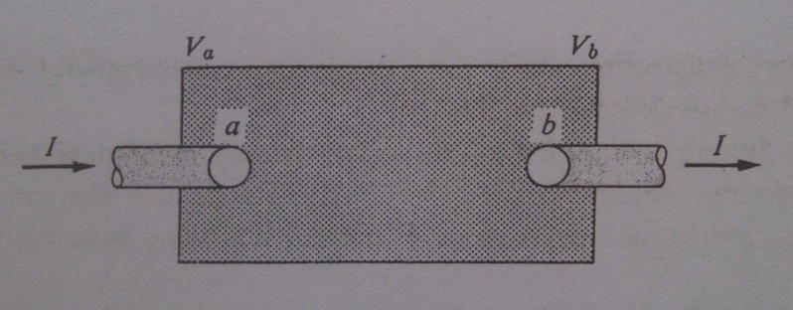
Gambar 28-14 Masukan daya (power input) P ke bagian rangkaian antara a dan b ialah P = V_{ab}I.

Jika potensial di a lebih tinggi daripada potensial di b, maka energi potensial berkurang. Muatan yang beredar melepaskan energi, dan terjadi masukan energi dW ke again rangkaian itu diantara a dan b. Jika potensial di b lebih tinggi dari potensial di a, maka muatan beroleh tambahan energi dan terjadi pelepasan energi (energy output).
Banyaknya pertambahan atau pelepasan energi per satuan waktu, atau daya P, sama dengan dW/dt, dan karena itu
P = V_{ab} I (28-23)
Persamaan ini ialah persamaan umum untuk besar masukan daya (atau pelepasan daya) ke setiap bagian suatu rangkaian listrik. Satuan V_{ab} ialah satuan Volt, atau 1 Joule per Coulomb, dan satuan I adalah satu ampere atau 1 Coulomb per detik. Satuan mksc untuk daya karena itu ialah
1 J C⁻¹ x 1 C s⁻¹ = 1 J s⁻¹ = 1 watt.
Sekarang mari kita bahas beberapa kejadian khusus.
- Dayahambat murni. Jika bagian rangkaian dalam gambar 28-14 merupakan dayahambat murni, perbedaan potensial V_{ab} = IR, dan
P = V_{ab} I = I²R. (28-4)
Potensial di a perlu lebih tinggi daripada potensial di b dan terjadi masukan daya ke resistor. Muatan yang beredar memberikan energi kepada atom-atom resistor ketika berbenturan dayanya, dan temperatur resistor naik jika tidak ada panas ke luar dari resistor tersebut. Kita katakanlah bahwa energi dalam resistor hilang (dissipate) dengan kecepatan I²R.
Kecepatan hilang energi dapat dipahami dengan mengingat kembali model sederhana yang dibahas dalam bagian 28-4. Setiap kali sebuah electron membentuk ion kisi-kisi, elektron itu diberikan energi kinetik E_{k}, yang besarnya
$$E_{k}=\frac{1}{2}mv_{f}^{2}$$
Dimana
$$v_{f}=\frac{eEλ}{mu}$$
Jumlah rata-rata benturan satuan waktu yang dibuat sebuah electron, atau frekuensi tumbukan z, sama dengan kebalikan waktu bebas rata-rata t
$$z=\frac{1}{t}=\frac{u}{λ}$$
Dalam sebuah konduktor yang panjangnya ℓ, luas penampangnya A, dan volumnya ℓA, jumlah total N elektron itu adalah
N = nℓA
Karena itu energi total yang diberikan oleh satu elektron yang mengalami benturan per satuan waktu, atau daya P yang hilang, dalam resistor ialah
P = NzE_{k}
Arus I ialah
$$I=JA=\frac{ne^{2}λEA}{2mu}$$
Dan dayahambat R ialah
$$R=ρ\frac{l}{A}=\frac{2mul}{ne^{2}λA}$$

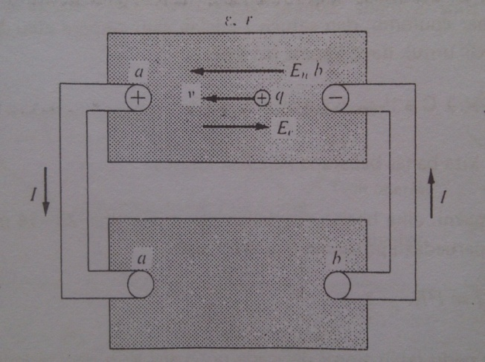
Gambar 28-15 kecepatan konversi energi nonelektrik menjadi energi listrik dalam sumber sama dengan EI. Kecepatan hilang energi dalam sumber ialah I²r. Selisih I – I²r ialah daya yang keluar dari sumber.

- Daya yang keluar dari sebuah sumber. Empat persegi panjang sebelah atas dalam gambar 28-15 melukiskan sebuah sumber yang ggl-nya Ԑ dayahambat dalamnya N. Sumber ini dihubungkan oleh beberapa konduktor tak berdayahambat ke sebuah rangkaian luar (empat persegi panjang sebelah bawah) yang sifatnya yang tepat tidak menjadi soal. Kita hanya memisalkan bahwa ada arus I dalam rangkaian ini kea rah yang diperlihatkan dalam gambar, yaitu dari a ke b dalam rangkaian luar, dan V_{a}>V_{b}. Rangkaian luar sama dengan empat persegi panjang dalam gambar 28-14 dan input daya kepadanya ialah
P = V_{ab} I
Jika a dan b dianggap terminal-terminal sumber, maka seperti telah dipelajari,
V_{ab} = Ԑ - Ir
Dan karena itu
P = V_{ab} I = ԐI – I²r. (28-25)
Suku ԐI dan I²r mempunyai arti penting berikut. Muatan positif dalam sumber, misalnya muatan q, bergerak dari kanan ke kiri di dalam sumber. Karena itu usaha dilakukan terhadap muatan oleh medan nonelektrostatik E_{n}. Untuk mudahnya anggap saja sumber itu sebuah silinder yang panjangnya ℓ, luas penampangnya A, ada muatan bergerak sebanyak n per satuan volum, dengan kecepatan hanyut v, dan medan E_{n} merata. Maka gaya F_{n} pada muatan q dapat ditulis
F_{n} = qE_{n}
Dalam waktu dt tiap muatan bergerak sejauh ds = v dt dan usaha gaya F_{n} ialah
F_{n} ds = qE. V dt
Jumlah totoal muatan N dan sumber ialah
N = nℓA
Dan usaha total dW dalam waktu dt ialah
dW = NF_{n} ds = nℓA. qE_{n}. v dt
Tetapi nAqv sama dengan arus I, dan E_{n} 1 sama dengan ggl Ԑ. Cepatnya usaha yang dilakukan medan nonelektrostatik ialah
$\frac{dW}{dt}=ԐI$, (28-26)

Sehingga hasilkali Ԑ I pada mana usaha yang dilakukan terhadap muatan yang beredar oleh perantara yang memelihara adanya nonelektrostatik.
I²r ialah pada mana energi dilepaskan pada tahanan dalam sumber, dan perbedaan ԐI – I²r adalah tingkat dimana energi diberikan oleh sumber kepada bagian rangkaian lainnya. Dengan perkataan lain, daya P dalam persamaan (28-25) menyatakan keluaran daya sumber, atau masukan daya kepada bagian rangkaian lainnya.
Muatan dQ dipindahkan melalui setiap penampang rangkaian dalam waktu dt sama dengan Idt. Persamaan (28-26)
$Ԑ=\frac{dW}{I dt}=\frac{dW}{dQ}$, (28-27)

dan ggl Ԑ dapat dinyatakan sebagai kerja per satuan muatan yang dibuat pada muatan yang beredar oleh perantara untuk mempertahankan medan elektrostatik. Dalam hal ini fungsi sumber adalah pengaruh energi. Dalam sumber pada gambar 28-15 energi nonelektrostatik diubah menjadi energi listrik.
- Input daya sebuah sumber. Misalkan empat persegi panjang sebelah bawah dalam gambar 28-15 merupakan sebuah sumber yang ggl-nya lebih besar dari ggl sumber sebelah atas dan ggl-nya itu berlawanan dengan ggl sumber sebelah atas. Maka arus I dalam rangkaian karena itu berlawanan dengan yang diperlihatkan pada gambar 28-15. Output daya dari sumber sebelah bawah ialah
P = V_{ab} I
Bila a dan b dianggap terminal-terminal sumber sebelah atas, kita peroleh
V_{ab} = Ԑ + Ir
dan
P = V_{ab} I = ԐI + I²r
Suku ԐI dan I²r mempunyai arti penting berikut. Muatan dalam sumber sebelah atas sekarang bergerak dari kiri ke kanan, dalam arah yang berlawanan dengan arah medan E_{n} dan usaha dilakukan oleh gaya F_{n} terhadap perantara yang mempertahankan adanya medan nonelektrostatik. Hasil kali ԐI sama dengan kecepatan pada mana usaha dilakukan terhadap perantara tersebut, dan I²r lagi-lagi sama dengan jumlah energi yang hilang karena dayahambat sumber. Jumlah pertambahan ԐI + I²r karena itu merupakan input daya ke sumber sebelah atas. Sumber ini mengubah energi listrik menjadi energi nonelektrik.

II.8 Termolistrik
Pada tahun 1826 Thomas Johann Seebeck (1770 – 1831) dapat mengetahui bahwa ggl dapat ditimbulkan dengan cara termal semata – mata dalam sebuah sirkuit yang terdiri atas dua logam A dan B yang temperatur hubungan (junction)nya berbeda, seperti skematis diperlihatkan oleh gambar. Kedua logam itu membentuk termokopel, dan ggl dalam rangkaian disebut ggl termal, atau ggl Seebeck. Bila temperatur persambungan referensi t_{R} dibuat konstan, ggl Seebeck $ℇ_{AB}$ merupakan fungsi temperatur t hubungan uji. Faktor ini memungkinkan termokopel dapat dipakai sebagai termometer, dabn memang untuk inilah faktor itu terutama dimanfaatkan sekarang. Kelebihan termometer termokopel ialah kapasitas panasnya kecil, hubungan ujinya cepat mencapai ekuilibrium termal dengan sistem yang temperaturnya hendak diukur. Karena itu dikataka temperatur mudah berubah.
Termopile adalah sebuah alat yang terdiri atas sejumlah termokopel yang dihubungkan seri, sehingga ggl totalnya sama dengan hasil pertambahan ggl semua termokopel itu. Bila dihubungkan pada sebuah galvanometer yang sangat peka, termopile itu menjadi alat u=yang sangat peka untuk mendeteksi dan mengukur energi radian (energi pancar). Hubungan referensinya tertutup, sedangkan hubungan ujinya dihitamkan dan diarahkan ke energi radian yang hendak di ukur. Termopile dipakai untuk mengukur pancaran (radiasi) dari bintang dan biasanya dipergunakan untuk menyelidiki distribusi energi dalam bagian suatu spektrum yang terletak di luar kemampuan daya rekam pelat tofografi.
Bila dua logam yang berlainan jenis dihubungkan untuk membentuk dua hubungan dan temperatur di salah satu hubungan dibuat berbeda dari temperatur di hubungan yang satu lagi, maka difusi elektron di kedua hubungan itu terjadi dalam jumlah yang berbeda. Ada gerak netto elektron itu, seolah – olah elektron itu juga didorong oleh suatu medan nonelektrostatik. Integral garis medan ini sekeliling termokopel itulah ggl Seebeck.
Jika dua jenis benda di hubungkan untuk membentuk hanya satu hubungan, dan jika arus dilakukan pada hubungan yang temperaturnya dibuat konstan, maka terjadilah aliran panas antara hubungan itu dan sekelilingnya. Panas itu disebut panas Peltier. Eksperimen membuktikan bahwa panas Peltier yang berpindah di hubungan seperti itu sebanding dengan kualitas listrik yang melewatinya, dan bahwa panas Peltier itu membalikkan arah aliran waktu arus listrik membalik. Karena itu, bila hanya ada satu, sambungan itu merupakan sebuah sumber di dalam mana energi listrik berubah menjadi energi panas, atau energi panas berubah menjadi energi listrik. Maka :
$$π_{AB}=\frac{Panas Peltier}{muatan yang dipindahkan}$$
Ternyata $π_{AB}$ bukan hanya bergantung kepada sifat kedua jenis logam tetapi juga pada temperatur hubungan, dan selain itu tidak bergantung kepada sembarang hubungan lainnya.
Pada sepotong kawat yang temperatur ujung – ujungnya dibuat berbeda, rapat elektron bebas berbeda dari titik ke titik. Setiap unsur kawat yang temperaturnya tidak sama karena itu merupakan sebuah sumber. Hal ini buat pertama kali diketahui oleh Sir William Thomsom (Lord Kelvin). Bila arus tetap ada dalam sebuah kawat yang temperaturnya tidak seragam, panas terbebaskan atau terserap di semua titik pada kawat itu, dan panas Thomson ini berbanding dengan kuantitas kelistrikanyang melewati sepotong kawat tersebut dan dengan perbedaan temperatur antara ujung – ujung kawat A yang panjangnya tak terbatas, jumlah panas yang terserap atau terbebaskan pada kawat sepanjang ini per satuan jumlah kelistrikan yang dipindahkan disebut ggl Thomson, maka :
$$σ_{A} dt=\frac{panas Thomson}{panas yang dipindahkan}$$
Ggl Thomson total dalam kawat yang temperatur ujung – ujungnya t₁ dan t₂ ialah
$$\int_{t_{1}}^{t_{2}}{σ_{A} dt}$$
Eksperimen membuktikan bahwa panas Thomson itu juga bersifat dapat membalik (reversible), dan dipengaruhi oleh sifat kawat yang bersangkutan dan koefisien $σ_{A}$ kadang – kadang disebut “panas jenis listrik”.
Persamaan dasar termokopel:
$$ℇ_{AB}={(π_{AB})}_{t}-{(π_{AB})}_{t_{R}}+\int_{t_{R}}^{t}{{(σ}_{A}-σ_{B})} dt$$
Konvensi tanda dalam persamaan ini adalah:
- $ℇ_{AB}$ positif bila arah arus termokopel dari A ke B di hubungan uji, yang dianggap merupakan hubungan yang paling panas di antara kedua hubungan.
- $π_{AB}$ positif bila arus dari A ke B dan panas Peltier diserap oleh hubungan.
- $σ_{A}$ positif bila arus berlawanan arahnya dengan arah gradien temperatur (temperatur rendah ke tinggi) dan panas Thomson terserap.

II.9 Penerapan persamaan dasar termokopel
Misalkan tiga kawat A, B dan C dihubungkan dalam seri dan temperatur ketiga hubungan AB, BC dan CA dibuat sama. Pada rangkaian ini ggl Seebeck $E_{ABC}$ no;, dan tak ada ggl Thomson, dengan menerapkan persamaan dasar termokopel, kita peroleh:
$${\left(π_{AB}\right)}_{t}+{\left(π_{BC}\right)}_{t}+{\left(π_{CA}\right)}_{t}=0$$
Jika tiga kawar A, B dan C yang di hubungkan seri, temperatur hubungan AB dibuat tetap t dan hubungan BC serta CA pada temperatur t_{R}. Dengan menerapkan persamaan dasar termokopel. Kita peroleh:
$$ℇ_{ABC}={\left(π_{AB}\right)}_{t}+{\left(π_{BC}\right)}_{t_{R}}+{\left(π_{CA}\right)}_{t_{R}}+\int_{t_{R}}^{t}{{(σ}_{A}-σ_{B})} dt$$
Karena tidak ada ggl Thomson dalam kawat C. Sebab hubungan BC dan hubungan CA bertemperatur sama t_{R}, kita dapat menerapkan persamaan pada contoh sebelumnya. Hasilnya ialah
$$ℇ_{ABC}={\left(π_{AB}\right)}_{t}-{\left(π_{AB}\right)}_{t_{R}}+\int_{t_{R}}^{t}{{(σ}_{A}-σ_{B})} dt$$
yang tak lain adalah persamaan yang hanya berlaku untuk ggl termokopel yang dibentuk kawat A dan kawat B, sedangkan hubungan – hubunganya pada t dan t_{R}.
$$ℇ_{ABC}=ℇ_{AB}$$
bila kedua ujung C bertemepratur sama.
Dalam hubungannya ke sebuah alat ukur, rangkaian (sirkuit) termokopel perlu diputuskan di suatu titik dan memasukkan logam jenis lain di sana, sehingga membuat dua hubungan baru.
Jika dua buah termokopel yang satu terdiri dari logam A dan logam C dan yang satu lagi logam B dan logam C. Dengan menerapkan persamaan dasar pada tiap termokopel dan memperkurangkan kedua persamaan, kita peroleh
$$ℇ_{AC}-ℇ_{BC}={\left(π_{AC}\right)}_{t}-{\left(π_{BC}\right)}_{t}-{\left(π_{AC}\right)}_{t_{R}}+{\left(π_{BC}\right)}_{t_{R}}+\int_{t_{R}}^{t}{{(σ}_{A}-σ_{B})} dt$$
Dengan demikian persamaan ini dapat kita ringkaskan menjadi
$$ℇ_{AC}-ℇ_{BC}={\left(π_{AB}\right)}_{t}-{\left(π_{AB}\right)}_{t_{R}}+\int_{t_{R}}^{t}{{(σ}_{A}-σ_{B})} dt$$
Tetapi ruas kanan persamaan ini setara dengan ggl Seebeck sebuah termokopel yang terjadi dari A dan kawat B. Karena itu
$$ℇ_{AB}=ℇ_{AC}-ℇ_{BC}$$
Untuk hubungan yang sama temperaturnya.
Bahwa ggl sebuah termokopel AB merupakan selisih antara ggl dua termokopel AC dan BC apabila temperatur hubungannya sama, memungkinkan kita menyusun, untuk kemudahan, suatu tabel angka – angka lalu berdasarkan angka ini ggl termal sembarang termokopel dapatlah dihitung. Jadi, jika M adalah logam apa saja dan L adalah timah hitam. Eksperimen membuktikan bahwa ggl termal $ℇ_{ML}$ bergantung kepada temperatur t hubungan uji (kalau t_{R} = 0 ºC), menurut persamaan
$$ℇ_{ML}=at+\frac{1}{2}bt^{2}$$
Asalkan t tidak lebih dari beberapa ratus derajat. Konstanta a dan b untuk berbagai jenis logam M tercantum dalam tabel berikut

TABEL KONSTANTA DALAM PERSAMAAN
$$ℇ_{ML}=at+\frac{1}{2}bt^{2}$$
Logam M  (L = timah hitam) | $$a, μV {der}^{-1}$$ | $$b, μV {der}^{-2}$$
Alumunium | - 0,47 | 0,003
Bismut | - 43,7 | - 0,47
Tembaga | 2,76 | 0,012
Emas | 2,90 | 0,0093
Besi | 16,6 | - 0,030
Nikel | 19,1 | - 0,030
Platina | - 1,79 | - 0,035
Perak | 2,50 | 0,012
Baja | 10,8 | 0,016

II.10 Medan Listrik Bumi
Sekiranya molekul atmosfer bumi secara listrik netral, maka atmofer akan menjadi nonkonduktor atau isolator. Sedangkan kenyataannya, berkat pembombardiran bumi oleh sinar kosmik, dalam atmosfer selalu ada ion, baik yang positif maupun yang negatif. Makin tinggi dari bumi, makin meningkat ionisasi yang ditimbulkan sinar kosmik itu; dan karena rapat atmosfer berkurang, ion dapat bergerak lebih bebas dan konduktivitasnya bertambah. Diatas ketinggian kira-kira 50 km atmosfer merupakan konduktor yang relatif baik ; dan karena bumi sendiri juga merupakan konduktor yang relatif baik, maka untuk mudahnya bumi dan atmosfer didekatnya dianggap merupakan sebuah bola yang mempunyai sifat menghantar, dikelilingi oleh “songok” sferis yang juga bersifat menghantar, keduanya dipisahkan oleh lapisan setebal 50 km yang sifat menghantarnya rendah.
Dekat permukaan bumi, ternyata ada medan elektrostatik radial atau gradien potensial sebesar kira-kira $100 Vm^{-1}$. Medan ini berangsur lemah menurut ketinggian elevasi, dan perbedaan potensial total antara permukaan bumi dan lapisan luar yang bersifat menghantar itu kira-kira 400.000 V. arah medan itu ke bawah, jadi, bumi mempunyai permukaan yang bermuatan negatif dan lapisan luar yang bersifat menghantar itu mempunyai muatan positif. Rapat muatan permukaan bumi dan medan listrik itu ditentukan berdasarkan persamaan (25-13),
$$σ=ε_{o}E$$
Dan karena itu, jika $E=100 Vm^{-1}$, rapat muatan permukaan bumi secara kasar adalah ${10}^{-9}{cm}^{-2}$.
Bila radius bumi kita ambil 5000 km, luas permukaan kira-kira $3×{10}^{14}m^{2}$, sehingga muatan permukaan totalnya ada kira-kira $3×{10}^{5} C$.
Karena atmosfer buka isolator sempurna, maka didalamnya ada arus, arahnya ke bawah, sama dengan arah medan elektrostatik.arus total di seluruh permukaan bumi boleh dikatakan konstan, yaitu kira-kira $1800 A$ atau $1800 Cs^{-1}$. Waktu yang dibutuhkan untuk menetralkan seluruh muatan permukaan yang $3×{10}^{5} C$ itu, jika tidak ditambah lagi, hanya kira-kira dua atau tiga menit.
Namun, muatan itu tetap konstan ; jadi ada sesuatu mekanisme yang memompakan muatan positif ke atas dan muatan negatif ke bawah, berlawanan arahnya dengan arah gaya yang dikerjakan padanya oleh medan elektrostatik. Kodrat mekanisme ini belum sepenuhnya dapat dipahami, tetapi diduga adalah seperti proses yang berlangsung dalam pembentukan hujan badai yang diselingi petir halilintar. Entah bagaimana caranya, ion positif dibawa ke atas dan ion negatif ke bawah oleh arus udara dalam angin ribut. Arus ini, pada gilirannya, terjadi akibat perbedaan tekanan karena adanya perbedaan, temperatur dalam atmosfer, sehingga sumber dari segala sumber input energi itu adalah energi radian matahari yang mencapai bumi.
Atmosfer bumi dapat diibaratkan sebagai sebuah generator Van de Graff yang luar biasa besarnya ditengah-tengah suatu medium yang sifatnya menghantar. Dalam hal ini yang membawa muatan bukanlah suatu pita yang bergerak, tapi gerak atmosfer dalam arah yang berlawanan dengan arah gaya elektrostatik yang bekerja terhadapnya. Muatan itu lalu mengalir kembali karena konduksi melalui atmosfer yang lebih bawah. Tegangan jepit generator itu $400.000 V$ dan arus $1800 A$, sehingga dayanya kira-kira $700MW$. Bandingkan; pusat pembangkit tenaga nuklir modern dapat membangkitkan daya hampir 1000 MW, dan diantara yang akan dibangun ada yang dayanya terhitung dalam GW.

BAB III
PENUTUP

III.1 Kesimpulan
Arus listrik adalah banyaknya muatan listrik yang mengalir tiap satuan waktu. Muatan listrik bisa mengalir melalui kabel atau penghantar listrik lainnya.
I = Q/T
Pada zaman dulu, Arus konvensional didefinisikan sebagai aliran muatan positif, sekalipun kita sekarang tahu bahwa arus listrik itu dihasilkan dari aliran elektron yang bermuatan negatif ke arah yang sebaliknya. Satuan SI untuk arus listrik adalah ampere (A).
Hambatan listrik adalah perbandingan antara tegangan listrik dari suatu komponen elektronik (misalnya resistor) dengan arus listrik yang melewatinya. Hambatan listrik dapat dirumuskan sebagai berikut:
R = V/I
Dimana V adalah tegangan dan I adalah arus. Satuan SI untuk Hambatan adalah Ohm (R).
Gaya gerak listrik adalah beda potensial antara ujung-ujung penghantar sebelum dialiri arus listrik. Gaya gerak listrik disingkat dengan GGL, dengan satuan volt. Gaya gerak listrik merupakan energi yang diberikan pada setiap muatan listrik untuk bergerak antara dua kutub baterai atau generator. Sebuah elektron-elektron bermuatan e yang bergerak dari kutub negatif ke kutub positif melalui konduktor di luar baterai dengan gaya gerak listrik sebesar V, akan mendapat energi sebesar e x V joule.

DAFTAR PUSTAKA

D.Halliday, R.Resnick. Fundamentals Of Physics,edisi ke-2. New York.1981
Giancoli. Fisika Edisi Kelima Jilid-2.Jakarta: Erlangga.2001
Zemansky, Sears. Fisika Untuk Universitas 2 Listik Magnet. Bandung: Bina Cipta. 1962

RANGKAIAN ARUS SEARAH dan ALAT-ALAT
MAKALAH
”Untuk memenuhi salah satu tugas pada mata kuliah Listrik Magnet”

Disusun oleh:
Muchlas Yulianto
1001135038
Nurul Hikmah
1001135046

PROGRAM STUDI PENDIDIKAN FISIKA 5B
FAKULTAS KEGURUAN DAN ILMU PENDIDIKAN
UNIVERSITAS MUHAMMADIYAH PROF. DR. HAMKA
JAKARTA
2013 M/1433 H

KATA PENGANTAR

Assalamu’alaikum Wr. Wb
Puji serta syukur kehadirat Allah SWT yang telah melimpahkan rahmat dan nikmatnnya kepada kami yang salah satunnya adalah nikmat sahat wal ‘afiat, sehingga kami dapat menyelesaikan makalah kami yang berjudul “Rangkaian Arus Searah dan Alat-alat” tepat waktu. Shalawat serta salam tak lupa kami haturkan keharibaan baginda Nabi Muhammad SAW yang kami kagumi kearifannya dan kami coba contoh akhlaknya yang mulia.
Pertama-tama kami mengucapkan terima kasih kepada bunda Yulia Rahmadhar, M.pd selaku dosen kami dalam mata kuliah Listrik Magnet, perpustakaan UHAMKA yang mempermudah kami mendapatkan buku-buku referensi untuk makalah kami ini dan beberapa pihak yang tidak bisa kami sebutkan namannya satu persatu, tapi tetap tidak mengurangi rasa trimkasih kami atas bantuan dan masukannya.
Kami berharap makalah ini dapat bermanfaat dan bisa menjadi sedikit pengetahuan baik untuk kami khususnya dan teman-teman yang membaca umumnya.tapi seperti kata pepatah “tiada yang sempurna selain Allah SWT” kami sangat menyadari bahwa makalah kami ini memiliki banyak kekurangan, baik dari segi isi ataupun sistematika penulisan yang kami gunakan. Karena itu kami mohon dibukakan pintu maaf apa bila ada ketidak sesuaian dalam makalah kami ini, masukan dari teman sekalian pastinya akan sangat membantu untuk kami.

Wassalamu’alaikum wr. Wb

Jakarta, Januari 2013

DAFTAR ISI

Cover  Kata Pengantar ……………………………………………………………  Daftar Isi ………………………………………………………………….  BAB I PENDAHULUAN  I.1 Latar Belakang ………………………………………………...  I.2 Pembatasan Masalah …………………………………………..  I.3 Tujuan …………………………………………………………  BAB II KAJIAN TEORI  II.1 Resistor Seri Dalam Paralel ……..…………………………..  II.2 Hukum Kirchhoff …...……………………………………….  II.3 Amperemetar dan Voltmeter ….…………………………….  II.4 Jembatan Wheatstone …….…………………………………  II.5 Ohmmeter …..……………………………………………….  II.6 Potensiometer ……………………………………………...  II.7 Rangkaian R-C ……………………………………………...  II.8 Penggantian Arus ………………………………….………..  BAB III PENUTUP  III.1 Kesimpulan ………………………………………………….  Daftar Pustaka | i  ii  1  2  2  3  5  7  11  13  14  14  15  18

BAB I
PENDAHULUAN

- Latar Belakang
Arus listrik adalah banyaknya muatan listrik yang disebabkan dari pergerakan elektron – elektron, mengalir melalui suatu titik dalam sirkuit listrik tiap satuan waktu. Arus listrik dalam diukur dalam satuan Coulomb/detik atau Ampere. Dalam suatu rantai aliran listrik, kuat arus berbanding lurus dengan beda potensial antara kedua ujung – ujungnya dan berbanding terbalik dengan besarnya hambatan listrik.
Kita mengetahui bahwa salah satu bentuk gelombang dasar adalah bentuk gelombang anak tangga. Di bagian ini kita akan melihat rangkaian pemroses energi dengan tegangan dan arus berbentuk gelombang anak tangga dalam keadaan mantap, yang merupakan sinyal searah dan kita sebut sebagai rangkaian arus searah. Pada rangkaian arus searah hanya melibatkan arus dan tegangan searah, yaitu arus dan teganganyang tidak berubah terhadap waktu.
Elemen pada rangkaian DC meliputi: baterai, hambatan dan kawat penghantar. Baterai menghasilkan e.m.f untuk menggerakkan elektron yang akhirnya menghasilkanaliran listrik. Sebutan “rangkaian” sangat cocok digunakan karena dalam hal ini harusterjadi suatu lintasan elektron secara lengkap – meninggalkan kutub negatif dan kembali ke kutub positif. Hambatan kawat penghantar sedemikian kecilnya sehingga dalam prakteknya harganya dapat diabaikan.

- Pembatasan Masalah
Dalam makalah ini kami membatasi pembatasannya yaitu membahas mengenai rangkaian arus searah, dan alat – alat yang digunakan dalam rangkaian arus searah
- Tujuan
Adapun tujuan dalam pembuatan makalah ini adalah
- Mengetahui alat – alat yang digunakan dalam rangkaian arus searah
- Mengetahui penggunaan hukum kirchhoff
- Memahami percobaan rangkaian arus searah
- Memahami penggunaan alat – alat pada rangkaian arus searah

BAB II
RANGKAIAN ARUS SEARAH DAN ALAT-ALATNYA

- Resistor dalam seri dalam parallel
Gambar 29-1 melukiskan empat macam cara menghubungkan tiga resistor, yang daya hambatnya berturut-turut ialah R₁, R₂ dan R₃, antara titik a dan titik b. Pada (a) ketiga resistor itu membentuk hanya satu lintasan antara kedua titik, dan disebut dihubungkan dalam seri antara titik-titik tersebut. Berapa pun jumlah unsur rangkaian seperti resistor, baterai, motor dan sebagainya, dikatakan dalam seri satu sama lain antara dua titik, jika dihubungkan seperti pada (a) sehingga hanya ada satu lintasan antara titik-titik tersebut. Arus adalah sama dalam tiap unsur itu.

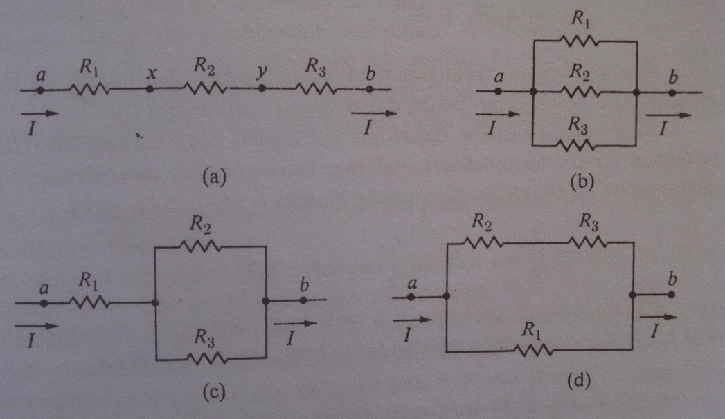
29-1

Resistor-resistor dalam gambar (b) dikatakan dalam paralel antara titik a dan titik b. Tiap resistor merupakan lintasan alternatif antara titik-titik tersebut, dan berapa pun banyaknya unsur rangkaian saling dihubungkan seperti itu dikatakan dalam paralel satu sama lain. Perbedaan antara potensial tiap unsur pun sama.
Dalam gambar (c), resistor R₂ dan R₃ dalam paralel satu sama lain dan kombinasi R₂ dan R₃ ini adalah dalam seri dengan resistor R₁. Dalam gambar (d) R₂ dan R₃ adalah dalam seri, dan kombinasi R₂ dan R₃ dikatakan dalam paralel dengan R₁.
Kombinasi resistor dalam suatu rangkaian tertentu selalu dapat diganti dengan satu resistor saja tanpa terjadi perubahan perbedaan potensial antara terminal-terminal kombinasi yang bersangkutan dengan arus dalam rangkaian selebihnya. Daya hambat resistor yang satu ini disebut daya hambat ekuivalen kombinasi. Jika salah satu yang mana saja jaringan dalam gambar 29-1 diganti dengan daya hambat ekuivalen R, kita dapat menuliskan
$$V_{ab}=IR atau R=\frac{V_{ab}}{I}$$
Disini V_{ab} berarti perbedaan potensial antara terminal-terminal jaringan dari I ialah arus dititik a atau dititik b. Karena itu metode menghitung daya hambat ekuivalen ialah mengandaikan suatu perbedaan potensial V_{ab} melalui jaringan yang sebenarnya, menentukan arus I yang bersesuaian (atau sebaliknya), lalu menentukan perbandingan antara keduanya. Hubungan resistor dalam seri dan paralel yang sederhana cukup banyak membicarakan rumus-rumus untuk dua hal khusus ini.
Jika resistor-resistor dalam seri seperti dalam gambar 29-1(a), arus pada masing-masing harus sama dan setara dengan arus hantaran I. Karena itu
V_{ax} = IR₁ V_{xy} = IR₂ V_{yb} = IR₃
dan
V_{ab} = V_{ax} + V_{xy} + V_{yb} = I (R₁ + R₂ + R₃)
$$\frac{V_{ab}}{I}=R_{1}+R_{2}+R_{3}$$
Tetapi V_{ab}/I, berdasarkan definisi, daya hambat ekuivalen R. Karena itu
R = R₁ + R₂ + R₃ (29-1)
Jika resistor-resistor dalam paralel seperti gambar 29-1(b), perbedaan potensial antara terminal-terminal tiap resistor harus sama dengan V_{ab}. Jika arus dalam resistor-resistor itu dinyatakan dengan I₁, I₂, I₃, maka
$$I_{1}=\frac{V_{ab}}{R_{1}} I_{2}=\frac{V_{ab}}{R_{2}} I_{3}=\frac{V_{ab}}{R_{3}}$$
Muatan diberikan ke tiap titik a oleh arus hantaran I, dan diambil dari a oleh arus I₁, I₂, dan I₃. Karena muatan tidak mengumpul di a, maka
$$I=I_{1}+I_{2}+I_{3}=V_{ab}\left(\frac{1}{R_{1}}+\frac{1}{R_{2}}+\frac{1}{R_{3}}\right)$$
Atau
$$\frac{1}{V_{ab}}=\frac{1}{R_{1}}+\frac{1}{R_{2}}+\frac{1}{R_{3}}$$
Tetapi
$$\frac{1}{V_{ab}}=\frac{1}{R}$$
Sehingga
$$\frac{1}{R}=\frac{1}{R_{1}}+\frac{1}{R_{2}}+\frac{1}{R_{3}} (29-2)$$
Jelas kiranya bahwa sembarang jumlah resistor dalam paralel, resiprokal daya hambat ekuivalen sama dengan hasil pertambahan harga resiprokal dayahambat tiap-tiap resistor.
Khusus untuk dua resistor dalam paralel,
$$\frac{1}{R}=\frac{1}{R_{1}}+\frac{1}{R_{2}}=\frac{R_{2}+R_{1}}{R_{1}.R_{2}}$$
Dan
$$R=\frac{R_{1}.R_{2}}{R_{2}+R_{1}}$$
Juga karena V_{ab} = I₁ R₁ = I₂ R₂
$$\frac{I_{1}}{I_{2}}=\frac{R_{2}}{R_{1}} (29-3)$$
Dan arus yang diangkut oleh dua resistor dalam paralel berbanding terbalik dengan daya hambatnya.

- Hukum Kirchhoff
Hukum Kirchhoff terdiri dari dua kaidah, yaitu:
- Kaidah titik cabang. Hasil penjumlahan aljabar tiap arus yang menuju sembarang titik cabang sama dengan nol.
$\sum{I}=0$ (29-4)
- Kaidah lintasan tertutup. Hasil penjumlahan aljabar tiap ggl dalam sembarang lintasan tertutup sama dengan hasil penjumlahan aljabar hasilkali IR dalam lintasan tertutup yang bersangkutan:
$\sum{Ԑ}=\sum{IR}$ (29-5)
Kaidah pertama hanya menyatakan bahwa tak ada muatan yang mengumpul di titik cabang.
Kaidah kedua merupakan generalisasi persamaan rangkaian, dan menjadi persamaan ini jika arus I sama pada semua daya hambat.
Seperti dalam banyak kejadian, kesulitan utama yang dihadapi dalam menerapkan hukum Kirchhoff terletak pada penentuan tanda-tanda aljabar, bukan dalam memahami segi-segi fisikanya, yang sebenarnya sangat elemeneter. Langkah pertama ialah menetapkan lambang dan arah untuk tiap arus dan ggl yang tak diketahui, lambang untuk tiap daya hambat yang tak diketahui pun harus ditetapkan. Semuai ini, dan juga besaran-besaran yang diketahui, dibubuhkan pada diagram, setiap arah harus pula diperlihatkan dengan jelas. Penyelesaian soal kemudian dikerjakan berdasarkan arah-arah yang diasumsikan tersebut. Jika penyelesaian dengan angka persamaan-persamaannya menghasilkan harga negatif untuk arus atau untuk ggl, maka arah yang betul ialah kebalikan dari arah yang diasumsikan. Bagaimana pun juga, nilai dalam angka diperoleh. Karena itu dengan kaidah-kaidah tersebut kita dapat mengetahui arah, pun juga besararah dan ggl, dan arah-arah arus tidak perlu diketahui lebih dahulu.
∑I, ∑IR, dan ∑Ԑ merupakan hasil penjumlahan aljabar. Dalam menerapkan kaidah cabang, arus dianggap positif jika arahnya menuju titik cabang, negatif jika menjauhinya. Dalam menerapkan kaidah lintasan tertutup, haruslah dipilih arah yang mana (yang menurut arah jarum jam atau yang berlawanan) sekeliling lintasan tertutup yang akan diasumsikan sebagai arah positif. Semua arus dan ggl dalam arah ini dianggap positif, yang sebaliknya negatif. Perlu dicatat bahwa arus sekeliling lintasan tertutup yang bertanda positif menurut kaidah titik cabang dapat bertanda negatif dari segi kaidah dinyatakan positif adalah tidak penting, karena kalau arah sebaliknya yang dianggap positif, itu hanya akan menghasilkan persamaan yang sama dengan tanda-tanda yang berlawanan. Ada kecenderungan untuk menganggap benar arah yang positif itu ialah arah arus lintasan tertutup, tetapi umumnya pilihan seperti ini tidaklah mungkin, karena arus dalam beberapa unsur lintasan tertutup ada yang arahnya menurut arah jarum jam dan ada pula yang arahnya menurut sebaliknya.
Dalam jaringan yang rumit, dalam mana banyak tersangkut besaran yang tak diketahui, kadang-kadang sukar untuk mengetahui cara merumuskan persamaan yang berdiri sendiri dalam jumlah yang cukup untuk menentukan besaran-besaran yang tidak diketahui itu. Kiranya aturan-aturan berikut ini dapat diikuti:
- Jika ada n titik cabang dalam rangkaian, terapkanlah kaidah titik cabang pada titik-titik sebanyak n -1. Titik yang mana saa boleh dipilih. Penerapan kaidah titik cabang pada titik yang ke-n titik menghasikan persamaan yang berdiri sendiri.
- Bayangkan rangkaian itu dipisah-pisahkan menjadi sejumlah lintasan tertutup sederhana. Terapkan kaidah lintasan tertutup pada tiap lintasan tertutup sudah dipisah-pisahkan ini.

- Amperemeter dan Voltmeter
Jenis amperemeter dan voltmeter yang paling umum adalah galvanometer kumparan berputar. Pada galvanometer ini sebuah kumparan kawat berporos yang mengangkut arus dibelokkan oleh interaksi kemagnetan antara arus ini dengan medan magnet sebuah magnet permanen. Daya hambat kumparan alat ini kira-kira antara 10 sampai 100Ω, dan arus yang hanya kira-kira beberapa miliampere ini sudah akan menyebabkan defleksi penuh. Defleksi ini berbanding dengan arus dan kumparan, tetapi karena kumparan itu merupakan konduktor linier, maka arus itu berbanding dengan perbedaan potensial ini.

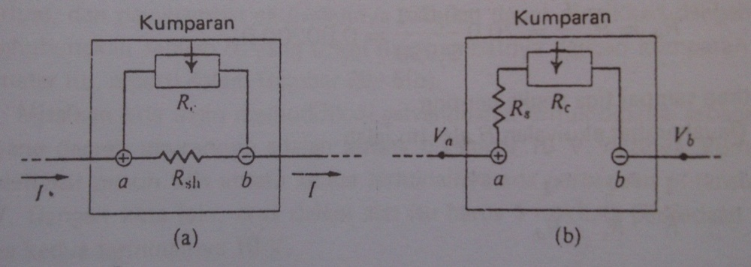
29-5 (a) hubungan dalam sebuah amperemeter. (b) hubungan dalam sebuah voltmeter

Sebagai contoh dengan bilangan, umpamakan galvanometer yang daya hambat kumparannya 20, dan mendefleksi penuh kalau ada arus 1 mA dalam kumparannya. Perbedaan potensial yang bersesuaian ialah
V_{ab} = IR = 10⁻³ A x 20Ω = 0,020 V = 20 mV
Pertama-tama mari kita bahas galvanometer sebagai amperemeter. Untuk mengukur arus dalam rangkaian, sebuah amperemeter harus disisipkan dalam seri pada rangkaian itu. Jika disisipkan dengan cara ini, galvanometer yang kita maksudkan diatas akan mengukur setiap arus dari 0 sampai 1 mA. Tetapi daya hambat kumparannya akan memperbesar daya hambat total rangkaian, sehingga arus, sesudah galvanometer kalau sudah disisipkan, alat itu tidak akan mengubah arus yang hendak kita ukur. Amperemeter yang sempurna haruslah nol dayahambatnya.
Selain itu, batas kemampuan galvanometer mengukur arus jika dipakai tanpa modifikasi, hanya sampai maksimum 1 mA. Batas kemampuannya ini dapat ditambah dan daya hambat ekuivalennya sekalian dapat dikurangi, dengan cara paralel menghubungkan sebuah R_{sh} yang rendah daya hambatnya dengan kumparan bergerak galvanometer. Resistor ini paralel disebut shunt. Kumparan dan shunt dipasangkan dalam sebuah kotak, dengan batang pengikat untuk hubungan luar di a dan b.
Misalkan kita ingin mengubah galvanometer yang diterangkan di atas untuk dipakai sebagai amperemeter yang daerah ukurnya dari 0 sampai 10 A. Artinya, kumparannya harus mendefleksi penuh apabila kuat arus I dalam rangkaian pada mana amperemeter itu disisipkan 10 A. Arus dalam kumparan I_{c} karena itu harus 1 mA, sehingga arus I_{sh} dalam shunt 9,999 A. Perbedaan potensial V_{ab} adalah
V_{ab} = I_{c.}R_{c} = I_{sh.}R_{sh}
Karena itu
$$R_{sh}=R_{c}\frac{I_{c}}{I_{sh}}=20Ω \frac{0,001}{9,999}=0,00200Ω$$
Dibulatkan sampai tiga angka penting.
Daya hambat ekuivalen R alat itu ialah
$$\frac{1}{R}=\frac{1}{R_{c}}+\frac{1}{R_{sh}}$$
Dan
R = 0,00200 Ω
(dibulatkan sampai tiga angka penting)
Sekarang kita perhatikan konstruksi voltmeter. Guna voltmeter ialah untuk mengukur perbedaan potensial antara dua titik, untuk itu kedua terminalnya harus dihubungkan ke titik ini. Jelas kiranya galvanometer kumparan bergerak tak dapat digunakan untuk mengukur perbedaan potensial antara dua bola bermuatan. Kalau terminal galvanometer dihubungkan pada kedua bola, maka kumparannya akan menjadi lintasan yang bersifat menghantar dari bola yang satu ke bola yang lain. Akan ada arus sesaat pada kumparan itu, tetapi muatan pada kedua bola akan berubah sampai seluruh sistem berada pada potensial yang sama. Hanya jika daya hambat alat itu begitu sebesarnya sehingga membutuhkan waktu yang lama untuk mencapai ekuilibrium, galvanometer dapat dipakai untuk maksud tersebut di atas. Voltmeter sempurna tak terhingga daya hambatnya, dan meskipun daya hambat elektrometer dapat dianggap tak berhingga, galvanometer kumparan-kumparan hanya dapat mendefleksi kalau ada arus dalam kumparannya, dan daya hambatnya harus terbatas.
Galvanometer kumparan berputar dapat dipakai untuk mengukur perbedaan potensial antara terminal suatu sumber, atau antara dua titik pada sebuah rangkaian yang ada sebuah sumber di dalamnya, sebab sumber itu mempertahankan adanya perbedaan potensial antara titik-titik tersebut. Namun, disini pun timbul komplikasi.
Telah ditunjukkan bahwa bila sebuah sumber berada pada sebuah rangkaian terbuka, perbedaan potensial antara teminalnya sama dengan ggl-nya. Karena itu, untuk mengukur ggl itu tampaknya kita hanya perlu mengukur perbedaan potensial tersebut. Tetapi kalau kedua terminal sebuah galvanometer dihubungkan pada terminal-terminal sumber itu membentuk sebuah rangkaian tertutup yang mengandung arus. Perbedaan potensial sesudah galvanometer dihubungkan, meskipun ditunjukkan dengan tepat oleh alat ini, tidaklah sama dengan Ɛ, tetapi dengan Ɛ – Ir, dan kurang dari sebelum alat ukur tersebut dihubungkan. Seperti juga amperemeter, alat ini pun mengubah besaran yang hendak diukur. Jelas kiranya bahwa daya hambat voltmeter sebaliknya sebesar mungkin, tetapi tidak perlu tak berhingga.
Selain itu, daerah ukur galvanometer yang kita contohkan ini, bila dipakai tanpa modifikasi, dibatasi sampai harga maksimum 20 mV. Daerah ukurnya dapat diperluas, dan daya hambat ekuivalennya sekalian dapat dinaikkan dengan cara seri menghubungkan sebuah R_{s} yang tinggi daya hambatnya dengan kumparan bergerak voltmeter itu.
Misalkan kita ingin memodifikasi galvanometer untuk dipakai sebagai voltmeter yang daerah ukurannya adalah antara 0 sampai 10 V. Artinya, kumparannya mendefleksi penuh bila antara kedua terminalnya ada perbedaan potensial sebesar 10 V. Dengan kata lain, arus dalam alat itu harus 1 mA bila perbedaan potensial antara kedua terminalnya 10 V.
Perbedaan potensial antara terminal itu ialah
V_{ab} = I (R_{c} + R_{s})
Dan daya hambat seri yang diperlukan ialah
$$R_{s}=\frac{V_{ab}}{I}-R_{c}=\frac{10 V}{0,001 A}-20Ω=9980 Ω$$
Daya hambat ekuivalen R ialah
R = R_{c} + R_{s} = 10.000 Ω
Dengan cara demikian kita peroleh sebuah alat berdaya hambat tinggi yang daerah ukurnya berada antara 0 sampai 10 V.
Daya hambat resistor sama dengan perbedaan potensial V_{ab} antara kedua terminalnya, dibagi arus I :
$$R=\frac{V_{ab}}{I}$$
dan input daya ke sembarang bagian sebuah rangkaian sama dengan hasil kali perbedaan potensial yang melewati bagian yang bersangkutan dan arus:
P = V_{ab}. I
Metode yang paling cepat untuk mengukur R atau P karena itu ialah sekaligus mengukur V_{ab} dan I.
Dalam gambar 29-6(a), amperemeter A menunjukkan arus I yang benar dalam resistor R. Tetapi voltmeter V menunjukkan hasil pertambahan perbedaan potensial V_{ab} melewati resistor dengan perbedaan potensial V_{bc} melewati amperemeter.
Jika terminal voltmeter kita pindahkan dari c ke b, seperti pada gambar 29-6(b), pada voltmeter akan terbaca perbedaan potensial V_{ab} yang benar, tetapi pada amperemeter lalu akan terbaca hasil pertambahan arus I dalam resistor dengan arus I_{V} dalam voltmeter. Jadi, hubungan yang mana pun dipakai, kita harus melakukan koreksi terhadap apa yang terbaca pada alat yang satu atau pada alat yang lain untuk mendapatkan harga V_{ab} atau I yang benar.
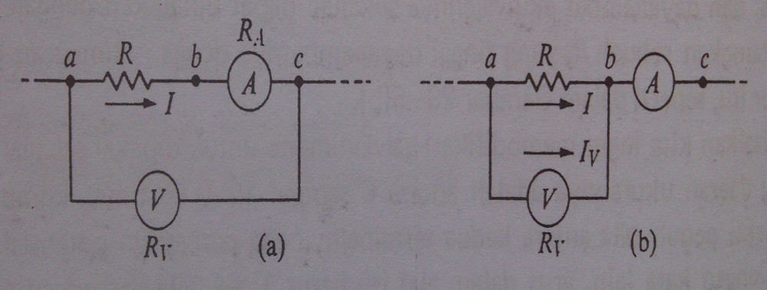
29-6 Metode amperemeter voltmeter untuk mengukur dayahambat atau daya,

- Jembatan Wheatstone
Rangkaian jembatan Wheatstone, sangat banyak digunakan untuk mengukur dayahambat dengan cepat. Alat ini diciptakan oleh sarjana bangsa Inggris Charles Wheatstone dalam tahun 1843. M, N dan P ialah resistor yang dapat diatur yang terlebih dahulu sudah dikalibrasi, dan x ialah dayahambat yang tak diketahui. Untuk menggunakan jembatan itu, sakelar K₁ dan sakelar K₂ ditutup dan dayahambat P diatur sampai jarum penunjuk galvanometer G tidak menyimpang. Titik b dan titik c, karena itu, akan sama potensialnya, atau dengan perkataan lain, penurunan potensial dari a ke b sama dengan dari c ke d. Karena arus galvanometer sama dengan nol, arus dalam M sama dengan arus dalam N, katakanlah I₁, dan arus dalam P sama dengan arus dalam X, katakanlah I₂. Maka karena V_{ab} = V_{ac}
I₁N = I₂P
Dan karena V_{bd} = V_{cd}
I₁M = I₂X.
Apabila persamaan kedua dibagi dengan persamaan pertama, maka kita peroleh :
$$X=\frac{M}{N} P$$
Jadi jika M, N dan P diketahui, X dapat dihitung. Untuk memudahkan perhitungan, perbandingan M/N biasanya dibuat pada pangkat integral 10, misalnya 0,01, 1, 100 dan sebagainya.
Dalam pengaturan yang dilakukan sebelumnya, waktu jembatan itu masih jauh dari seimbang dan V_{bc} besar, maka galvanometer itu harus dilindungi oleh shunt S. Sebuah resistor yang dayahambatnya besar dibandingkan dengan dayahambat galvanometer dihubungkan secara permanen melewati kedua terminal galvanometer. Bila kontak geser berada di sebelah ujung kiri resistor, maka arus dalam lintasan antara b dan c tidak ada yang melewati galvanometer. Dalam posisi seperti diperlihatkan dalam gambar, bagian resistor yang berada di sebelah kanan kontak geser adalah dalam seri dengan galvanometer, dan kombinasi ini di-shunt-kan oleh bagian resistor di sebelah kiri kontak. Karena itu hanya sebagian arus melalui galvanometer. Kalau kontak geser itu berada di sebelah kanan resistor, semua arus melewati galvanometer kecuali sebagian kecil yang “di-bypass” oleh resistor. Dengan demikian maka galvanometer itu terlindung sepenuhnya bila kontak berada di ujung sebelah kiri resistor dan praktis kepekaan penuh galvanometer itu tercapai bila kontak berada di ujung kanan.
Jika ada daya hambat yang induktif, maka potensial V_{b} dan potensial V_{c} dapat mencapai harga akhirnya dalam waktu yang berlainan apabila K₁ ditutup, dan galvanometer, jika dihubungkan antara b dan c, akan menunjukkan penyimpangan awal, meskipun jembatan itu dalam keadaan seimbang. Karena itu K₁ dan K₂ sering dikombinasikan dengan penutup ganda yang mula-mula menutup rangkaian baterai lalu sesaat kemudian menutup rangkaian galvanometer, sesudah arus transien itu lenyap.
Ada jembatan Wheatstone yang dapat dibawa-bawa (portable), yaitu yang galvanometer dan sel keringnya lengkap dalam satu kotak. Perbandingan M/N dapat dibuat pada baterai integral 10 antara 0,001 dan 1000 dengan memutar sebuah tombol dan harga P dapat diatur dengan empat sakelar.

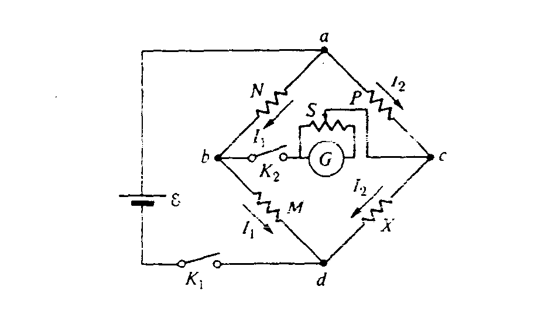
- Ohmmeter
Meskipun bukan alat ukur yang tinggi ketepatannya, ohmmeter adalah alat yang berguna untuk mengukur dayahambat dengan cepat. Alat ini terdiri atas sebuah galvanometer, sebuah resistor, dan sebuah sumber (biasanya baterai lampu senter) yang dihubungkan seri, seperti gambar berikut ini. Daya hambat R yang hendak diukur dihubungkan antara terminal x dan terminal y.
Daya hambat seri R_{s}, dipilih demikian rupa sehingga bila terminal ujung x dan terminal y mengalami hubungan rentas (yaitu, kalau R = 0) galvanometer akan mendefleksi penuh. Apabila rangkaian antara x dan y terbuka (yaitu, kalau R = ∞), galvanometer tidak akan mendefleksi. Untuk harga R antara nol dan tak berhingga, galvanometer mendefleksi sampai suatu titik antara 0 dan ∞, bergantung kepada harga R, dan karena itu skala galvanometer dapat dikalibrasi untuk menunjukkan dayahambat R.
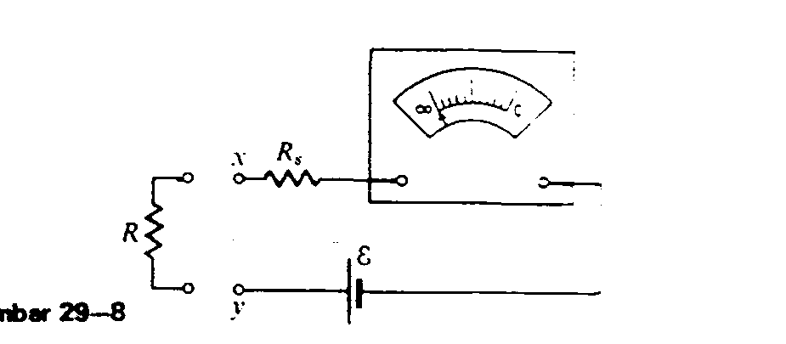

- Potensiometer
Potensiometer adalah sebuah alat ukur yang dapat dipakai mengukur ggl suatu sumber tanpa mengambil arus dari sumber itu. Di samping itu ada pula beberapa kegunaan lainnya pada esensinya potensiometer menyeimbangkan perbedaan potensial yang tak diketahui terhadap suatu perbedaan potensial yang dapat diatur dan diukur.
Asas potensiometer diperlihatkan secara skematik dalam gambar di bawah. Kawat berdayahambat ab dihubungkan secara permanen pada kedua ujung sumber yang ggl-nya €₁, hendak diukur. Sebuah kontak geser c dihubungkan melalui galvanometer G ke sebuah sumber lain yang ggl-nya €₂ akan diukur. Kontak c digerakkan sepanjang kawat sampai ditemukan posisi pada mana galvanometer tidak mendefleksi.

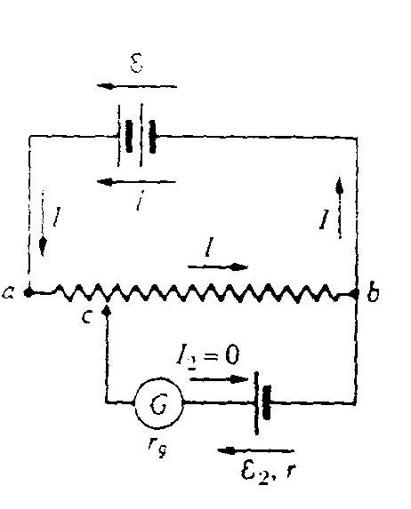

Gambar . Asas potensiometer

- Rangkaian R-C
Gambar dibawah akan menjelaskan sebuah rangkaian dalam kapasitor C dapat dimuati atau dikosongkan melalui resistor R. Resistor dan kapasitor itu dihubungkan seri ke terminal-terminal dengan sebuah sakelar kutub ganda. Terminal atas sakelar dihubungkan ke sebuah sumber yang tegangan jepitnya V konstan. Terminal bawah saling dihubungkan dengan kawat yang daya hambatnya nol. Kapasitor mula-mula tidak bermuatan.
Apabila sakelar diputar ke posisi “up” kapasitor akan bermuatan sampai suatu perbedaan potensial V, tetapi tidak akan memperoleh muatan akhirnya seketika. Jika sakelar diputar ke posisi “down” sesudah kapasitor beroleh muatan, kapasitor itu pada suatu saat menjadi tidak bermuatan, tetapi prosesnya tidak akan berlangsung seketika.
Perumpamaan q adalah muatan pada kapasitor dan I adalah arus yang memuat sesaat sesudah sakelar diputar ke “up”. Perbedaan potensial
$V_{ac}=iR, V_{cb}=q/C$
Karena itu
$$V_{ab}=V= V_{ac}+ V_{cb}=iR+q/C$$
Disini V = konstan, i = arus adalah
$$i= \frac{V}{R}- \frac{q}{RC}$$
Bila muatan q bertambah, maka suku q/RC menjadi lebih besar dan arus berkurang dan pada suatu saat menjadi nol. Apabila i=0
$$\frac{V}{R}= \frac{q}{RC}, q=CV= Q_{f}$$
Disini $Q_{f}$ adalah muatan akhir.
Ada bermacam-macam cara yang dapat dipakai untuk merumuskan persamaan untuk I, q, $V_{ac}, V_{cb}$ sebagai fungsi waktu. Kita dapat mengganti I dengan dq/dt, sehingga diperoleh
$$\frac{dq}{dt}= \frac{V}{R}- \frac{q}{RC}$$
Sesudah mengintegrasikan, kita peroleh q(t). arus i(t) dicari dengan cara diferensiasi, karena i= dq/dt.

- Penggantian Arus
Gambar dibawah ini melukiskan sebuah kapasitor dielektriknya terbuat dari bahan yang tidak menghantar. Ke dalam pelat kiri kapasitor itu, ada arus konduksi $I_{c}$ dan dari pelat kanannya ada arus konduksi yang sama. Besar muatan bebas pada masing-masing pelat adalah $Q_{f}$ dan laju pertambahan muatan-muatan itu adalah $Q_{f}= I_{c}$ karena arus konduksi $I_{c}$ menyamai laju pertambahan muatan bebas.
Gambar memperlihatkan beberapa garis penggantian muatan itu, baik di dalam medan dielektrik maupun di dalam meda jumbai. Garis putus-putus menunjukkan sebuah permukaan Gauss yang tertutup sekeliling pelat sebelah kiri, dan menurut hukum Gauss untuk D, integral permukaan P untuk seluruh permukaan ini sama dengan muatan bebas di dalam permukaan tersebut :
$$∮D .dA= Q_{f}$$
Karena muatan $Q_{f}$ bertambah, penggantian D di setiap titik permukaan itu juga bertambah. Umpamakan D vektornya, parallel dengan D, yang menyamai laju pertambahan D di setiap titik. Maka
$$∮D .dA= Q_{f}= I_{c}$$
Dan integral permukaan D untuk seluruh permukaan tertutup itu sama dengan arus konduksi permukaan.
James Clerk Maxwell sebagai orang pertama mengemukakan bahwa dengan memperluas definisi tentang arus, maka ungkapan yang mengatakan bahwa arus yang keluar dari tiap pelat menyamai arus yang masuk ke pelat, masih tetap berlaku. Menurut Maxwell harga D di tiap titik disebut rapat arus pengganti dan integral permukaan D untuk suatu luas permukaan, $\int{D.dA}$ disebut arus pengganti $I_{D}$ melalui luas permukaan yang bersangkutan :
$$I_{D}= \int{D.dA}$$
Pengganti D disetiap titik ialah
D = P + $ε_{0}E$,
Suku P, yang berada dengan nol hanya dalam dielektrik, menyatakn gerak sesungguhnya muatan melewati bagian permukaan tertutup yang terletak di dalam dielektrik. Artinya, selagi medan di dalam dielektrik bertambah, molekul-molekul dielektrik itu membanjar. Dan partikel-partikel bermuatan bergerak melewati permukaannya.
Definisi umum Maxwell mengenai arus kelihatannya bisa saja tidak lebih dari suatu cara yang cerdik untuk dapat mengatakan bahwa arus yang masuk ke dalam dank e luar dari suatu bagian sebuah rangkaian adalah sama, sekalipun pada rangkaian itu ada sebuah kapasitor dimana arus konduksi nol. Tetapi, suatu elemen arus pengganti akan membangkitkan medan magnet dengan cara yang tepat sama seperti suatu arus konduksi membangkitkan medan magnet.
Fluksi penggantian arus melewati suatu luas daerah, $ΨD,$di definisikan sebagai integral permukaan D untuk seluruh luas itu. Karena itu persamaannya menjadi
$$I_{D}= ψ_{D}$$

BAB III
KESIMPULAN
- Kesimpulan
Kombinasi resistor dalam suatu rangkaian tertentu selalu dapat diganti dengan satu resistor saja tanpa terjadi perubahan perbedaan potensial antara terminal-terminal kombinasi yang bersangkutan dengan arus dalam rangkaian selebihnya. metode menghitung daya hambat ekuivalen ialah mengandaikan suatu perbedaan potensial V_{ab} melalui jaringan yang sebenarnya, menentukan arus I yang bersesuaian (atau sebaliknya), lalu menentukan perbandingan antara keduanya. Hubungan resistor dalam seri dan paralel yang sederhana cukup banyak membicarakan rumus-rumus untuk dua hal khusus ini. Hukum Kirchhoff terdiri dari dua kaidah, yaitu:
- Kaidah titik cabang. Hasil penjumlahan aljabar tiap arus yang menuju sembarang titik cabang sama dengan nol.
$\sum{I}=0$
- Kaidah lintasan tertutup. Hasil penjumlahan aljabar tiap ggl dalam sembarang lintasan tertutup sama dengan hasil penjumlahan aljabar hasilkali IR dalam lintasan tertutup yang bersangkutan:
$\sum{Ԑ}=\sum{IR}$
Seperti dalam banyak kejadian, kesulitan utama yang dihadapi dalam menerapkan hukum Kirchhoff terletak pada penentuan tanda-tanda aljabar, bukan dalam memahami segi-segi fisikanya, yang sebenarnya sangat elemeneter.
Jenis amperemeter dan voltmeter yang paling umum adalah galvanometer kumparan berputar. Rangkaian jembatan Wheatstone, sangat banyak digunakan untuk mengukur dayahambat dengan cepat. Untuk menggunakan jembatan itu, sakelar K₁ dan sakelar K₂ ditutup dan dayahambat P diatur sampai jarum penunjuk galvanometer G tidak menyimpang. Meskipun bukan alat ukur yang tinggi ketepatannya, ohmmeter adalah alat yang berguna untuk mengukur dayahambat dengan cepat. Alat ini terdiri atas sebuah galvanometer, sebuah resistor, dan sebuah sumber (biasanya baterai lampu senter) yang dihubungkan seri.
Potensiometer adalah sebuah alat ukur yang dapat dipakai mengukur ggl suatu sumber tanpa mengambil arus dari sumber itu. Di samping itu ada pula beberapa kegunaan lainnya pada esensinya potensiometer menyeimbangkan perbedaan potensial yang tak diketahui terhadap suatu perbedaan potensial yang dapat diatur dan diukur.
Gambar yang telah dijelaskan, Apabila sakelar diputar ke posisi “up” kapasitor akan bermuatan sampai suatu perbedaan potensial V, tetapi tidak akan memperoleh muatan akhirnya seketika. Jika sakelar diputar ke posisi “down” sesudah kapasitor beroleh muatan, kapasitor itu pada suatu saat menjadi tidak bermuatan, tetapi prosesnya tidak akan berlangsung seketika.
Perumpamaan q adalah muatan pada kapasitor dan I adalah arus yang memuat sesaat sesudah sakelar diputar ke “up”. Perbedaan potensial
$$V_{ac}=iR, V_{cb}=\frac{q}{C}$$
Bila muatan q bertambah, maka suku q/RC menjadi lebih besar dan arus berkurang dan pada suatu saat menjadi nol. Apabila i=0
$$\frac{V}{R}= \frac{q}{RC}, q=CV= Q_{f}$$
Disini $Q_{f}$ adalah muatan akhir.
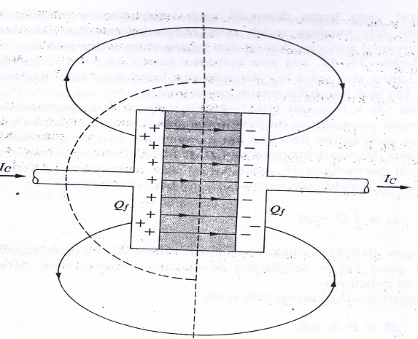
Gambar dibawah ini melukiskan sebuah kapasitor dielektriknya terbuat dari bahan yang tidak menghantar. Ke dalam pelat kiri kapasitor itu, ada arus konduksi $I_{c}$ dan dari pelat kanannya ada arus konduksi yang sama. Besar muatan bebas pada masing-masing pelat adalah $Q_{f}$ dan laju pertambahan muatan-muatan itu adalah $Q_{f}= I_{c}$ karena arus konduksi $I_{c}$ menyamai laju pertambahan muatan bebas.

DAFTAR PUSTAKA

D.Halliday, R.Resnick. Fundamentals Of Physics,edisi ke-2. New York.1981
Giancoli. Fisika Edisi Kelima Jilid-2.Jakarta: Erlangga.2001
Zemansky, Sears. Fisika Untuk Universitas 2 Listik Magnet. Bandung: Bina Cipta. 1962

MEDAN MAGNET
MAKALAH
”Untuk memenuhi salah satu tugas pada mata kuliah Listrik Magnet”

Disusun oleh:
Muchlas Yulianto
1001135038
Nurul Hikmah
1001135046

PROGRAM STUDI PENDIDIKAN FISIKA 5B
FAKULTAS KEGURUAN DAN ILMU PENDIDIKAN
UNIVERSITAS MUHAMMADIYAH PROF. DR. HAMKA
JAKARTA
2013 M/1433 H

KATA PENGANTAR

Assalamu’alaikum Wr. Wb
Puji serta syukur kehadirat Allah SWT yang telah melimpahkan rahmat dan nikmatnnya kepada kami yang salah satunnya adalah nikmat sahat wal ‘afiat, sehingga kami dapat menyelesaikan makalah kami yang berjudul “Medan Magnet” tepat waktu. Shalawat serta salam tak lupa kami haturkan keharibaan baginda Nabi Muhammad SAW yang kami kagumi kearifannya dan kami coba contoh akhlaknya yang mulia.
Pertama-tama kami mengucapkan terima kasih kepada bunda Yulia Rahmadhar, M.pd selaku dosen kami dalam mata kuliah Listrik Magnet, perpustakaan UHAMKA yang mempermudah kami mendapatkan buku-buku referensi untuk makalah kami ini dan beberapa pihak yang tidak bisa kami sebutkan namannya satu persatu, tapi tetap tidak mengurangi rasa trimkasih kami atas bantuan dan masukannya.
Kami berharap makalah ini dapat bermanfaat dan bisa menjadi sedikit pengetahuan baik untuk kami khususnya dan teman-teman yang membaca umumnya.tapi seperti kata pepatah “tiada yang sempurna selain Allah SWT” kami sangat menyadari bahwa makalah kami ini memiliki banyak kekurangan, baik dari segi isi ataupun sistematika penulisan yang kami gunakan. Karena itu kami mohon dibukakan pintu maaf apa bila ada ketidak sesuaian dalam makalah kami ini, masukan dari teman sekalian pastinya akan sangat membantu untuk kami.

Wassalamu’alaikum wr. Wb

Jakarta, 10 Januari 2013
DAFTAR ISI
Cover  Kata Pengantar ……………………………………………………………  Daftar Isi ………………………………………………………………….  BAB I PENDAHULUAN  I.1 Latar Belakang ………………………………………………...  I.2 Pembatasan Masalah …………………………………………..  I.3 Tujuan …………………………………………………………  BAB II KAJIAN TEORI  II.1 Kemagnetan ……………...……..…………………………..  II.2 Medan Magnet Induksi …...…………..…………………….  II.3 Garis Induksi, Fluksimagnet ….…………………………….  II.4 Orbit Partikel Bermuatan dalam Medan Magnet ..…………  II.5 Pegukuran e/m oleh Thomson ……………………………….  II.6 Sinar Positif ………………………………………………...  II.7 Isotop …….……………………………………………...  II.8 Spektroskopi Massa ……………………………….………..  II.9 Berat Atom, Satuan Massa Atom …...…………….………..  II.10 Siklotron …………...…………………………….………..  BAB III PENUTUP  III.1 Kesimpulan ………………………………………………….  Daftar Pustaka | i  ii  1  2  2  3  3  5  5  6  10  13  13  14  15  17

BAB I
PENDAHULUAN

- Latar Belakang
Medan magnet adalah ruang di sekitar magnet atau ruang yang masih memungkinkan adanya interaksi magnet. Keberadaan magnet dapat terlihat dengan perubahan kedudukan serbuk besi sebagaimana percobaan Oersted. Yang kemudian digambarkan menurut kaidah tangan kanan. Bumi merupakan medan magnetik raksasa, yang pembuktiannya dapat dilakukan dengan kompas. Penunjukkan arah kompas menyatakan arah kutub-kutub magnet bumi.
Medan magnet, dalam ilmu Fisika, adalah suatu medan yang dibentuk dengan menggerakan muatan listrik (arus listrik) yang menyebabkan munculnyagaya di muatan listrik yang bergerak lainnya. (Putaran mekanika kuantum dari satu partikel membentuk medan magnet dan putaran itu dipengaruhi oleh dirinya sendiri seperti arus listrik; inilah yang menyebabkan medan magnet dari ferromagnet "permanen"). Sebuah medan magnet adalah medan vektor: yaitu berhubungan dengan setiap titik dalam ruang vektor yang dapat berubah menurut waktu. Arah dari medan ini adalah seimbang dengan arah jarum kompas yang diletakkan di dalam medan tersebut.
Hasil kerja Maxwell telah banyak menyatukan listrik statis dengan kemagnetan, yang menghasilkan sekumpulan empat persamaan mengenai kedua medan tersebut. Namun, berdasarkan rumus Maxwell, masih terdapat dua medan yang berbeda yang menjelaskan gejala yang berbeda. Einsteinlah yang berhasil menunjukkannya dengan relativitas khusus, bahwa medan listrik dan medan magnet adalah dua aspek dari hal yang sama (tensor tingkat 2), dan seorang pengamat bisa merasakan gaya magnet di mana seorang pengamat bergerak hanya merasakan gaya elektrostatik. Jadi, dengan menggunakan relativitas khusus, gaya magnet adalah wujud gaya elektrostatik dari muatan listrik yang bergerak, dan bisa diprakirakan dari pengetahuan tentang gaya elektrostatik dan gerakan muatan tersebut (relatif terhadap seorang pengamat).

- Pembatasan Masalah
Dalam makalah ini kami membatasi pembatasannya yaitu membahas mengenai medan magnet, kemagnetan, medan magnet induksi, garis induksi dan fluksi kemagnetan.

- Tujuan
Adapun tujuan dalam pembuatan makalah ini adalah
- Memahami konsep medan magnet
- Mengetahui pengertian kemagnetan
- Memahami konsep medan magnet induksi
- Mengetahui tentang garis induksi dan fluksi kemagnetan

BAB II
ISI

- Kemagnetan
Fenomena kemagnetan yang mula-mula diamati orang tak diragukan lagi ialah fenomona yang terlihat pada apa yang disebit magnet “alam” berupa pecah-pecahan kasar bijih besi yang ditemukan dekat kota kuno magnesia (asal kata magnet) di Yunani. Magnet alam bersifat menarik kepadanya besi yang tidak magnetik, efek tarikan itu paling kentara dibagian tertentu magnet itu, yaitu dibagian kutub-kutubnya.
Dewasa ini orang berpendapat bahwa semua apa yang disebut fenomena kemagnetan itu terjadi harus adanya gaya antara mutan listrik yang bergerak. Artinya, muatan yang bergerak relatif terhadap seorang pengamat menimbulkan medan magnetik dan juga medan elektrostatik, dan medan magnetik ini mengerjakan gaya pada sebuah muatan lain yang bergerak rlatif terhadap pengamat yang bersangkutan.
Medium tempat muatan bergerak dapat sangat menimbulkan efek pada gaya kemagnetan yang terjadi antara muatan itu. Dalam bab ini muatan atau konduktor yang dipersoalkan kita anggap berada dalam ruang kosong.

- Medan Magnet Induksi
Muatan bergerak menimbulkan medan magnetik disekitarnya, dan bahwa medan inilah yang mengerjakan gaya terhadap muatan lain yang bergerak melalui medan itu. Selain adanya medan magnetik disekitar sebuah muatan yang bergerak di sekeliling muatan ini ada pula medan elektrostatik.
Di suatu titik dikatakan ada medan magnetik bila ada gaya (di samping gaya elektrostatik, kalau ada) bekerja terhadap sebuah muatan bergerak di titik itu. Medan magnetik, seperti hal nya medan listrik, merupakan medan vektor, yang besar dan arahnya disembarang titik diperincikan berdasarkan sebuah vektor B yang disebut induksi kemagnetan.
Untuk meneliti sebuah medan magnet yang tak diketahui, kita harus mengukur besar dan arah gaya terhadap muatan uji gerak. Tabung sinar katoda adalah alat eksperimen yang cocok untuk meneliti, paling tidak secara kualitatif, sifat laku muatan bergerak dalam medan magnet. Disebuah titik yang tertentu dalam medan magnet, bekas elektron tersebut umumnya mendefleksi. Tetapi dengan memutar tabung sinar katoda, akan ada satu arah dimana defleksi itu tidak terjadi. Arah gerak sebuah muatan terhadap mana medan magnet tidak mengerjakan gaya ditentukan sebagai arah vektor B.
Eksperimen menunujukan bahwa selalu terjadi defleksi demikian rupa sehingga seakan-akan menunjukan bahwa ada gaya yang bekerja dalam bidang tersebut. Kalau kecepatan muatan bergerak itu tegak lurus pada medan magnet, maka gaya yang dimaksud tegak lurus pada medan magnet dan kecepatan. Besar gaya itu berbanding lurus dengan kecepatan. Jika kecepatan tidak tegak lurus pada arah medan magnet, tetapi membentuk sudut $∅$ dengan medan, maka kecepatan vektor v dapat diuraikan menjadi 2 komponen : $v\cos{∅}$ dalam arah medan, dan $v\sin{∅}$ tegak lurus pada medan. Dalam kasus yang umum ini, gaya yang bekerja terhadap muatan yang bergerak, arahnya tegak lurus pada medan magnet dan juga pada $v\sin{∅}$ dan mempunyai besarnya berbanding dengan $v\sin{∅}$.
Eksperimen menunjukan bahwa dalam suatu kejadian, gaya F yang bekerja terhadap sebuah muatan bergerak dalam medan magnet berbanding dengan besar muatan bergerak dalam medan magnet berbanding dengan besar muatan, dan bahwa gaya terhadap sebuah muatan negatif, yang bergerak menurut suatu arah tertentu, berlawanan dengan gaya terhadap muatan positif, yang bergerak menurut arah yang sama.
Besar vektor B disembarang titik lalu dapat dirumuskan berdasarkan persamaan.
$$B=\frac{F}{qv\sin{∅}}, atau F=qvB\sin{∅}$$
Disini q berati besar sebuah muatan bergerak dititik yang bersangkutan, v besar kecepatannya, dan $∅$ sudut antara v dan arah medan Arah hasil kali vektor itu sama seperti arah maju sekrup putar kanan bila vektor yang satu diputar melalui sebuah sudut kecil yang membuatnya paralel dengan vektor yang satu lagi. Dapat ditulis persamaan dalam bentu vektor yaitu
$$F=q v ×B$$

- Garis Induksi. Fluksi Kemagnetan
Fluksi kemagnetan φ yang menyebar ke sebuah permukaan disefinisikan dengan cara yang sama seperti luksi listrik ψ, yaitu integral permukaan komponen normal B pada permukaan itu. Jadi fluksi dφ yang menyebar ke permukaan seluas dA ialah
$$dΦ=B_{n}dA=B.dA$$
dan fluksi total yang menyebar ke sebuah permukaan yang luasnya terbatas ialah
$$Φ=\int{B_{n}dA=\int{B.dA}}$$
Dalam hal khusus, dimana B merata dan tegak lurus pada sutu daerah terbatas A, fluksi yang menyebar ke daerah tersebut ialah
$$Φ=BA$$
Jika elemen luas dA dalam persamaan tegaklurus pada garis induksi, $B_{n}=B$, dan karena itu
$$B=\frac{dΦ}{dA_{n}}$$
Artinya induksi magnet sama dengan fluksi persatuan luas yang sebuah daerah yang tegak lurus pada medan magnet.

- Orbit Partikel Bermuatan dalam Medan Magnet
Misalkan sebuah partikel bermuatan positif di titik 0 dalam sebuah medan magnet merata yang rapat fluksnya B diberi kecepatan v dalam arah tegaklurus pada medan. Sebuah gaya ke atas F, yang sama dengan qvB, bekerja terhadap partikel itu di titik tersebut. Karena tegaklurus pada kecepatan, gaya tersebut tidak akan mempengaruhi besar kecepatan ini tetapi hanya mengubah arahnya. Di titik-titik seperti titik p dan titik Q, arah gaya dan kecepatan akan berubah, karena besar q, v, dan B konstan. Oleh karena itu partikel tersebut bergerak karena pengaruh gaya yang besarnya tetap tetapi arahnya selalu tegaklurus pada kecepatan partikel itu. Sebab itu orbit partikel itu berbentuk lingkaran, yang ditempuhnya konstan dengan kecepatan tangensial v, karena gaya F itu gaya sentripetal. Karena percepatan sentripetal = $\frac{v^{2}}{R}$, maka berdasarkan hukum Newton kedua kita peroleh:
$$qvB=m \frac{v^{2}}{R}$$
Disini m ialah massa partikel. Radius lingkaran orbit ialah
$$R=\frac{mv}{Bq}$$
Jika arah kecepatan awal tidak tegaklurus pada medan, komponen kecepatan yang paralel dengan medan tetap konstan dan partikel bergerak dalam heliks.
Ingatlah bahwa radius tempuhan proposional dengan momentum partikel, mv. Ingat pula bahwa usaha yang dikerjakan gaya kemagnetan terhadap partikel bermuatan selalu nol, karena itu gaya ini selalu tegaklurus pada arah gerak. Satu-satunya efek gaya kemagnetan ialah mengubah arah gerak, dan bukan menambah atau mengurangi besar kecepatan.

- Pengukuran e/m oleh Thomson
Sekarang kita akan membicarakan bagaimana Thomson mengukur perbandingan antara muatan dan massa, e/m, untuk apa yang disebutnya “korpuskul katoda”, tetapi disini kita sebut elektron. Alat yang dipakainya terdiri atas sebuah tabung dari gelas yang hampir hampa, sedangkan di dalamnya dipatrikan beberapa elektroda dari logam. Elektroda C ialah katoda dari mana elektron memancar. Elektroda A adalah anoda yang potensialnya positif dan dijaga agar tetap tinggi. Sebagian besar elektron ini membentur pada elektroda A tetapi sebagian bergerak terus melewati lubang kecil yang ada pada A. Selanjutnya elektron-elektron ini dihambat oleh elektroda A’ yang juga ada lubangnya. Maka terjadilah seberkas kecil elektron yang bergerak terus ke daerah antara kedua pelat ini elektron-elektron tersebut membentur ujung tabung seraya menyebabkan bahan fluoresen di S menjadi pijar.
Pelat defleksi P dan P’ dipisahkan oleh suatu jarak yang diketahui, sehingga bila perbedaan potensial antara pelat-pelat ini diketahui, maka medan listrik antara keduanya dapat dihitung. Kita anggap saja medan itu merata untuk jarak L antara kedua pelat dan nol di luarnya. Bila pelat atas P dibuat positif, medan listrik mendefleksi elektron-elektron negatif di atas. Sesudah meninggalkan daerah antara pelat, elektron ini bergerak melintasi daerah bebas-medan di luar pelat ke layar fluoresen di S. Perihal defleksi telah dibicarakan dalam bab sebelumnya, dimana kita memperoleh hasil:
$y_{E}=\frac{eEL}{mv^{2}}\left(D+\frac{L}{2}\right)$ 30-5
Huruf E pada y_{E} menandakan bahwa defleksi ditimbulkan oleh sebuah medan listrik.
Jika e/m dipandang sebagai satu-satunya faktor yang tak diketahui maka ada dua faktor yang diketahui dalam persamaan ini. Kecepatan awal v harus ditentukan sebelum e/m dapat dicari. Kita memerlukan sebuah persamaan lain yang mengandung kecepatan awal v, sehingga kecepatan yang tak diketahui dapat dieliminir antara persamaan baru ini dan persamaan di atas.

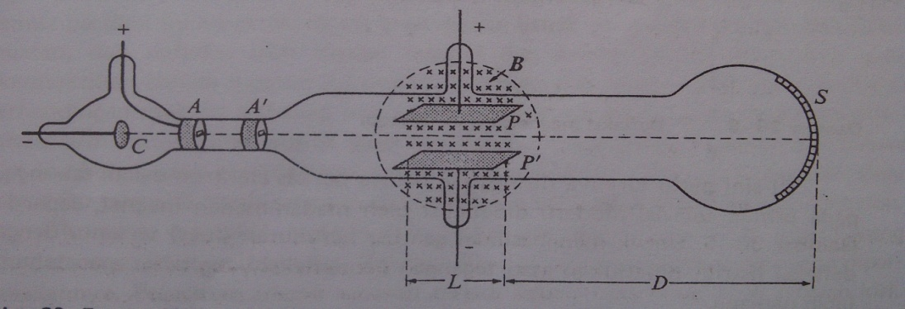
Gambar 30-5 Alat ukur Thomson guna mengukur perbandingan e/m sinar katoda

Thomson merumuskan sebuah persamaan lain lagi dengan memakai medan magnet yang tegaklurus baik pada berkas elektron maupun pada medan listrik. Dalam gambar 30-2 medan listrik dilukis tegaklurus pada halaman merata di mana-mana dalam daerah yang ditandai dengan silang-silang. Jadi semua elektron mengalami gaya listrik dan gaya magnet dalam ruang geometrik yang sama.
Gambar 30-6 memperlihatkan situasi bila hanya ada medan magnet.
Elektron negatif mengalami gaya awal ke bawah, tetapi gaya ini tidak konstan arahnya, sehingga dengan demikian elektron bergerak dalam lintasan yang melingkar. Persamaan lintasan ini dengan mengambil pusat ditengan lengkungan C, ialah:
$$R=\frac{mv}{qB}$$
Maka berdasarkan persamaan ini dan berdasarkan geometrik alat ukur tersebut (debail perhitungannya tidak akan diberikan disini), defleksi Y_{M} yang ditimbulkan medan magnet tadi ialah
$y_{M}=-\frac{eBL}{mv}\left(D+\frac{L}{2}\right)$ 30-6

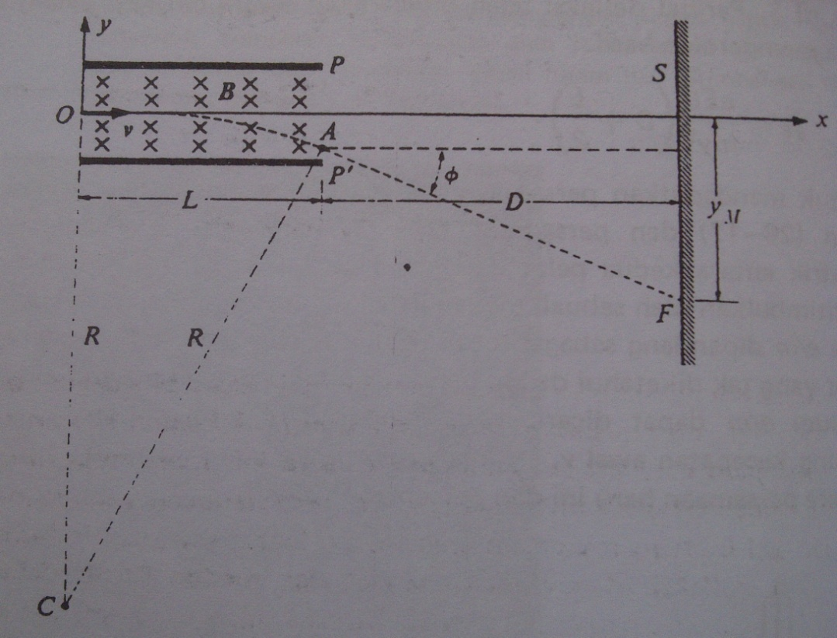
Gambar 30-6 Defleksi magnetik sinar katoda.

Di sini perlu kiranya disinggung bahwa berkas elektron dalam tabung gambar pada semua televisi modern didefleksi oleh medan-medan magnet, seperti dalam gambar 30-6. Untuk menghasilkan gambar berukuran (luas) tertentu dengan cara defleksi listrik, diperlukan tegangan pendefleksi yang besar atau tabung yang lebih panjang.
Persamaan 30-6 mirip dengan persamaan 30-5. Persamaan tersebut mengandung e/m dan v, dan juga beberapa besaran yang dapat diukur, sehingga v dapat dieleminir, dan e/m dapat dicari. Adalah menarik untuk mengikuti cara Thomson menentukan v dengan memakai medan listrik dan medan magnet secara simultan. Jika medan listrik dan medan magnet ini disesuaikan diatur demikian rupa sehingga tidak ada penyimpangan pada layar, maka gaya medan listrik terhadap sebuah elektron akan terimbangi oleh gaya medan magnet. Maka
$qE=qvB, atau v=\frac{E}{B}$ 30-7
Untuk perbandingan antara kedua medan seperti ini khususnya, elektron itu bergerak lurus melewati kedua medan. Elektron tersebut tidak mendefleksi, dan karena itu pengukuran v tidak bergantung kepada geometri tabung. Kecepatan yang ditentukan berdasarkan hal ini dengan demikian dapat disubstitusikan ke dalam persamaan 30-6.
Thomson mengukur e/m “korpuskul katoda”nya dan mendapatkan satu harga untuk barisan ini, yang tak bergantung kepada bahan katoda dan sisa gas dalam tabung. Ketidakbergantungan ini mendapatkan bahwa korpuskul katoda itu merupakan unsur yang terdapat pada semua zat. Harga mutakhir untuk e/m itu ialah (1,758897 ± 0,000032) x10¹¹ C kg⁻¹. Dengan demikian maka Thomson lah yang dipandang sebagai penemu pertama partikel subatom, yaitu elektron. Ia menemuka pula bahwa kecepatan elektron itu dalam berkas yang dimaksud kira-kira seperseparuh kecepatan cahaya, jauh lebih besar dari pada kecepatan partikel materi yang sebelumnya pernah diukur.
Karena muatan elektron e 1,602x10⁻¹⁹ C dan perbandingan muatan terhadap massa e/m 1,759x10¹¹ C kg⁻¹, maka massa elektron
$$m=\frac{1,602x{10}^{-19} C }{1,759x{10}^{11} C {kg}^{-1}}=9,108x{10}^{-31} kg$$

- Sinar Positif
Dalam tahun 1886, Goldstein mengetahui bahwa bila dibuat beberapa celah pada katoda tabung pelepas muatan, akan muncul kilatan-kilatan cahaya dalam gas pada sisi jauh dari anoda. Jalur-jalur cahaya ini mula-mula disebut “channel rays” dan mudah dibuktikan bahwa partikel bermuatanlah yang menimbulkannya. Semua partikel ini bergerak dalam arah medan listrik yang menimbulkan pelucutan muatan, dan defleksi oleh medan magnet dan medan listrik dalam arah yang membuktikan bahwa muatan terhapat massa, sinar positif ini. Maka segera dapat diketahui bahwa q/m untuk sinar positif jauh lebih kecil daripada untuk elektron dan bahwa q/m itu bergantung kepada jenis gas yang tersisa dalam tabung. Kecepatan sinar positif itu ternyata tidak seragam dan jauh lebih kecil daripada kecepatan elektron.
Thomson memakai metode lain untuk mengukur q/m sinar positif yang kecepatannya tidak uniform ini. Gambar 30-7(a) memperlihatkan alat yang dipergunakannya. Pelucutan utama muatan terjadi dalam bola besar A disebelah kiri, dimana K adalah katoda dan D adalah anoda. Gas yang hendak diteliti diperlahan-lahan dibiarkan masuk melalui tabung L dan sekaligus dipompakan ke luar dari F. Dengan demikian gas itu menjadi selalu berada pada tekanan rendah. Sebagian besar sinar positif diproduksi dalam bola itu mengenai katoda dan memanaskannya. Katoda ini mempunyai “saluran” di dalamnya, sehingga sejumlah sinar positif itu melintas ke bagian kanan alat. Tepat disebelah kanan katoda M dan N, yaitu kutub-kutub sebuah elektromagnet. Ujung-ujung M dan N ini secara listrik disekat oleh lempengan I, sehingga bagian-bagian ujung magnet itu dapat pula dipergunakan sebagai pelat-pelat sebuah kapasitor untuk menimbulkan medan listrik. Tanpa adanya medan listrik ataupun magnet, sinar positif tadi bergerak lurus melalui ruang C ke lapisan peka di S. Lapisan peka ini dapat berupa emulasi pelat foto atau dapat pula berupa layar flouresen. Berkas sinar tersebut jelas sekali batas-batasnya berkat lubang sempit didalam katoda yang dilewatinya tadi. Tidak seperti medan-medan dalam aparat sinar positif itu tegaklurus pada sinar dan paralel satu sama lain. Medan listrik mengarah ke bawah dan medan induksi kemagnetan mengarah ke atas, sehingga dalam gambar 30-7(b) gaya listrik mengarah ke jurusan bawah halaman bawah sepanjang sumbu – y dan gaya magnet “ke luar” dari halaman buku menuju pembaca sepanjang sumbu – z.
Misalkan sebuah partikel q/m-nya tidak diketahui memasuki daerah antara pelat-pelat elektrik dengan kecepatan tak diketahui v_{x} sepanjang sumbu – x. Jika panjang tempuhnya dalam tiap medan antara pelat-pelat itu L, maka partikel itu akan mempunyai percepatan ke bawah qE/m untuk waktu yang lamanya L/v_{x}, sehingga kecepatan ke bawahnya ketika meninggalkan pelat adalah
$$v_{y}=\frac{qEL}{mv_{x}}$$
Karena juga bergerak dalam medan magnet, partikel itu akan dipercetak dalam arah z sebesar qV_{x}B/m untuk waktu yang lamanya L/V_{x} dan karena itu memperoleh kecepatan dalam arah z sebesar
$$v_{z}=\frac{qv_{x}BL}{mv_{x}}=\frac{qBL}{m}$$
Lama waktu yang dibutuhkan partikel itu menempuh jarak sejauh D di dalam ruang bebas medan di luar pelat ialah D/V_{x}, bila faktor waktu dan kecepatan sedah diketahui dan dimisalkan D $≫$ L, kita dapat menghitung koordinat – y dan koordinat –z titik tempat partikel akan membentur. Kedua koordinat ini ialah
$$y=\frac{qELD}{mv_{x}^{2}}$$
$$z=\frac{qBLD}{mv_{x}}$$
Kedua persamaan ini merupakan persamaan parametrik parabola, di mana V_{x} adalah parameternya. Karena V_{x} ini berbeda untuk tiap partikel dari jenis yang sama, maka pola pada layar bukanlah sebuah titik melainkan berupa kumpulan sejumlah titik. Dengan mengeleminir V_{x} persamaan di atas, maka didapatkan
$$z^{2}=\frac{q}{m}\frac{B^{2}LD}{E}y$$
yang tak lain ialah persamaan parabola.
Beberapa bentuk parabola yang diperoleh dengan metode Thomson diperlihatkan dalam gambar 30-8. Bahwasanya satu percobaan menghasilkan beberapa harga q/m, terlihat dari adanya beberapa parabola. Jelas kiranya bahwa metoda yang dipakai tidak mampu menghasilkan ketelitian yang tinggi karena parabola-parabola tersebut tidak tajam.
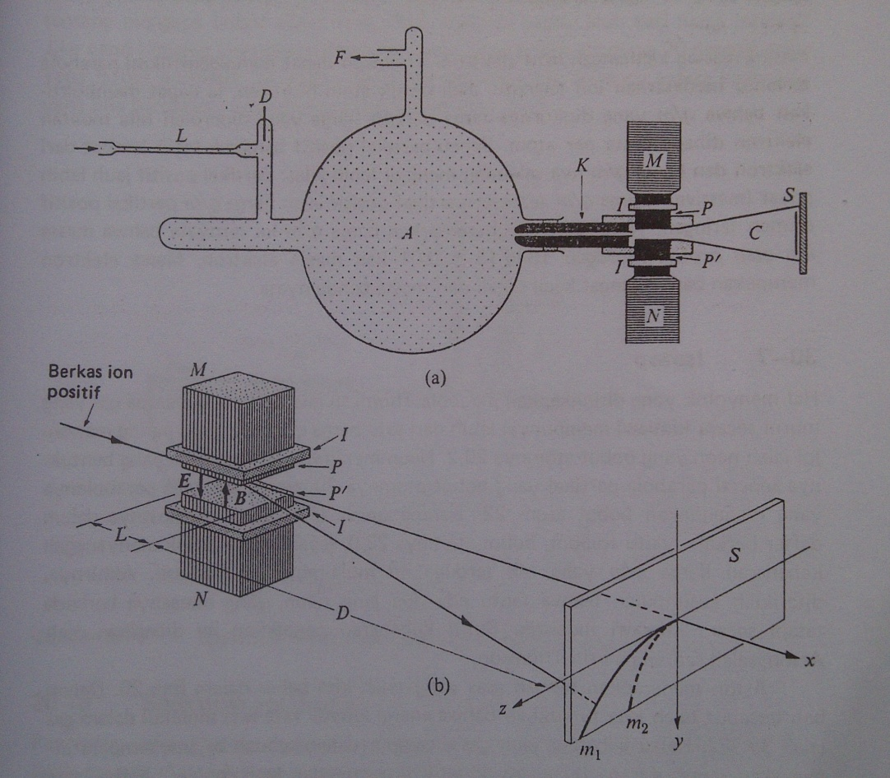
Gambar 30-7 (a) diagram aparat Thomson untuk analisis sinar positif. (b) Terbantuknya parabola sinar positif.

Thomson mengansumsikan bahwa tiap partikel sinar positif mengandung muatan yang sama dan berlawanan dengan muatan elektron, dan ia berpendapat bahwa muatan yang menyebabkan parabola-parabola itu berbeda-beda ialah masa yang berbeda-beda. Ia mengansumsikan bahwa sinar positif itu adalag positif karena masing-masing kehilangan satu elektron. Thomson dapat mengidentifikasi parabola tertentu berdasarkan ion tertentu. Jadi untuk atom hidrogen, ia dapat membuktikan bahwa q/m yang diukurnya sama dengan harga yang diperoleh bila muatan elektron dibai massa per atom. Sebab partikel positif bergerak lebih lambat dari elektron dan harga q/m-nya sekarang menjadi lebih jelas, partikel positif jauh lebih padat (massive). Harga q/m terbesar partikel positif ialah harga q/m partikel positif elemen teringan, yaitu hidrogen. Berdasarkan harga q/m ini ternyata bahwa massa ion atau proton hidrogen 1836,13 ± 0,01 kali massa elektron. Massa elektron merupakan bagian sangat kecil sekali dari massa benda nyata.

- Isotop
Penemuan isotop memecahkan berbagai persoalan, penemuan ini menjelaskan dua parabola yang diamati Thomson dan memberikan penjelasan yang masuk akal tentang mengapa bobot atom neon 20,2. Berbeda begitu jauh dari harga integral. Jika neon kimiawi merupakan campuran neon yang bobot atomnya 20 dengan neon yang bila bercampur akan mempunyai bobot atom 20,2.

- Spektroskopi Massa
Penelitian yang seksama menemukan isotop semua elemen memerlukan teknik lebih cermat. Aston-lah yang pertama-tama menciptakan apa yang disebut spectrometer massa (dalam tahun 1919), yaitu salah satu dari banyak alat untuk keperluan tersebut. Alatnya mempunyai ketepatan satu dibagi sepuluh ribu dan ia menemukan banyak elemen yang ada isotopnya. Tetapi yang akan kita bahas disini bukan alatnya, melainkan alat yang dibuat oleh Bainbridge. Spectrometer Bainbridge mempunyai sumber ion yang diletakkan diatas $S_{1}$.ion melewati celah $S_{1}$ dan $S_{2}$ dan bergerak kebawah,kedalam medan listrik antara pelat P dan pelat P′. dalam daerah medan listrik juga ada medan magnet B yang tegak lurus pada kertas. Jadi ion masuk ke daerah medan listrik dan medan magnet yang bersilangan seperti yang dipakai oleh Thomson untuk mengukur kecepatan elektron dalam menemukan e/m. ion yang kecepatannya lain dihalangi oleh celah $S_{3}$, semua ion yang keluar dari $S_{3}$ sama kecepatannya. Daerah persilangan kedua medan dinamakan selector kecepatan.
Dengan menganggap muatan pada masing-masing ion itu sama dank arena B′ dan v sama untuk semua ion, ternyata massa ion tersebut berbandingan dengan radio lintasanya. Ion isotop-isotop yang berlainan mengumpul diberbagai titik yang tidak sama pada pelat fotografi. Banyak relative isotop diukur berdasarkan kerapatan bayangan foto yang dihasilkan. Bilangan didekat bayangan isotop bukan menunjukkan berat atom isotop yang bersangkutan tetapi bilangan bulat yang berdekat pada berat atom. Bilangan-bilangan ini disebut bilangan massa atau nomor massa dan setiap isotop dituliskan dengan mencantumkan nomor massa sebagai superskrip symbol kimiannya. Nomor massa dilambangkan dengan huruf A.
Seperti dalam hal neon, penemuan isotop berbagai unsur membuktikan bahwa banyak berat atom zat kimia bukanlah bilangan bulat. Kalau nomor massa germanium 70,72,73,74 dan 76, tidak menghirankan bila campuran isotop germanium mempunyai berat atom kimia 72,6.

- Berat Atom, Satuan Massa Atom
Salah satu dari banyak penemuan pertama dibidang spektroskopi massa ialah bahwa oksigen seperti yang terdapat dalam udara, oksida, sulfat dan sebagainya merupakan campuran tiga macam isotop. Berat atom campuran ini secara sekehendak diberi harga 16 dan bilangan ini secara bertahun-tahun dipergunakan sebagai dasar berat atom. Tetapi pada tahun 20-an dan 30-an aston dempster, Bainbridge dan lain-lainnya telah berhasil membuat spectrometer massa yang mampu mengukur dengan ketepatan yang demikian tingginya sehingga dirasakan perlu untuk memberikan bilangan 16 itu hanya untuk isotop oksigen yang terbanyak, sedangkan untuk dua isotopnya yang lain diberi sebutan $0^{17}$ dan $0^{18}$.
Ahli-ahli kimia tidak mau menuruti ketentuan ini begitu saja, sehingga akibatnya ada dua system berat atom yang dipakai; selisih antara system yang satu dengan system yang lain kira-kira 275 per sejuta. Selain itu, beberapa konstanta universal seperti bilangan Avogadro dan konstanta universal gas, mempunyai selisih harga yang bergantung kepada dasar yang mana yang dipakai.
Sesudah terjadi banyak kekacauan dan berkali-kali diadakan konftensi internasional, para kimiawan dan fisikawan pada tahun 1961 akhirnya sepakat untuk memakai skala yang didasarkan atas ketentuan yang menetapkan bilangan 12 untuk isotop karbon stabil yang teringan dan terbanyak.satuan massa atom disebut amu (atomic mass unit), berdasarkan definisi ialah 1/12 massa $C^{12}$. Karena massa sebuah atom sama dengan berat atom itu dibagai bilangan Avogadro, maka berdasarkan devinisi itu 1 amu sama dengan
$$1 amu=\frac{\frac{1}{2}×12gr/mol}{6,02×{10}^{23}atom/mol}=1,66×{10}^{-24}gr/atom$$
Massa atom netral bila dinyatakan dengan amu disebut massa isotopnya. Harga yang tertera dibawah lambang kimia dalam petak daftar berkala yang dimuat dalam buku ini didasarkan atas system $C^{12}$.
- Siklotron
Silotron adalah sebuah alat yang mula-mula dibuat dalam tahun 1931 oleh ernest O lowrence dan M. Stanley Livingston diuniversitas California , Berkeley, dengan maksud untuk menghasilkan seberkas partikel bermuatan yang bergerak dengan kecepatan tinggi. Meskipun sangat besar ukurannya dan alat rumit knstruksinya, tetapi teori dasar pengopersiannya boleh dikatakan mudah.
Bagian terpenting siklotron itu ialah sepasang ruang yang terbuat dari logam, berbentuk silinder yang terbelah melalui garis tengahnya. Misalkan sebuah ion muatannya +q dan massanya m, keluar dari sumber ion S pada saat $D_{1}$ positif.ion itu dipercepat oleh medan listrik dalam celah antara kedua “D” lalu masuk kedaerah bebas medan didalam $D_{2}$ dengan kecepatan $v_{1}$. Karena gerakkannya tegak lurus pada medan magnet, maka ion tersebut membentuk suatu lintasan berbentuk lingkaran yang radiusnya:
$$r_{1}=\frac{mv_{1}}{Bq}$$
Lalu kecepatan sudut $ω$ ion itu adalah: $ω=\frac{v}{r}=B\frac{q}{m}$
Dari sini dapat kita lihat bahwa kecepatan sudut itu tidak tergantung kepada kecepatan ion dan kepada radius lingkaraan yang ditempuh, tetapi tergantung massa (q/m) ion. Karena itu medan listrik membalik dalam selang waktu yang teratur,tapi kalinya sama dengan waktu yang dibutuhkan ion untuk menjalani setengah lingkaran dan medan di dalam celah akan selalu cepat arahnya untuk mempercepat sebuah ion setiap kaliion itu menyeberangi celah.
Lintasan ion agak berbetuk sepiral, terdiri atas sejumlah busur yang hamper berbentuk lingkaran yang radiusnya secara berangsur-angsur makin besar dan dipersamungkan oleh segmen-segmen pendek.
Jika R adalah radius luar “D” dan $v_{maxs}$ kecepatan ion saat bergerak menjadi:
$$v_{maxs}=BR\frac{q}{m}$$
Dan energy kinetic ion adalah $\frac{1}{2}mv_{maxs}^{2}=\frac{1}{2}m{\left(\frac{q}{m}\right)}^{2}B^{2}R^{2}$
Ion dapat selalu seirama dengan muatan listrik yang menyebebkan terjadinya bolak-balik dalam siklotron hanya bila kecepatan sudutnya konstan dank arena tergantung pada massa m ion, maka pertambahan relativistic massa menimbulkan tergantung kecepatan ekiuvalen

BAB III
KESIMPULAN
- Kesimpulan
Dari penjelasan diatas maka dapat disimpulkan bahwa magnet alam adalah pecahan-pecahan kasar biji sejenis besi yang ditemukan dekat kota kuno magnesia, magnet alam bersifat menarik besi yang tidak magnetik; efek tarikan itu paling kontra dibagian tertentu magnet yang disebut kutub-kutubnya. Pada abad kesebelas magnet sudah dimanfaatkan oleh pelaut untuk navigasi.
Suatu titik dikatakan ada medan magnetic bila ada gaya bekerja terhadap sebuah muatan bergerak dititik itu.lalu medan magnet dapat dilukiskan dengan sejumlah garis yang disebut garis induksi;arahnya disetiap titik sama dengan arah vector induksi kemagnetan.
Pada orbit partikel bermuatan dalam medan magnet,usaha dan gaya kemagnetan terhadap partikel bermuatan selalu nol,karena gaya ini selalu tegak lurus pada arah gerak, dan bukan menambah atau mengurangi besar kecepatan. Untuk mengukur perbandingan antara muatan,massa, e/m Thomson menggunakan “korpuskul katoda” yang dalam makalah ini kita sebut elektron.alat yang dipakai terdiri dari sebuah tabung dari gelas yang hamper hampa, sedangkan didalamnya dipatrikan beberapa elektroda dari logam.
Selanjutnya Goldstein berhasil mengukur bahwa bilaa dibuat beberapa celah pada katoda tabung pelepas muatan, akan muncul kilatan-kilatan cahaya dengan gas pada sisi jauh dari anoda.jalur-jalur cahaya ini,mula-mula disebut “channel rays” dan mudah dibuktikan bahwa partikel bermuatan yang menimbulkannya.
Penemuan isotop memecahkan berbagai persoalan, penemuan ini menjelaskan dua parabola yang diamati Thomson dan memberikan penjelasan yang masuk akal tentang mengapa bobot atom neon 20,2. Berbeda begitu jauh dari harga integral. Spectrometer Bainbridge mempunyai sumber ion yang diletakkan diatas $S_{1}$.ion melewati celah $S_{1}$ dan $S_{2}$ dan bergerak kebawah,kedalam medan listrik antara pelat P dan pelat P′. dalam daerah medan listrik juga ada medan magnet B yang tegak lurus pada kertas. Jadi ion masuk ke daerah medan listrik dan medan magnet yang bersilangan seperti yang dipakai oleh Thomson untuk mengukur kecepatan elektron dalam menemukan e/m. ion yang kecepatannya lain dihalangi oleh celah $S_{3}$, semua ion yang keluar dari $S_{3}$ sama kecepatannya. Daerah persilangan kedua medan dinamakan selector kecepatan.
Sesudah terjadi banyak kekacauan dan berkali-kali diadakan konftensi internasional, para kimiawan dan fisikawan pada tahun 1961 akhirnya sepakat untuk memakai skala yang didasarkan atas ketentuan yang menetapkan bilangan 12 untuk isotop karbon stabil yang teringan dan terbanyak.satuan massa atom disebut amu (atomic mass unit), berdasarkan definisi ialah 1/12 massa $C^{12}$. Karena massa sebuah atom sama dengan berat atom itu dibagai bilangan Avogadro, maka berdasarkan devinisi itu 1 amu sama dengan
$$1 amu=\frac{\frac{1}{2}×12gr/mol}{6,02×{10}^{23}atom/mol}=1,66×{10}^{-24}gr/atom$$
Silotron adalah sebuah alat yang mula-mula dibuat dalam tahun 1931 oleh ernest O lowrence dan M. Stanley Livingston diuniversitas California , Berkeley, dengan maksud untuk menghasilkan seberkas partikel bermuatan yang bergerak dengan kecepatan tinggi. Meskipun sangat besar ukurannya dan alat rumit knstruksinya, tetapi teori dasar pengopersiannya boleh dikatakan mudah.

DAFTAR PUSTAKA

D.Halliday, R.Resnick. Fundamentals Of Physics,edisi ke-2. New York.1981
Giancoli. Fisika Edisi Kelima Jilid-2.Jakarta: Erlangga.2001
Zemansky, Sears. Fisika Untuk Universitas 2 Listik Magnet. Bandung: Bina Cipta. 1962

